
Związek Gmin i Powiatów
Kanału Elbląskiego

i Pojezierza Iławskiego

Strategia Rozwoju
Krainy Kanału Elbląskiego na lata 2021-2030
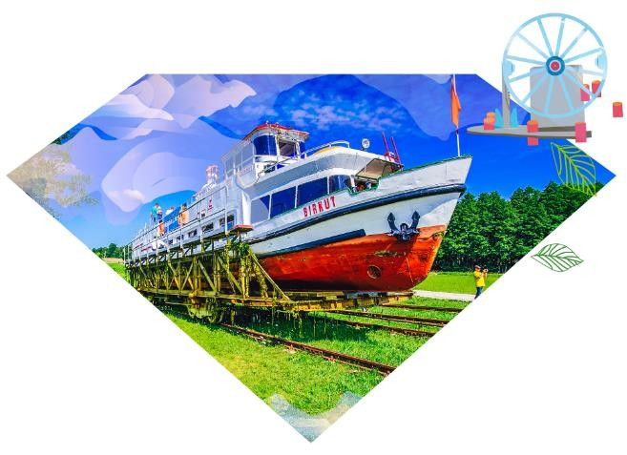
Ostróda, 2026

Spis treści:
- WPROWADZENIE ................................................................................................................................... 4
  - STRATEGIA JAKO DEKLARACJA WSPÓŁPRACY ...................................................................................................... 4
  - KANAŁ ELBLĄSKI JAKO STRATEGICZNA OŚ ROZWOJU ............................................................................................ 4
  - ZAKRES I METODYKA PRZYGOTOWANIA STRATEGII .............................................................................................. 6
- WIZJA ROZWOJU KRAINY KANAŁU ELBLĄSKIEGO ................................................................................... 8
- DIAGNOZA STRATEGICZNA ..................................................................................................................... 9
  - DEMOGRAFIA ............................................................................................................................................. 9
  - KAPITAŁ LUDZKI I KAPITAŁ SPOŁECZNY ............................................................................................................ 11
  - STAN I OCHRONA ŚRODOWISKA .................................................................................................................... 15
  - DOSTĘPNOŚĆ KOMUNIKACYJNA .................................................................................................................... 20
  - GOSPODARKA ........................................................................................................................................... 24
  - FINANSE SAMORZĄDÓW LOKALNYCH ............................................................................................................. 31
- ANALIZA SWOT .................................................................................................................................... 33
- CELE ROZWOJOWE ............................................................................................................................... 36
  - CEL GŁÓWNY ............................................................................................................................................ 36
  - CELE STRATEGICZNE I KIERUNKI DZIAŁAŃ ........................................................................................................ 38
  - CEL STRATEGICZNY 1. MIESZKAŃCY KKE – KOMPETENTNI I PRZEDSIĘBIORCZY ........................................................ 38
  - CEL STRATEGICZNY 2. USŁUGI W KKE – DOSTĘPNE I WYSOKIEJ JAKOŚCI ................................................................ 40
  - CEL STRATEGICZNY 3. GOSPODARKA KKE – INNOWACYJNA I EKOLOGICZNA ............................................................44
  - CEL STRATEGICZNY 4. ŚRODOWISKO PRZYRODNICZE KKE – BEZPIECZNE I WYJĄTKOWE ............................................. 47
  - CEL STRATEGICZNY 5. INFRASTRUKTURA KKE – NOWOCZESNA I WŁĄCZAJĄCA ....................................................... 49
  - CEL STRATEGICZNY 6. RELACJE W KKE – BUDUJĄCE ZAUFANIE I SYNERGIĘ ............................................................. 53
  - ZINTEGROWANE PROJEKTY FLAGOWE ........................................................................................................... 55
- OBSZARY STRATEGICZNEJ INTERWENCJI ............................................................................................... 58
  - OSI OKREŚLONE W STRATEGII ROZWOJU SPOŁECZNO-GOSPODARCZEGO WARMIŃSKO-MAZURSKIE 2030 ................... 58
  - OBSZARY STRATEGICZNEJ INTERWENCJI ZWIĄZKU GMIN I POWIATÓW KANAŁU ELBLĄSKIEGO I POJEZIERZA IŁAWSKIEGO. ..59
- MODEL STRUKTURY FUNKCJONALNO-PRZESTRZENNEJ STRATEGII ROZWOJU KRAINY KANAŁU ELBLĄSKIEGO WRAZ Z REKOMENDACJAMI W ZAKRESIE KSZTAŁTOWANIA I PROWADZENIA POLITYKI PRZESTRZENNEJ ................................................................................................................................... 63
  - MODEL STRUKTURY FUNKCJONALNO-PRZESTRZENNEJ ...................................................................................... 63
  - REKOMENDACJE – WPROWADZENIE KONTEKSTOWE ......................................................................................... 68
  - ZAŁOŻENIA PODSTAWOWE DLA PROWADZENIA POLITYKI PRZESTRZENNEJ ZWIĄZKU GMIN I POWIATÓW KANAŁU
ELBLĄSKIEGO I POJEZIERZA IŁAWSKIEGO ......................................................................................................... 69
    - Oś - Tereny zielone (w uproszczeniu: zieleń, woda, rola) ................................................................................ 70
    - Oś – Układ podstawowy, czyli komunikacja .................................................................................................. 79
    - Oś – Tereny zurbanizowane zakwalifikowane dla rozwoju gospodarczego i osadniczego ................................... 82
- SYSTEM WDRAŻANIA I MONITORINGU STRATEGII ................................................................................ 94
  - PROCEDURY WDRAŻANIA STRATEGII .............................................................................................................. 94
  - MONITORING I EWALUACJA STRATEGII .......................................................................................................... 96
  - RAMY FINANSOWE I ŹRÓDŁA FINANSOWANIA .................................................................................................. 98
- SPÓJNOŚĆ Z REGIONALNYMI I KRAJOWYMI DOKUMENTAMI STRATEGICZNYMI ................................. 101
  - STRATEGIA NA RZECZ ODPOWIEDZIALNEGO ROZWOJU (SOR) ............................................................................. 101
  - KRAJOWA STRATEGIA ROZWOJU REGIONALNEGO 2030 ................................................................................... 102
  - STRATEGIA ROZWOJU SPOŁECZNO-GOSPODARCZEGO WOJEWÓDZTWA WARMIŃSKO-MAZURSKIEGO DO ROKU 2030 –
WARMIŃSKO-MAZURSKIE 2030 .................................................................................................................. 103
- WYKORZYSTANE ŹRÓDŁA ................................................................................................................... 106
- SPISY .................................................................................................................................................. 107

ZAŁĄCZNIK 1. SKŁAD GRUPY PARTNERSTWA DS. STRATEGII ROZWOJU OBSZARU KANAŁU ELBLĄSKIEGO
NA LATA 2021-2030 .................................................................................................................................... 108

- | S t r o n a

Skrót | Rozwinięcie
BDL | Bank Danych Lokalnych
EV | Euro Velo
GUS | Główny Urząd Statystyczny
IOB | Instytucje Otoczenia Biznesu
IS | Inteligentne specjalizacje (regionalne)
JST | Jednostka samorządu terytorialnego
HCVF | Lasy o szczególnych walorach przyrodniczych
KPO | Krajowy Plan Odbudowy
KSRR | Krajowa Strategia Rozwoju Regionalnego 2030
KE | Kanał Elbląski
KKE | Kraina Kanału Elbląskiego
LQ | Iloraz Lokalizacji
NGO | Organizacje pozarządowe (ang. Non-Governmental Organisations)
OSI | Obszar strategicznej interwencji
OZE | Odnawialne źródła energii
PGW WP RZGW | Państwowe Gospodarstwo Wodne Wody Polskie Regionalny Zarząd Gospodarki Wodnej
PKD R i I | Polska Klasyfikacja Działalności, sekcja R – działalność związana z kulturą, rozrywką i rekreacją; sekcja I – działalność związana z zakwaterowaniem i usługami gastronomicznymi
PZG WW-M | Plan Zagospodarowania Przestrzennego Województwa Warmińsko-Mazurskiego
PZW | Polski Związek Wędkarski
SRKKE | Strategia Rozwoju Krainy Kanału Elbląskiego
UE | Unia Europejska
W-M | Warmia i Mazury
WTR | Wiślana Trasa Rowerowa
ZGiPKEiPI | Związek Gmin i Powiatów Kanału Elbląskiego i Pojezierza Iławskiego

- | S t r o n a

1. WPROWADZENIE

1.1. STRATEGIA JAKO DEKLARACJA WSPÓŁPRACY
Niniejsza Strategia wynika ze współpracy samorządów lokalnych zrzeszonych w Związku Gmin
i Powiatów Kanału Elbląskiego i Pojezierza Iławskiego, która prowadzić ma do planowania i realizacji wspólnych przedsięwzięć na rzecz rozwoju przedmiotowego obszaru. Zgodnie z zapisami statutu, zadania Związku są określone następująco:
- promocja walorów przyrodniczo-kulturowych Kanału Elbląskiego i jego okolic;
- propagowanie żeglugi śródlądowej i przybrzeżnej;
- propagowanie działań proekologicznych, ochrony środowiska i przyrody;
- wspieranie ochrony i opieki nad zabytkami;
- propagowanie idei i zasad zrównoważonego rozwoju;
- wspieranie turystyki i krajoznawstwa;
- popularyzacja sportów wodnych oraz wypoczynku rodzin, dzieci i młodzieży;
- wspieranie rozwoju lokalnej przedsiębiorczości;
- rozwój i promocja obszaru ochrony uzdrowiskowej
- współpraca ze społecznościami lokalnymi i regionalnymi w kraju i za granicą, realizującymi zadania i cele zbieżne z zadaniami Związku.
Członkami Związku jest 15 samorządów lokalnych: miasta – Elbląg, Iława, Ostróda, miasta i gminy – Miłomłyn, Morąg, Pasłęk, Zalewo, gminy wiejskie – Elbląg, Iława, Małdyty, Ostróda, Rychliki, a także powiaty – Elbląski, Iławski i Ostródzki. Niniejsza Strategia w części diagnostycznej uwzględnia także gminy, które zlokalizowane są w KKE (Mapa 1), ale formalnie nie przystąpiły do Związku (Gronowo Elbląskie, Łukta, Markusy).
Opracowany dokument ukierunkowany jest na rozwój społeczno-gospodarczy obszaru, przy czym duży nacisk położony został na zagadnienia związane z budowaniem oferty turystycznej w oparciu o wspólne przedsięwzięcia.

1.2. KANAŁ ELBLĄSKI JAKO STRATEGICZNA OŚ ROZWOJU
Współpraca samorządów lokalnych ze środowiskami biznesu, nauki, organizacji społecznych i samymi mieszkańcami będzie skupiona wokół strategicznej osi rozwoju, jaką jest Kanał Elbląski. Idea Krainy Kanału Elbląskiego jako wspólnych i zintegrowanych działań na rzecz rozwoju całego obszaru powinna stanowić w licznych przypadkach uzupełnienie i wsparcie działań podejmowanych przez poszczególne samorządy w ramach realizacji własnych strategii gminnych i powiatowych. Dla części gmin Krainy Kanału Elbląskiego, Kanał Elbląski stanowi kluczowy element rozwoju, zatem niniejsza Strategia powinna stanowić podstawę synergii w działaniach lokalnych i wynikających z realizacji polityki rozwoju na poziomie wojewódzkim i krajowym.
Wzrost znaczenia Kanału Elbląskiego w wymiarze społeczno-gospodarczym, a zatem również
w wymiarze kulturowym, turystycznym, marketingowym i przestrzennym stanowi rdzeń myślenia, jakie zastosowano w całej Strategii. Cele strategiczne oraz kierunki działań w sposób bezpośredni lub pośredni mają realizować to nadrzędne założenie.

Mapa 1. Kraina Kanału Elbląskiego

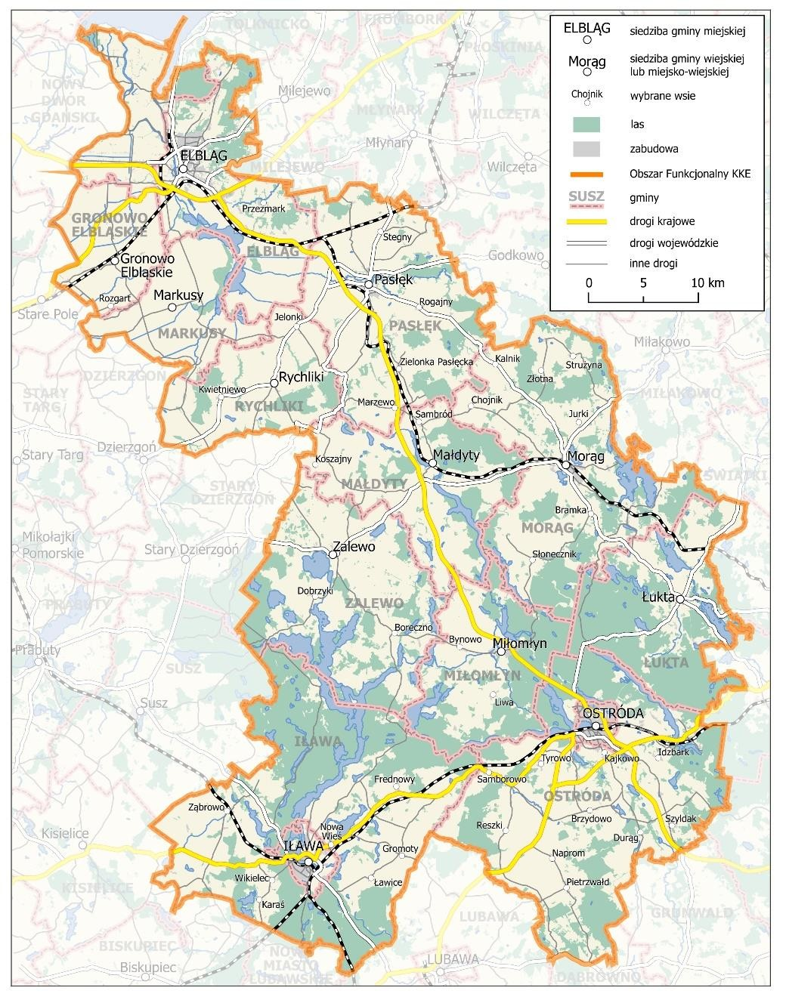
Źródło: opracowanie własne

5 | S t r o n a

1.3. ZAKRES I METODYKA PRZYGOTOWANIA STRATEGII
Strategia Rozwoju formułuje zadania, które przyczynią się do rozwoju całej Krainy Kanału Elbląskiego. Uwzględnia działania realizowane przez poszczególne gminy i powiaty, ale przede wszystkim skupia się na inicjatywach wynikających z zawiązanych sieci partnerstw, podkreślając jednocześnie wartość tej współpracy.
W toku prac nad formułowaniem Strategii zostały zrealizowane następujące działania:
- Wyznaczono wizję rozwoju KKE – sformułowana wizja została skonsultowana z uczestnikami spotkań warsztatowych.
- Przeprowadzono diagnozę strategiczną – podczas procesu opracowywania diagnozy skupiono się na zagadnieniach najważniejszych z punktu widzenia rozwoju KKE. Przedstawione wskaźniki rozwojowe zaprezentowano dla poszczególnych gmin przynależących do Krainy i porównano ze średnimi wartościami dla województwa, kraju i całej Krainy KE.
- Sformułowano cele i kierunki działań – wyznaczone cele i kierunki są wynikiem przeprowadzonej diagnozy strategicznej, przesłanych przez JST ankiet oraz prac warsztatowych. Liczba celów jest ograniczona i skupia się na zagadnieniach najważniejszych, wynikających z podjętej współpracy.
- Przeprowadzono ankiety wśród JST – celem ankiet skierowanych do JST (przynależących do Związku) było uzupełnienie diagnozy strategicznej o jakościowe informacje, a także wyznaczenie najważniejszych kierunków interwencji, które będą realizowane w ramach działań Krainy Kanału Elbląskiego (respondenci wskazywali przykłady projektów, które powinny być realizowane w Krainie Kanału Elbląskiego).
- Zorganizowano cykl spotkań warsztatowych – zapisy niniejszego dokumentu wypracowane
i konsultowane były podczas warsztatów strategicznych. Odbyło się 7 spotkań konsultacyjnych, w których uczestniczyli mieszkańcy, przedstawiciele organizacji pozarządowych, przedsiębiorcy, instytucje otoczenia biznesu, instytucje publiczne (Nadleśnictwa, Policja, Urzędy Pracy, Wody Polskie, WOPR, Zarządy Dróg), przedstawiciele środowiska naukowego oraz samorządowcy. W jednym ze spotkań uczestniczyli przedstawiciele organizacji zrzeszającej osoby niepełnosprawne. W trakcie spotkań zostały zaprezentowane cele strategii oraz kierunki działań. Część warsztatowa spotkania polegała na wypracowaniu wspólnych idei projektowych, które w ramach różnych priorytetów skupią zainteresowane podmioty.
- Przygotowano projekt Strategii – projekt dokumentu przekazany został członkom Związku oraz poddany konsultacjom społecznym w celu zapoznania się z jego zapisami i zgłaszania ewentualnych uwag.
- Dokument strategii poddano aktualizacji w związku z nowelizacją ustawy o zasadach prowadzenia polityki rozwoju z dnia 6 grudnia 2006 roku (t.j. Dz. U. z 2021 r. poz. 1057), która weszła w życie 13 listopada 2020 roku.
- Zaktualizowany dokument strategii przekazano ponownie członkom Związku i poddano konsultacjom społecznym, w celu zapoznania się z jego zapisami i zgłaszania uwag.
- Przeprowadzono aktualizację dokumentu w celu jej dostosowania do wymogów strategii IIT, o której mowa w art. 36 ustawy z dnia 28 kwietnia 2022 r. o zasadach realizacji zadań finansowych ze środków europejskich w perspektywie finansowej 2021-2027”.
- Przedłożono zaktualizowany dokument do Regionalnej Dyrekcji Ochrony Środowiska w Olsztynie. Instytucja ta odstąpiła od strategicznej oceny oddziaływania na środowisko. Organ uznał, iż wprowadzone zmiany nie wywołają znaczącego negatywnego wpływu na środowisko.
- Przyjęcie projektu Strategii – dokument końcowy strategii zostanie przyjęty przez Walne Zgromadzenie Związku Gmin i Powiatów Kanału Elbląskiego i Pojezierza Iławskiego.
Wśród uczestników spotkań warsztatowych znalazły się podmioty, które na dalszym etapie prac nad strategią zgłosiły swoje inicjatywy i projekty. Poza przedstawicielami samorządów oraz przedstawicielami jednostek samorządowych takich jak domy i centra kultury, ośrodki sportu i rekreacji,
6 | S t r o n a
biblioteki i szkoły, urzędy pracy i zarządy dróg, miejskie ośrodki pomocy społecznej, chęć dalszej pracy nad projektami zadeklarowały: Aeroklub Elbląski, Agroturystyka Stelmach w Miłomłynie, Elbląski Park Technologiczny, Fundacja Zamek Szymbark, IBC Investments Sp. z o.o., Iławska Izba Gospodarcza, Iławskie Towarzystwo Budownictwa Społecznego Sp. z o.o. , Inkubator Technologiczny w Iławie, Klub Żeglarski OSTRÓDA, Muzeum w Ostródzie, Nadleśnictwo Elbląg, Nadleśnictwo Iława, Opegieka
w Elblągu, PGW Wody Polskie RZGW w Gdańsku, Port Śródlądowy w Iławie, Powiatowy Szpital im. Władysława Biegańskiego w Iławie, Stowarzyszenie „CREP” Centrum Rozwoju Ekonomicznego Pasłęka, Stowarzyszenie Jachtklub Elbląg, Stowarzyszenie Łączy Nas Kanał Elbląski Lokalna Grupa Działania, Stowarzyszenie podmiotów przemysłu jachtowego, Zachodniomazurska Lokalna Organizacja Turystyczna, Stowarzyszenie Gmin Uzdrowiskowych Warmii i Mazur, Zakłady Doskonalenia Zawodowego w Elblągu, Iławie i Ostródzie, WOPR Iława, Wspólnoty mieszkaniowe w Ostródzie, Związek Gmin "Jeziorak", Żegluga Ostródzko – Elbląska sp. z o.o. w Ostródzie.
Powstało w ten sposób nieformalne grono interesariuszy, których pomysły związane z rozwojem Krainy Kanału Elbląskiego zostały uwzględnione w kierunkach działań przypisanych do celów strategicznych. Wśród zaproponowanych projektów są między innymi inicjatywy realizowane na terenie całej Krainy KE, projekty sektorowe – łączące kilka tematycznych jednostek w Krainie KE oraz projekty miejscowe, których realizacja wpłynie znacząco na rozwój całej Krainy KE (np. rozwój portu morskiego w Elblągu czy lotniska Aeroklubu Elbląskiego).
Tekst Strategii został opracowany przez zespół w składzie:
dr hab. Wojciech Dziemianowicz,
Izabella Jurkiewicz,
Magdalena Cybulska,
Marta Piskorz,
Maria Majewska,
Aleksandra Jagiełło, Barbara Wachuła, reprezentujący konsorcjum Warmińsko-Mazurskiej Agencji Rozwoju Regionalnego SA w Olsztynie i firmy Geoprofit z Warszawy.
Dokument końcowy Strategii został zaktualizowany zgodnie z wymogami Ustawy z dnia 15 lipca 2020 r. o zmianie ustawy o zasadach prowadzenia polityki rozwoju oraz niektórych innych ustaw (t.j. Dz. U.
z 2021, poz. 1057) przez Grupę Partnerstwa Związku Gmin i Powiatów Kanału Elbląskiego i Pojezierza Iławskiego oraz Centrum Doradztwa Strategicznego w Krakowie (opracowanie rozdziału 6. Obszary Strategicznej Interwencji oraz rozdziału 7 Model struktury funkcjonalno-przestrzennej Strategii Rozwoju Krainy Kanału Elbląskiego wraz z rekomendacjami w zakresie kształtowania i prowadzenia polityki przestrzennej, korekta rozdziału 8. System wdrażania i monitorowania Strategii). Przed przyjęciem Strategia została poddana ewaluacji uprzedniej.

Za wdrożenie Strategii, monitoring i ewaluację odpowiedzialny jest Zarząd i Zgromadzenie Członków Związku Gmin i Powiatów Kanału Elbląskiego i Pojezierza Iławskiego.
Funkcję koordynacyjną w aktualizacji, wdrażaniu, monitoringu i ewaluacji Strategii pełni Biuro Związku Gmin i Powiatów Kanału Elbląskiego i Pojezierza Iławskiego, prowadzone przez Stowarzyszenie Łączy Nas Kanał Elbląski Lokalna Grupa Działania.
Inicjatorem aktualizacji Strategii Rozwoju KKE była Gmina Miłomłyn. Podczas spotkania wszystkich partnerów gmina przedstawiła obszar strefy uzdrowiskowej oraz jej walory, znajdującej się przy jeziorze Ilińsk oraz koncepcję rozwoju tego miejsca, jako ważny element rozwoju całej Krainy Kanału Elbląskiego. Na spotkaniu przedstawiono projekt budowlany pod tytułem ,, Budowa ścieżki uzdrowiskowej/ ruchowej oraz urządzenie nabrzeża jeziora Ilińsk w Miłomłynie” oraz jego znaczenie dla rozwoju turystyki. Wszyscy partnerzy wspólnie podjęli decyzję o dołączeniu tego projektu do Strategii Rozwoju Krainy Kanału Elbląskiego.
7 | S t r o n a

2. WIZJA ROZWOJU KRAINY KANAŁU ELBLĄSKIEGO
Strategia Rozwoju Krainy Kanału Elbląskiego na lata 2021-2030 jest odzwierciedleniem dążeń samorządów lokalnych do zacieśniania współpracy na rzecz rozwoju społeczno-gospodarczego całego obszaru. W związku z powyższym przyjęto następującą wizję rozwoju:
Kraina Kanału Elbląskiego – zintegrowana przestrzeń współpracy
Każdy ze sformułowanych elementów wizji odnosi się do konkretnych procesów i zjawisk, jakie będą podejmowane w ramach realizacji Strategii:
Kraina Kanału Elbląskiego to nazwa już obecnie dobrze odzwierciedlająca integrującą funkcję Kanału Elbląskiego, który kojarzony jest z wyjątkową atrakcją turystyczną. Jednak w przyszłości Kraina Kanału Elbląskiego powinna stanowić odzwierciedlenie marki całego obszaru budującego swój potencjał społeczno-gospodarczy w powiązaniu z Kanałem Elbląskim realizując zasady zrównoważonego rozwoju. Kraina Kanału Elbląskiego to przestrzeń Szlaku Kulturowego Kanału Elbląskiego.
Zintegrowana przestrzeń – realizacja Strategii powinna wytworzyć pozytywne efekty, które będą przyczyniały się do rozwoju funkcji ponadlokalnych budowanych zarówno w relacjach między głównymi ośrodkami Krainy: Elblągiem, Iławą i Ostródą, jak i między nimi a pozostałymi gminami. Przestrzeń zintegrowana oznacza z jednej strony powiązania funkcjonalne z drugiej zaś komplementarność różnych części Krainy względem siebie. Taka przestrzeń pozwoli w pełni wykorzystywać zasoby wewnętrzne Krainy w celu budowania silnych podstaw dla wysokiej jakości życia wynikającej zarówno z poziomu dobrobytu, jak i dostępności potrzebnych mieszkańcom usług publicznych.
Współpraca – pomimo licznych pozytywnych działań związanych np. z modernizacją Kanału Elbląskiego, tworzeniem Szlaku Kulturowego Kanału Elbląskiego, budową dróg i tras rowerowych Krainy Kanału Elbląskiego, jak i innymi podejmowanymi aktywnościami służącymi realizacji wspólnych projektów, za wyzwanie należy uznać pełne uzyskanie korzyści, jakie może przynosić współpraca. Tego właśnie wymaga realizacja Strategii ponadlokalnej. Dlatego też Kraina Kanału Elbląskiego powinna być w 2030 roku wypełniona współpracą w ramach tzw. poczwórnej helisy (przedsiębiorcy, administracja, nauka społeczności lokalne). Szerokie zaangażowanie instytucji, organizacji, grup społecznych, ale
i pojedynczych mieszkańców oraz ich integracja wokół celów rozwojowych Strategii powinny przyczynić się do wywołania efektu synergii i tworzenia silnych podstaw rozwoju w kolejnych latach.

8 | S t r o n a

3. DIAGNOZA STRATEGICZNA
Diagnoza obszaru Związku stanowi analizę najważniejszych zagadnień o charakterze strategicznym – mają one kluczowe znaczenie dla rozwoju całego obszaru. Wybrane dziedziny tematyczne pozwolą na wybór celów, które zrzeszone gminy i powiaty mogą realizować wspólnie.
Obecnie w Związku Gmin i Powiatów Kanału Elbląskiego i Pojezierza Iławskiego zrzeszonych jest 12 gmin i 3 powiaty, jednak poniższe analizy obejmują wszystkie gminy zlokalizowane w Krainie Kanału Elbląskiego tzn. także te, które jeszcze do Związku nie przystąpiły, jednak ich sytuacja społeczno-gospodarcza wpływa na spójny rozwój całego obszaru.
W sumie diagnoza obejmuje 15 samorządów powiązanych systemem wodnym Kanału Elbląskiego. Analizowany obszar zajmuje powierzchnię 282 841 ha, na której zamieszkuje 302 520 osób.

3.1. DEMOGRAFIA
Krainę Kanału Elbląskiego zamieszkuje ponad 300 tys. osób, z czego prawie 60% na obszarach gmin miejskich (w tym aż 40% w samym Elblągu). Procesy demograficzne zachodzące wewnątrz obszaru należy uznać za bardzo zróżnicowane i nie zawsze wpisujące się w trendy wojewódzkie i krajowe.
Liczba ludności w Krainie Kanału Elbląskiego spadła o niemal 5 tys. względem roku 2013 roku,
a zanotowany spadek był większy niż średnio dla województwa i kraju ( Wykres 1). Największy wzrost liczby ludności odnotowano w gminach wiejskich zlokalizowanych przy miastach (Elbląg, Ostróda, Iława), a spadek w gminach zlokalizowanych w zachodniej części obszaru (Rychliki, Markusy i Zalewo) oraz w gminach miejskich Ostróda i Elbląg.
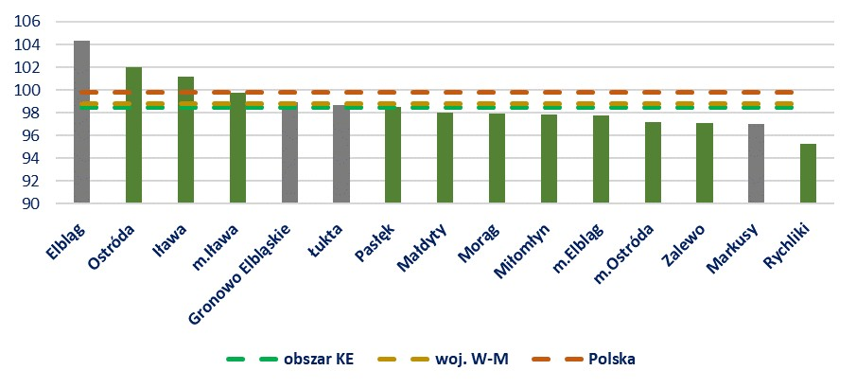

Wykres
1
. Zmiana licz
b
y
ludności

w latach 2013

i
2018, 2013=100

Źródło: opracowanie własne na podst
aw
ie GUS BDL

Zmiana liczby ludności wynika z zachodzących na obszarze zjawisk demograficznych m.in. migracji oraz przyrostu naturalnego. Ogółem dla całej Krainy Kanału Elbląskiego saldo migracji jest niższe niż w kraju, ale wyższe niż w województwie. Dodatnie saldo odnotowano w gminach zlokalizowanych
w południowej części badanego obszaru (Iława, m. Iława, m. Ostróda, Miłomłyn), a ujemne saldo
w pozostałych gminach leżących na północ od ww. gmin (największe w gminach Markusy, Rychliki, Morąg, Zalewo).
Wartość przyrostu naturalnego w Krainie Kanału Elbląskiego jest znacznie niższa niż średnia krajowa
i wojewódzka. Najwyższą wartość omawianego wskaźnika odnotowano w gminach Iława i Ostróda oraz w mieście Iława. Z kolei najniższy przyrost naturalny na 1000 mieszkańców wystąpił w gminach: Miłomłyn, Łukta, Markusy oraz Rychliki. Relatywnie niską wartość osiągnęły także miasta Elbląg
i Ostróda oraz gmina Zalewo. Te najniższe wartości pokrywają się z rankingiem zmiany liczby ludności (Wykres 2).

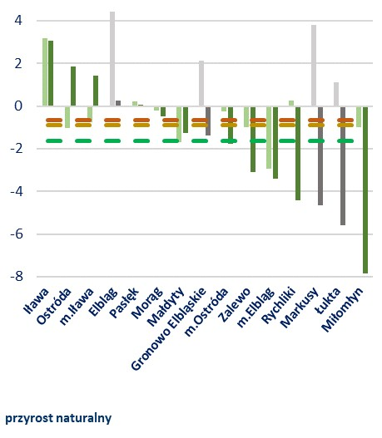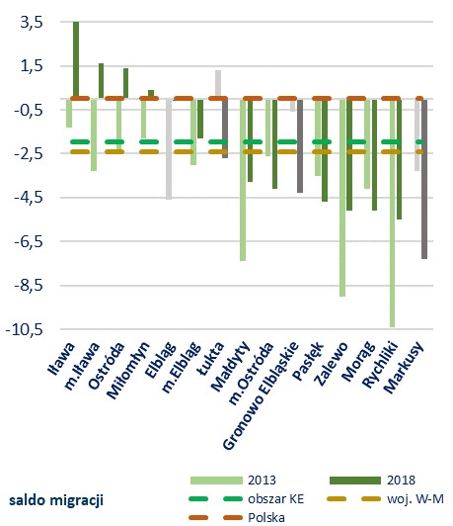
Wykres
2
.
Przyrost naturalny

na 1000 mieszkańców

i saldo migracji

w latach 2013 i
2018 (
%
)

Źródło: opracowanie własne na podstawie GUS BDL

Z powyższych analiz zmiany liczby ludności, salda migracji oraz przyrostu naturalnego wynika, że:
- Kraina Kanału Elbląskiego dotknięta jest depopulacją na poziomie zbliżonym do województwa;
- proces suburbanizacji najbardziej widoczny jest w obszarze Ostródy (postępująca depopulacja miasta i dodatnie wskaźniki demograficzne w sąsiednim obszarze wiejskim);
- w przypadku gminy Elbląg znaczny wzrost liczby ludności prawdopodobnie wynika z wysokiego przyrostu naturalnego, który utrzymywał się w latach 2013-2017 (dopiero w 2018 odnotowano duży spadek);
- pozytywne zjawiska demograficzne odnotowano w gminie miejskiej i wiejskiej Iława, gdzie wysoka zmiana liczby ludności wynika zarówno z procesów migracyjnych, jak i z ponadprzeciętnej wartości przyrostu naturalnego.
Analizując stan ludności obszaru należy także uwzględnić wiek mieszkańców, przede wszystkim ze względu na postępujący w całym kraju proces starzenia się społeczeństwa. Konsekwencją tego powinno być uwzględnienie w planach rozwojowych zagadnienia srebrnej gospodarki.
Wartość wskaźnika udziału osób w wieku poprodukcyjnym w Krainie Kanału Elbląskiego plasuje się pomiędzy średnią dla kraju, a średnią dla województwa. Tempo zmian tego wskaźnika jest jednak
większe niż w kraju i województwie, co oznacza postępujące i relatywnie szybkie starzenie się społeczeństwa na obszarze KKE (Wykres 3). We wszystkich gminach zidentyfikowano wzrost liczby ludności w wieku poprodukcyjnym, w tym największy na obszarach miejskich (Elbląg, Iława, Ostróda), a najmniejszy w gminach wiejskich położonych w sąsiedztwie miast, w południowej części obszaru (gminy Iława, Ostróda, Miłomłyn, Łukta).

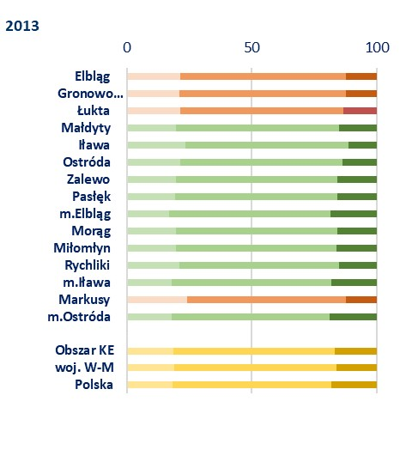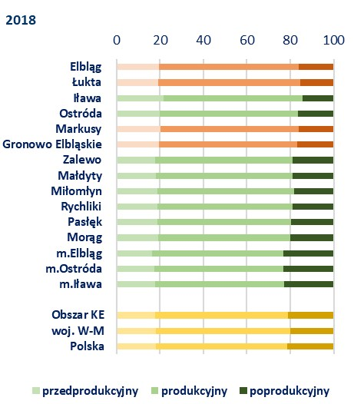
Wykres
3
. Ludność wg ekonomi
cznych grup wieku w latach 2013 i
2018 (
%
)

Źródło: opracowanie własne na podstawie GUS BDL

Mając na uwadze dalszą część diagnozy, która dotyczyć będzie kapitału ludzkiego i kapitału społecznego, warto także zwrócić uwagę, że w Krainie KE udział osób w wieku produkcyjnym jest większy niż średnio dla kraju i na podobnym poziomie jak w województwie, co niewątpliwe należy uznać za potencjał. Generalnie, na obszarach wiejskich występuje wyższy udział osób w wieku produkcyjnym, niż na terenach miast.

3.2. KAPITAŁ LUDZKI I KAPITAŁ SPOŁECZNY
Kapitał społeczny w Krainie KE rozwija się relatywnie dobrze, jednak jest wewnętrznie zróżnicowany. Nasycenie organizacjami społecznymi w KKE jest na niższym poziomie niż w kraju i województwie, jednak są to różnice niewielkie (Wykres 4). Wartości wyższe od średniej dla kraju i województwa odnotowano w siedmiu gminach (poza Rychlikami i Elblągiem są to gminy południowej części obszaru). W pozostałych gminach wskaźnik osiąga niższe wartości, jednak warto zauważyć, że we wszystkich gminach w latach 2013-2018 nastąpiła poprawa omawianego wskaźnika.
Kapitał społeczny mierzony aktywnością w kulturze i sporcie przedstawia podobny obraz Krainy Kanału Elbląskiego. Ponownie najwyższą wartość wskaźników (uczestnicy imprez oraz członkowie klubów sportowych) osiągnęły gminy zlokalizowane w południowej części obszaru – miasto Ostróda, miasto Iława, gmina Zalewo (przy obu wskaźnikach), gmina Iława i Łukta (uczestnicy imprez) i gmina
Ostróda (członkowie klubów sportowych). Wysoki wskaźnik liczby członków klubów sportowych odnotowano także w mieście Elbląg. Dynamika zmian omawianych wskaźników jest wewnętrznie zróżnicowana (widoczne są zarówno zmiany dodatnie, jak i ujemne).

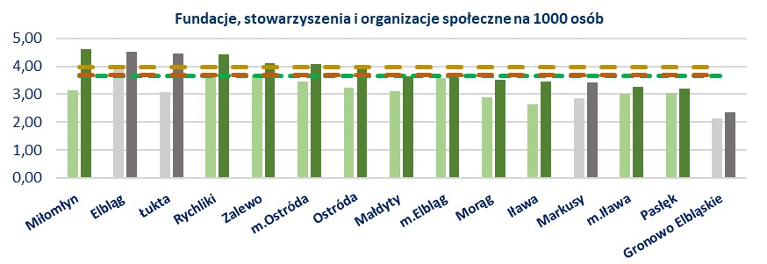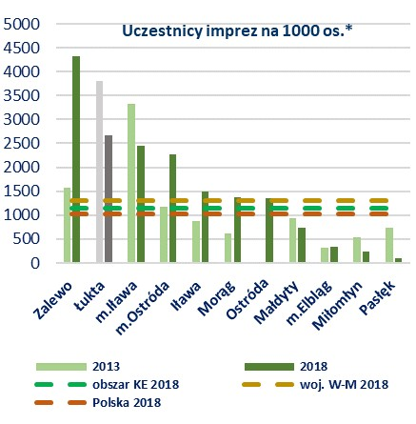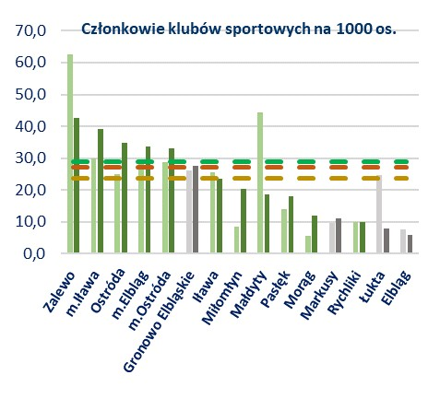
Wykres
4
.
Wskaźni
ki

poziomu kapitału

społecznego
w latach 2013

i
2018.

*

brak danych dla gmin
Gronowo Elbląskie, Rychliki, Markusy, Elbląg; wskaźnik dotyczy uczestników
imprez organizowanych
przez lokaln
e centra, domy, ośrodki kultury, kluby i świetlice

Źródło: opracowan
i
e własne na podstawie GUS BDL

Wspomniany wcześniej duży udział osób w wieku produkcyjnym stanowi potencjał do rozwoju kapitału ludzkiego w badanym obszarze. Dla analizowanych wskaźników kapitału ludzkiego (liczba pracujących oraz poziom bezrobocia) obszar Kanału plasuje się na wyższej pozycji niż średnio w województwie, ale niższej niż średnio dla kraju (Wykres 5). W przypadku obu wskaźników ponownie widać koncentrację pozytywnych zjawisk w południowej części obszarów, ale także w mieście i gminie Elbląg. Pod względem liczby pracujących ponadprzeciętne wyniki osiągnęła gmina Elbląg, miasta Iława, Ostróda, Elbląg oraz gmina Ostróda. Najniższe bezrobocie odnotowano w mieście Iława, gminie Iława, gminie Zalewo
i miastach Elbląg oraz Ostróda. W przypadku obu wskaźników (z wyjątkiem gminy Elbląg) odnotować należy pozytywne tendencje zmian.
Powyższa analiza świadczy z jednej strony o dużej aktywności ekonomicznej w największych miastach
i ich sąsiednich obszarach wiejskich, z drugiej zaś o ciągle niewykorzystanych zasobach ludzkich
w pozostałych gminach wiejskich i miejsko-wiejskich.

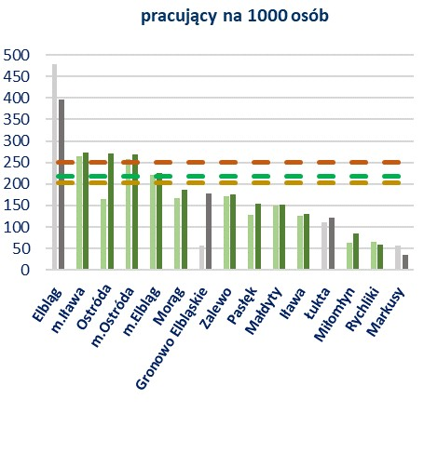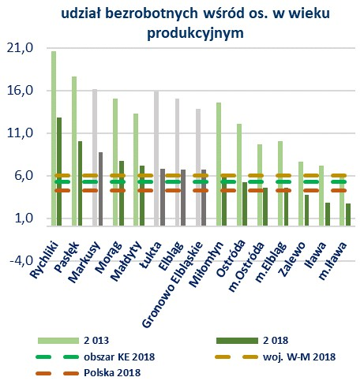

Wykres
5
. Wskaźniki poziomu k
apitału ludzkiego w latach 2013 i
2018.

Źródło: opracowan
ie własne na podstawie GUS BDL

Kapitał ludzki mierzony zdawalnością egzaminów maturalnych także plasuje obszar Krainy Kanału Elbląskiego blisko średniej dla województwa i kraju (Wykres 6). Najwyższą zdawalność egzaminów
w szkołach zawodowych odnotowano w gminie Pasłęk, Elbląg oraz w mieście Elbląg, a w liceach ogólnokształcących w gminie Pasłęk oraz mieście Elbląg. Gmina Pasłęk oraz Miasto Elbląg są więc szczególnie silnymi ośrodkami edukacji zarówno w przypadku szkół branżowych, jak
i ogólnokształcących. Warto jednocześnie podkreślić, że zdawalność egzaminów w szkołach branżowych jest niższa niż w liceach.

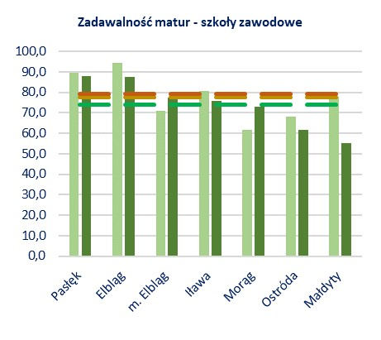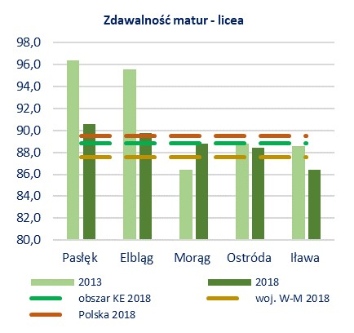
Wykres
6
. Z
dawalność egza
minów maturalnych w latach 2013 i
201
8

Źródło: opracowanie własne na podstawie GUS BDL

Poziom zasobów ludzkich w obszarze warunkuje w pewnym stopniu wysokość wynagrodzenia. Brak danych na poziomie gminy uniemożliwia przedstawienie pełnej sytuacji obszaru, jednak poglądowo warunki pracy można ocenić na szczeblu powiatowym. W żadnym powiecie wynagrodzenie nie przekracza średniej krajowej, a jedynie w powiecie miasta Elbląg wartość wynagrodzenia jest powyżej średniej wojewódzkiej. We wszystkich powiatach odnotowano jednak znaczącą zmianę in plus (Wykres 7).
Wykres
7
. Przeciętne miesięczne wynagrodzenie brutto w

l
atach 2013

i
2018

–

poziom powiatów

Źródło: opracowanie własne na podstawie GUS BDL

,
00
0
1
00
000,
2
000,
00
3
000,
00
4
00
000,
00
000,
5
00
000,
6
m.Elbląg
ostródzki
elbląski
iławski
2013
2018
woj. W-M 2018
Polska 2018

Istotnym czynnikiem determinującym poziom kapitału ludzkiego jest też jakość życia. Ocena syntetyczna jakości życia na obszarach wiejskich wskazuje, że najwyższy jej poziom występuje
w Ostródzie i gminie Miłomłyn, a najniższy w gminie Morąg oraz w północnej części obszaru w gminach Markusy, Rychliki i Pasłęk. W pozostałych gminach poziom jakości życia został oceniony jako średni (Mapa 2).

Mapa 2. Ocena poziomu warunków życia na obszarach wiejskich
dobry

średni

niski
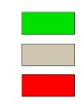
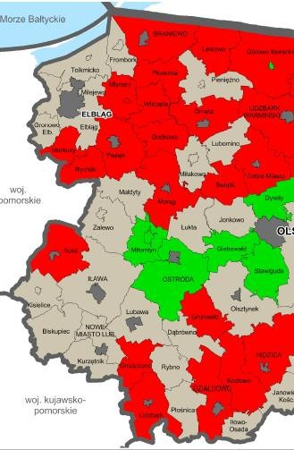
Poziom warunków życia

Źródło: Warmińsko-Mazurskie Biuro Planowania Przestrzennego w Olsztynie – Projekt Strategii Warmińsko-Mazurskie 2030, s. 10.

3.3. STAN I OCHRONA ŚRODOWISKA
Kraina Kanału Elbląskiego ze względu na położenie w obszarze kilku jednostek mezoregionalnych charakteryzuje się dużym zróżnicowaniem krajobrazu (Program rozwoju turystyki….):
- Pojezierze Iławskie – wysoka jeziorność, duża lesistość, różnorodność rzeźby terenu;
- Wysoczyzna Elbląska – zróżnicowana rzeźba terenu (górski charakter);
- Żuławy Wiślane – najniżej położony obszar kraju, w przeważającej części równinny;
- Równina Warmińska – płaskie bezleśne obszary z dużym udziałem kanałów.
Kraina Kanału Elbląskiego cechuje nieznacznie niższy niż średnio dla Polski i województwa poziom lesistości (Wykres 8). Największy udział lasów w powierzchni gmin znajduje się w gminie Łukta, Iława, Miłomłyn. Pod względem udziału gruntów pod wodami powierzchniowymi obszar uzyskuje wartości wyższe niż średnio dla kraju i województwa, co wynika z występowania w nim licznych jezior i cieków. Najwyższy udział wód występuje w miastach Ostróda i Iława oraz gminach Zalewo, Miłomłyn, Elbląg, Łukta i Iława. Do gmin, które cechują się jednocześnie wysokim poziomem lesistości oraz dużym udziałem wód powierzchniowych zaliczają się Miłomłyn, Iława oraz Łukta.
Do obszarów zagrożonych powodziami należą przede wszystkim: Żuławy Elbląskie, gminy położone nad Zalewem Wiślanym oraz obszary położone w dolinach rzek. Szczegółowo obszary zagrożone powodzią zostały wskazane na mapie poniżej.

Mapa 3. Mapa obszarów zagrożonych powodzią
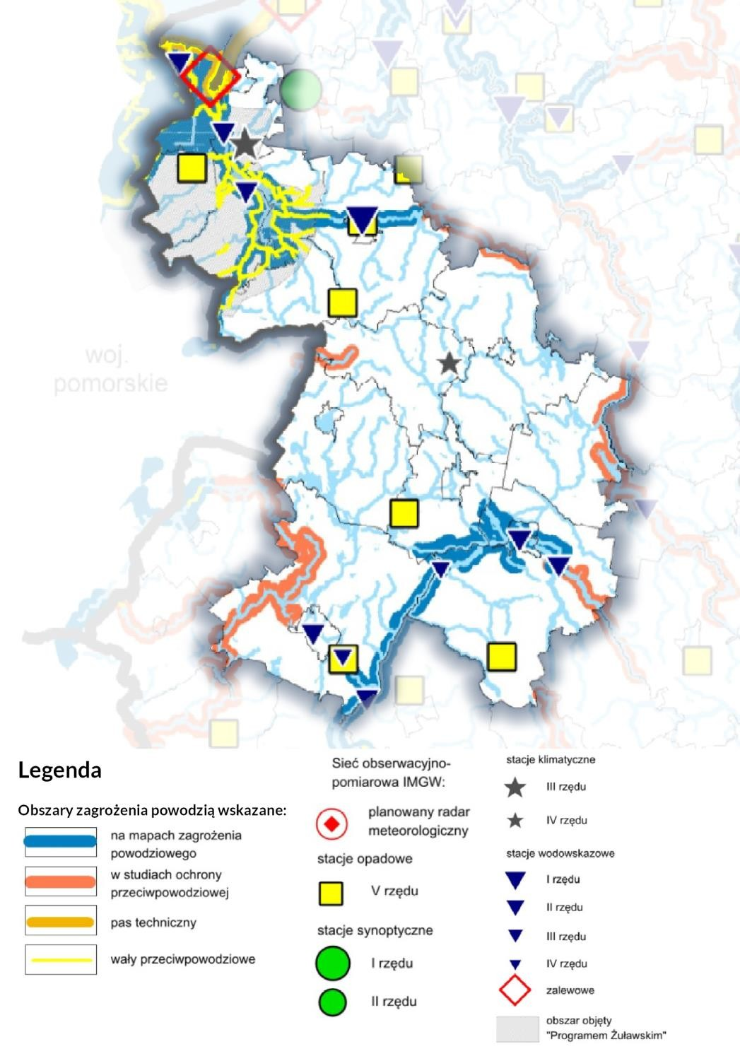
Źródło: Plan Zagospodarowania Przestrzennego Województwa Warmińsko-Mazurskiego

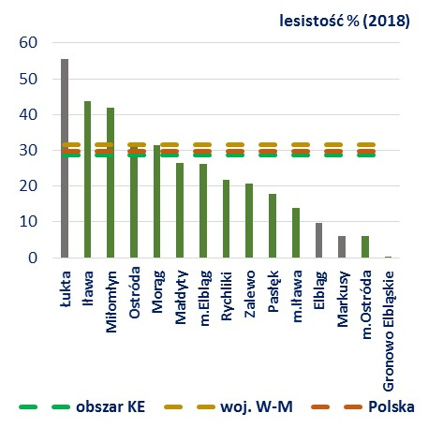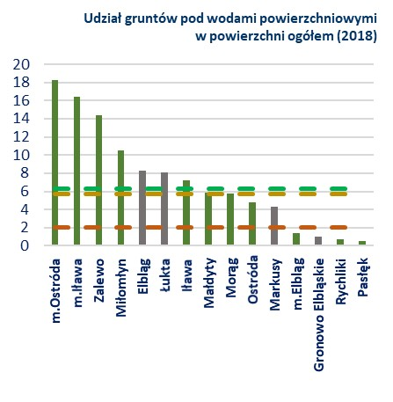
Wykres
8
. Lesistość oraz udział gruntów pod wodami powierzchniowymi w
roku
2018

Źródło: opracowanie własne na podstawie GUS BDL

Walory przyrodnicze są najważniejszą atrakcją Krainy Kanału Elbląskiego (wraz z odpowiednio przygotowaną do ich użytkowania unikalną infrastrukturą techniczną). Przy planowaniu dalszego rozwoju obszaru istotne jest więc właściwe zagospodarowanie zasobów przyrodniczo - krajobrazowych w celach gospodarczych, jednocześnie utrzymując ich dobry stan.
Udział obszarów chronionych w powierzchni ogółem w obszarze Kanału jest większy niż średnio dla kraju i województwa (Wykres 9). Szczególnie duży udział powierzchni tych obszarów występuje
w gminach Miłomłyn, Łukta, Ostróda, Zalewo, Iława, Elbląg oraz w mieście Elbląg (czyli w prawie połowie badanych jednostek). Najniższy udział powierzchni objętej prawną ochroną odnotowano
w Gronowie Elbląskim oraz mieście Ostróda.
Ogromnym walorem terenu objętego strategią jest obszar o funkcji uzdrowiskowej i turystycznej
w Miłomłynie, który jest objęty strefą uzdrowiskową. Potencjał tej gminy stanowi jeden z kluczowych, choć dotychczas niewystarczająco wyeksponowanych, czynników jej rozwoju społeczno-gospodarczego KKE. Jego znaczenie wynika zarówno z wyjątkowych uwarunkowań przyrodniczych, jak i z istniejących oraz planowanych elementów infrastruktury uzdrowiskowej. Gmina charakteryzuje się bardzo wysokim udziałem terenów zielonych – ponad 40% jej powierzchni stanowią lasy, natomiast
w strefie „A” udział ten sięga aż 94,37%. Tak znaczne zalesienie tworzy unikalne warunki dla rozwoju funkcji leczniczych i rekreacyjnych, sprzyjając regeneracji organizmu i prowadzeniu terapii klimatycznych. Istotnym elementem wzmacniającym atrakcyjność turystyczną i krajobrazową regionu jest położenie w obszarze Kanału Elbląskiego, który stanowi unikatowy w skali światowej system hydrotechniczny i jednocześnie ważny magnes przyciągający turystów.
Obszar ochrony uzdrowiskowej Miłomłyna posiada udokumentowane właściwości lecznicze klimatu, co zostało potwierdzone świadectwem wydanym przez Instytut Geografii i Przestrzennego Zagospodarowania im. S. Leszczyckiego PAN. Lokalny bioklimat sprzyja leczeniu chorób układu oddechowego, krążenia, narządu ruchu, a także schorzeń reumatologicznych i neurologicznych, co tworzy solidne podstawy do rozwoju wyspecjalizowanej oferty lecznictwa uzdrowiskowego. Dodatkowym atutem są zasoby naturalne, w tym złoża torfu leczniczego, a także planowane pozyskanie wód mineralnych i solankowych, które mogą znacząco poszerzyć zakres świadczonych usług zdrowotnych. Już obecnie funkcjonują elementy infrastruktury uzdrowiskowej, takie jak tężnia solankowa, leśny park uzdrowiskowy oraz trasy spacerowe wykorzystywane w terenoterapii, które stanowią zalążek przyszłego, kompleksowego uzdrowiska.
Aby potencjał ten mógł zostać w pełni wykorzystany, konieczne jest podjęcie szeregu skoordynowanych działań. Kluczowe znaczenie ma uzyskanie formalnego statusu uzdrowiska, który otworzy nowe możliwości finansowania i promocji. Równolegle niezbędny jest rozwój infrastruktury lecznictwa uzdrowiskowego, obejmujący budowę zakładów leczniczych oraz rozwój bazy zabiegowej. Ważne jest również odpowiednie zagospodarowanie terenów rezerwowych pod funkcje uzdrowiskowe, turystyczne i pensjonatowe, co umożliwi przyjęcie większej liczby kuracjuszy i turystów. Rozwój infrastruktury towarzyszącej, takiej jak ścieżki zdrowia, trasy rowerowe i obiekty rekreacyjne, powinien iść w parze z poprawą dostępności komunikacyjnej oraz ograniczeniem emisji zanieczyszczeń, między innymi poprzez rozwój sieci gazowej. Istotnym elementem jest także budowa rozpoznawalnej marki uzdrowiskowej opartej na unikalnym połączeniu walorów wodnych, leśnych
i klimatycznych.
Kierunki działań strategicznych w tym zakresie obejmują przede wszystkim rozwój infrastruktury uzdrowiskowej poprzez budowę zakładu lecznictwa uzdrowiskowego oraz tworzenie kolejnych urządzeń, takich jak pijalnie wód mineralnych, inhalatoria, park zdrojowy czy ścieżki ruchowe. Ważnym obszarem jest zagospodarowanie strefy „A”, przez tworzenie atrakcyjnych przestrzeni publicznych sprzyjających rekreacji i terapii będzie istotnym elementem budowania funkcji uzdrowiskowej.
Równolegle należy rozwijać turystykę zdrowotną i aktywną poprzez rozbudowę sieci tras spacerowych, rowerowych i ścieżek zdrowia oraz integrację oferty uzdrowiskowej z turystyką wodną opartą na Kanale Elbląskim dostosowaną dla osób z niepełnosprawnościami. Szczególnie ważne jest powiązanie strefy uzdrowiskowej z obszarami wodnymi oraz rozwój oferty całorocznej, obejmującej klimatoterapię, terenoterapię oraz różne formy rekreacji, co pozwoli na uniezależnienie funkcjonowania gminy oraz całego obszaru KKE od sezonowości.
Nieodzownym elementem jest także ochrona i racjonalne wykorzystanie zasobów przyrodniczych. Obejmuje to utrzymanie wysokiego udziału terenów zielonych, ochronę pomników przyrody oraz siedlisk cennych gatunków, takich jak żółw błotny, a także wykorzystanie walorów lasów sosnowych
i mieszanych w terapii klimatycznej. Równocześnie konieczne jest prowadzenie działań promocyjnych zmierzających do budowy marki uzdrowiska Miłomłyn, opartej na jego unikatowych walorach przyrodniczych i hydrotechnicznych oraz powiązaniu z rozpoznawalną marką turystyczną regionu Kanału Elbląskiego.
Całość działań powinna być uzupełniona o inwestycje środowiskowe i infrastrukturalne, w tym rozwój sieci wodno-kanalizacyjnej, ograniczanie emisji zanieczyszczeń poprzez gazyfikację oraz wdrażanie nowoczesnych, ekologicznych rozwiązań w planowanych inwestycjach. Tak kompleksowe podejście pozwoli na pełne wykorzystanie potencjału uzdrowiskowego i turystycznego Miłomłyna, czyniąc
z niego nowoczesny ośrodek zdrowia i wypoczynku.

Pod względem powierzchni, w gminach Krainy Kanału Elbląskiego dominują obszary chronionego krajobrazu (Mapa 4). Z innych form ochrony przyrody na obszarze znajdują się także rezerwaty przyrody, rezerwaty rzeczne, dwa rezerwaty objęte konwencją z Ramsar (Karaś i Druzno), a także trzy parki krajobrazowe – Wysoczyzny Elbląskiej, Wzgórz Dylewskich oraz Pojezierza Iławskiego.

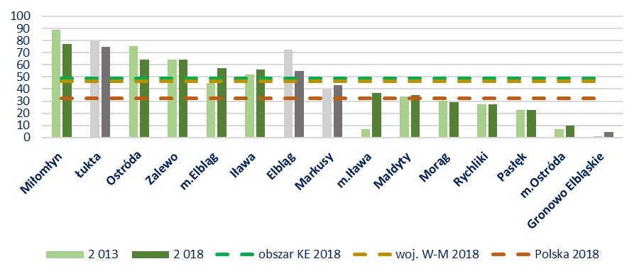
Wykres
9
.
Udział obszarów chronionych w powier
zchni ogółem w latach 2013 i
2018

Źródło: opracowanie własne na podstawie GUS BDL

Mapa 4. Regionalny system obszarów chronionych
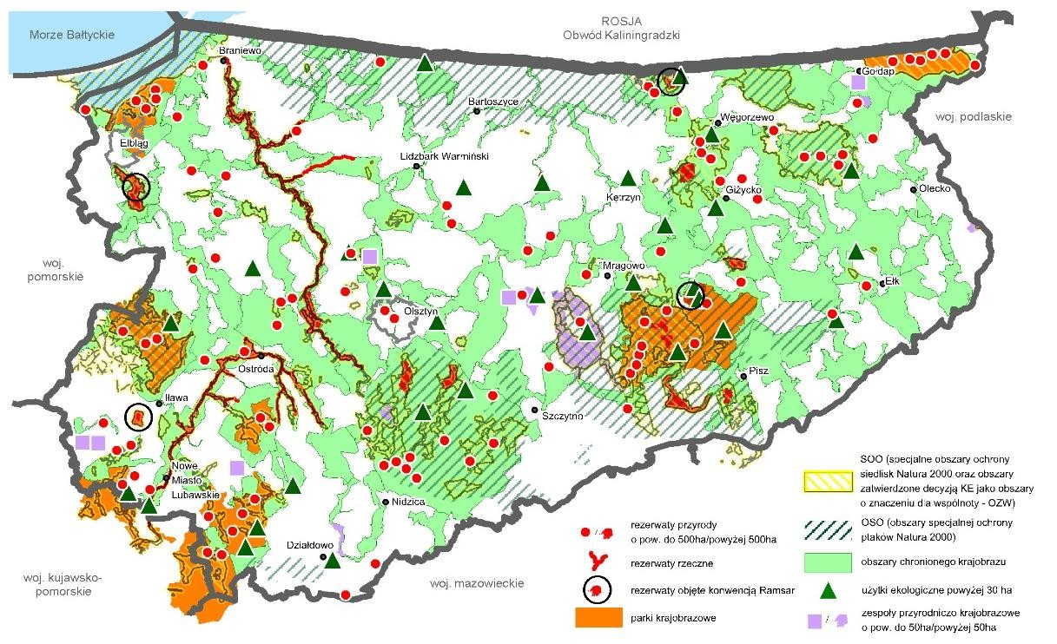
Źródło: Warmińsko-Mazurskie Biuro Planowania Przestrzennego w Olsztynie – Projekt Strategii Warmińsko-Mazurskie 2030, s. 14.
Przejawem troski o środowisko jest także odpowiednio rozbudowana infrastruktura komunalna. Ogółem dla całej Krainy KE poziom korzystania z sieci wodno-kanalizacyjnej oraz oczyszczalni ścieków jest na wysokim poziomie względem średniej dla kraju i województwa (Wykres 10). Pomimo dynamicznego rozwoju infrastruktury technicznej w ostatnich latach, w znacznej części gmin, odsetek korzystających z niej jest ciągle bardzo niski. Najsłabiej w tym zakresie prezentują się gminy Markusy, Gronowo Elbląskie, Rychliki, Elbląg, Małdyty i Zalewo.
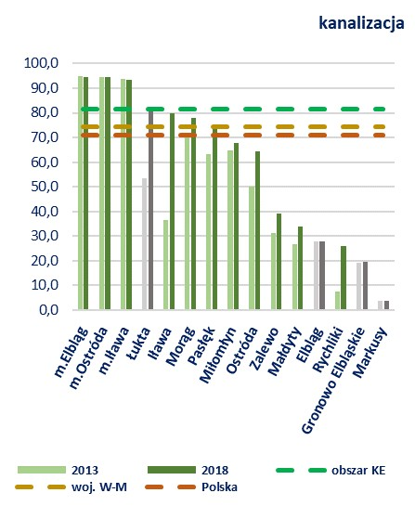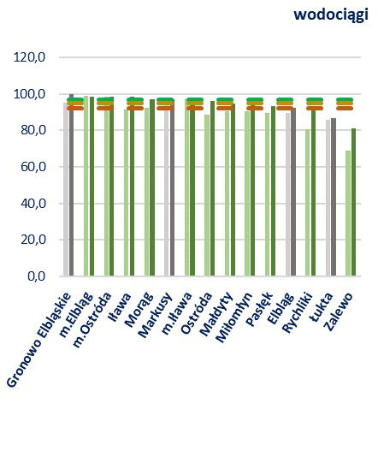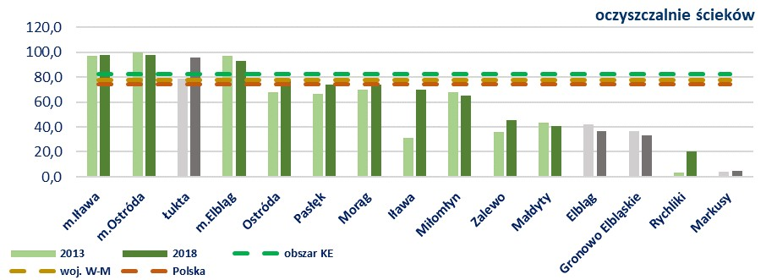

Wykres
10
. Ludność korzystająca z infrastruktury sieciowe
j w latach 2013 i
2018

)
%
(

Źródł
o:

opracowanie własne na podstawie GUS BDL

3.4. DOSTĘPNOŚĆ KOMUNIKACYJNA
Główne ciągi komunikacyjne w Krainie Kanału Elbląskiego tworzą:
- Droga krajowa nr 7 – kierująca ruch z wybrzeża na południe kraju; • Droga krajowa nr 15 – kierująca ruch z południa kraju do Ostródy;
- Droga krajowa nr 5 i 16 – przebiegająca na linii wschód-zachód;
- Droga krajowa nr 22 – kierująca ruch z Elbląga.

System komunikacyjny wewnątrz obszaru zapewniają drogi wojewódzkie oraz powiatowe. Taki układ ciągów uznawany jest za właściwy pod względem obsługi ruchu turystycznego. Istotne są natomiast działania modernizacyjne i remonty dróg wojewódzkich, powiatowych i gminnych, które umożliwią zwiększenie przepustowości dróg i zapewnią bezpieczeństwo na drogach (Program rozwoju turystyki…) (Mapa 5). Do głównych linii kolejowych zaliczyć należy połączenia na trasach (Program rozwoju turystyki…): Gdańsk – Katowice – Żylina; Poznań – Iława – Skandawa; Olsztyn – Małdyty – Elbląg.

Mapa 5. Infrastruktura komunikacyjna – inwestycje drogowe
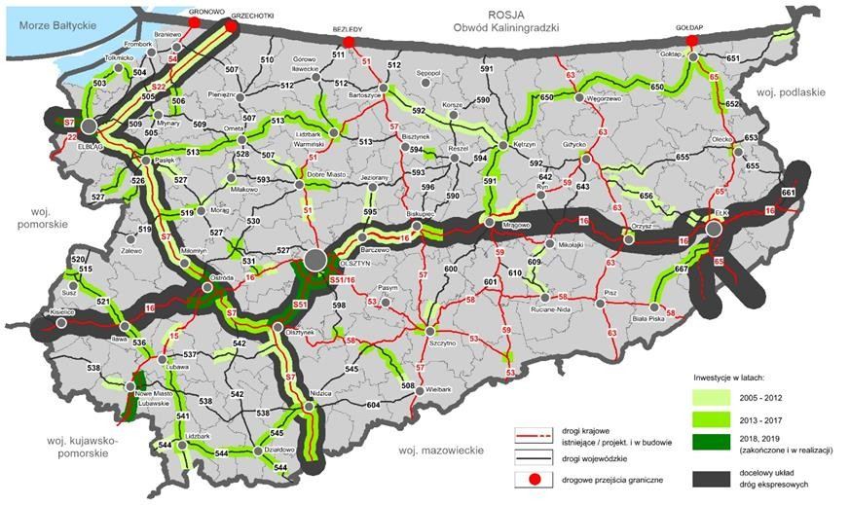
Źródło: Warmińsko-Mazurskie Biuro Planowania Przestrzennego w Olsztynie – Projekt Strategii Warmińsko-Mazurskie 2030, s. 13.
Dostępność komunikacyjna mierzona czasem dojazdu do Olsztyna jest w gminach Kanału Elbląskiego na dobrym poziomie (Tabela 1). Maksymalny czas dojazdu (niecałe 80 minut) odnotowano w mieście Elbląg, czyli w punkcie najbardziej oddalonym od stolicy województwa. Bardziej problematycznym zagadnieniem wydaje się system transportu zbiorowego. Czas dojazdu jest znacznie dłuższy niż
w przypadku transportu indywidualnego. Takie rozbieżności w największym stopniu widoczne są
w gminach Zalewo i Gronowo Elbląskie, gdzie czas dojazdu transportem wydłuża się nawet do 40-50 min., czyli do 106 minut. Pod względem liczby połączeń, najlepiej skomunikowane są miasta Elbląg, Iława, Ostróda oraz gminy Morąg, Iława i Ostróda, a najsłabiej gminy Miłomłyn i Gronowo Elbląskie. Gminy Markusy, Rychliki, Łukta nie posiadają bezpośrednich połączeń z Olsztynem, co też znacząco wydłuża czas i komfort podróży.

Tabela 1. Czas dojazdu i liczba połączeń do Olsztyna
GMINA | Czas dojazdu do Olsztyna - transport indywidualny [minuty] | Czas dojazdu do Olsztyna - transport zbiorowy (bus, kolej) [minuty] | Liczba połączeń do Olsztyna w ciągu jednego dnia - bus [liczba] | Liczba połączeń do Olsztyna w ciągu jednego dnia - kolej [liczba]
Elbląg (miasto) | 76,2 | 107,9 | 5 | 8
Iława (miasto) | 64,7 | 56,1 | 0 | 14
Ostróda (miasto) | 40,6 | 51,1 | 14 | 10
Miłomłyn | 42,0 | 42,0 | 1 | 0
Morąg | 48,7 | 68,6 | 16 | 7
Pasłęk | 61,6 | 85,5 | 3 | 6
Zalewo | 58,7 | 106,0 | 3 | 0
Elbląg (wiejska) | 71,7 | 107,9 | 5 | 8
Gronowo Elbląskie | 81,7 | 119,0 | 0 | 1
Iława (wiejska) | 60,4 | 56,1 | 0 | 14
Łukta | 32,3 | 52,0 | 16 | 0
Małdyty | 53,0 | 73,8 | 5 | 6
Markusy* | 81,4 | 299,0 | 7 | 0
Ostróda (wiejska) | 38,9 | 51,1 | 14 | 10
Rychliki* | 71,6 | 213,0 | 3 | 0
*Markusy, Rychliki – połączenia z przesiadkami
Źródło: opracowanie własne na podstawie map Google i e-podróżnik
Dostępność komunikacyjna wewnątrz obszaru, mierzona czasem dojazdu do miasta powiatowego, zarówno transportem zbiorowym, jak i indywidualnym w większości gmin jest na dobrym poziomie. Pod względem transportu zbiorowego szczególnie długi czas dojazdu odnotowano w gminie Zalewo oraz Morąg. W pozostałych gminach czas dojazdu do siedziby powiatu zamyka się w 30 minutach.
W większości gmin czas dojazdu transportem zbiorowym jest nieznacznie dłuższy od czasu dojazdu transportem indywidualnym. Wyjątek stanowią gminy Rychliki, Łukta (ze względu na brak bezpośrednich połączeń) oraz w mniejszym stopniu Morąg. Pod względem liczby połączeń najlepiej skomunikowane są gminy Pasłęk, Miłomłyn i Gronowo Elbląskie, a najsłabiej gmina Rychliki (Tabela 2).

Tabela 2. Czas dojazdu i liczba połączeń do miasta powiatowego
GMINA | Czas dojazdu do miasta powiatowego - transport indywidualny [minuty] | Czas dojazdu do miasta powiatowego - transport zbiorowy (bus, kolej) [minuty] | Liczba połączeń do miasta powiatowego w ciągu jednego dnia - bus [liczba] | Liczba połączeń do miasta powiatowego w ciągu jednego dnia - kolej [liczba]
Elbląg (miasto) | 0 | 0 | siedziba | nie dotyczy
Iława (miasto) | 0 | 0 | siedziba | nie dotyczy
Ostróda (miasto) | 0 | 0 | siedziba | nie dotyczy
Miłomłyn | 15,4 | 13,6 | 19 | 0
Morąg | 32,7 | 48,5 | 11 | 0
Pasłęk | 21,8 | 29,3 | 34 | 6
Zalewo | 39,3 | 48,0 | 3 | 0
Elbląg (wiejska) | 12,1 | nie dotyczy | nie dotyczy | nie dotyczy
Gronowo Elbląskie | 16,6 | 12,3 | 3 | 13
Iława (wiejska) | 10,1 | nie dotyczy | nie dotyczy | nie dotyczy
Łukta* | 24,1 | 114,6 | 15 | 0
Małdyty | 26,8 | 37,3 | 4 | 0
Markusy | 21,0 | 25,0 | 6 | 0
Ostróda (wiejska) | 17 | nie dotyczy | nie dotyczy | nie dotyczy
Rychliki | 26,6 | 69,0 | 1 | 0
*Łukta – połączenia z przesiadkami
Źródło: opracowanie własne na podstawie map Google i e-podróżnik.pl
Wszystkie gminy Kanału Elbląskiego odnotowują krótsze czasy dojazdu do Gdańska, niż Warszawy, zarówno w przypadku transportu indywidualnego, jak i zbiorowego (por. Tabela 3 i Tabela 4). Połączenia z Gdańskiem charakteryzują się jednocześnie, w większości przypadków, szerszymi możliwościami wyboru połączeń autobusowych i kolejowych.

Tabela 3. Czas dojazdu i liczba połączeń do Warszawy
GMINA | Czas dojazdu do Warszawy – transport indywidualny [minuty] | Czas dojazdu do Warszawy – transport zbiorowy (bus, kolej) [minuty] | Liczba połączeń do Warszawy w ciągu jednego dnia - bus [liczba] | Liczba połączeń do Warszawy w ciągu jednego dnia - kolej [liczba]
Elbląg (miasto) | 201,8 | 270,9 | 8 |  | 1
Iława (miasto) | 192,3 | 144,5 | 0 |  | 28
Ostróda (miasto) | 166,8 | 217,9 | 6 |  | 4
Miłomłyn* | 172,3 | 275,8 | 9 |  | 0
Morąg | 188,2 | 288,0 | 0 |  | 1
Pasłęk | 189,8 | 254,3 | 3 |  | 1
Zalewo* | 187,0 | 256,6 | 5 |  | 0
Elbląg (wiejska)* | 208,2 | 359,5 | 2 |  | 0
Gronowo Elbląskie* | 209,7 | 254,3 | 1 |  | 14
Iława (wiejska)* | 189,5 | nie dotyczy | 0 |  | 0
Łukta* | 177,5 | 308,9 | 12 |  | 0
Małdyty* | 180,3 | 313,3 | 5 |  | 12
Markusy* | 209,3 | 350,9 | 6 |  | 0
Ostróda (wiejska)* | 167,5 | 290,3 | 9 |  | 0
Rychliki* | 199,2 | 374,8 | 4 |  | 0
* połączenia z przesiadkami
Źródło: opracowanie własne na podstawie map Google i e-podróżnik.pl

Tabela 4. Czas dojazdu i liczba połączeń do Gdańska
GMINA | Czas dojazdu do Gdańska – transport indywidualny [minuty] | Czas dojazdu do Gdańska – transport zbiorowy (bus, kolej) [minuty] | Liczba połączeń do Gdańska w ciągu jednego dnia - bus [liczba] | Liczba połączeń do  Gdańska w ciągu jednego dnia - kolej [liczba]
Elbląg (miasto) | 40,7 | 73,4 | 43 | 11
Iława (miasto) | 97,2 | 68,2 | 0 | 27
Ostróda (miasto) | 75,5 | 127,9 | 20 | 7
Miłomłyn* | 66 | 193,9 | 14 | 0
Morąg | 68,7 | 101,0 | 0 | 1
Pasłęk | 52 | 92,5 | 12 | 1
Zalewo* | 65,7 | 187,4 | 6 | 0
Elbląg (wiejska)* | 41,3 | 161,5 | 2 | 0
Gronowo Elbląskie | 47,8 | 70,7 | 0 | 10
Iława (wiejska)* | 94,2 | nie dotyczy | 0 | 0
Łukta* | 80,8 | 218,8 | 12 | 0
Małdyty | 58,5 | 106 | 10 | 0
Markusy* | 50,7 | 144,5 | 8 | 0
Ostróda (wiejska)* | 78,5 | 203,3 | 8 | 0
Rychliki* | 56,8 | 161,1 | 6 | 0
* połączenia z przesiadkami
Źródło: opracowanie własne na podstawie map Google i e-podróżnik.pl

3.5. GOSPODARKA
Poziom przedsiębiorczości w Krainie Kanału Elbląskiego mierzony zmianą liczby podmiotów gospodarczych oraz liczbą nowo zarejestrowanych podmiotów jest zbliżony do średniej województwa i jest niższy od średniej krajowej (Wykres 11).
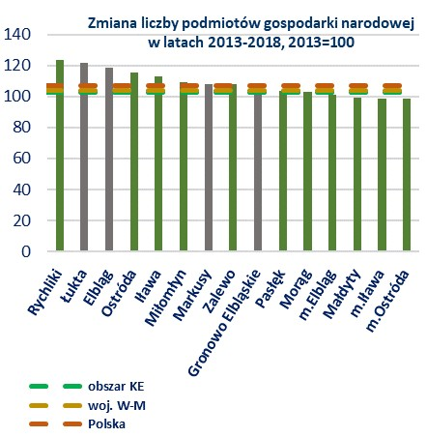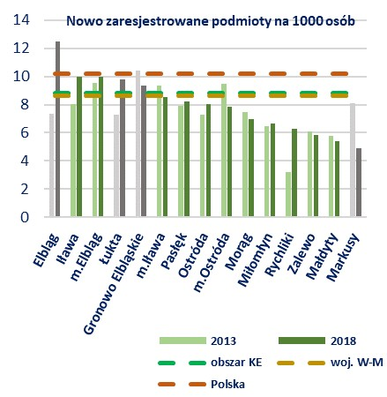
Wykres
11
.
Wskaźniki przedsiębiorczości w

latach 2013

i
2018

Źródło: opracowanie własne na podstawie GU
S
BDL

Największą zmianę liczby podmiotów (powyżej średniej krajowej) odnotowano w gminach wiejskich (Rychliki, Łukta, Elbląg, Ostróda, Iława), a najniższą w miastach Ostróda, Iława, Elbląg oraz w gminie Małdyty. Wskaźnik nowo zarejestrowanych podmiotów osiągnął najwyższą wartość w gminie Elbląg (powyżej średniej krajowej), a kolejno w gminie Iława, mieście Elbląg i gminie Łukta. Gminy te osiągnęły wskaźnik powyżej średniej wojewódzkiej oraz wykazywały pozytywną zmianę w ostatnich latach. Najniższe wartości osiągnęły gminy Markusy, Małdyty, Zalewo, w których jednocześnie widoczna jest zmiana in minus wskaźnika.
Krainę Kanału Elbląskiego tworzą gminy zakwalifikowane do grupy atrakcyjnych turystycznie (Mapa 6). Charakteryzuje je różnorodny potencjał związany z różnymi typami atrakcji. Zazwyczaj są to atrakcje turystyczne wynikające zarówno z wysokiego potencjału kulturowego i architektonicznego, jak
i bogatych walorów przyrodniczych, występujących zarówno na terenach wiejskich, jak i miejskich (Tabela 5).

Tabela 5. Wybrane atrakcje turystyczne na terenie gmin tworzących Obszar Krainy Kanału Elbląskiego
Lokalizacja (gmina) | Przykłady atrakcji turystycznych* | Typy atrakcji**
miasto Elbląg | zespół zabytkowy Starego Miasta w Elblągu, rzeka Elbląg, walory przyrodnicze parku krajobrazowego Wysoczyzny Elbląskiej wraz z miejskim parkiem leśnym „Bażantarnia”, cykliczne imprezy kulturalne, Dni Elbląga i Święto Chleba | 1,2,3
Elbląg (gm.) | najniżej położony punkt w Polsce w Raczkach Elbląskich poniżej poziomu morza, domy podcieniowe w Pilonie, Myślęcinie, Kościół pw. Podwyższenia Krzyża Świętego z poł. XIV w Przezmarku, Żuławy Wiślane ze stacjami pomp i systemem odwadniającym, Mennonici – cmentarz mennonicki we Władysławowie | 1,2
Gronowo Elbląskie | położenie w depresji terenowej, obiekty sakralne: Fiszewo, Jegłownik, Rozgart, cmentarze menonickie, historyczny układ ruralistyczny wsi Rozgart, pompa parowa w Różanach, most zwodzony w Szopach | 1,2,3
miasto Iława | Jeziorak, obiekty sakralne, drogi i trasy rowerowe, Wielka Żuława, zabudowa gotycka, Port Śródlądowy w Iławie | 1,2,3
Iława (gm.) | Jeziorak, rezerwaty przyrody w tym: Jezioro Jasne i Jezioro Karaś, ruiny zamku w Szymbarku, elektrownia wodna w Dziarnówku, markowe imprezy o randze międzynarodowej (Festiwal w Siemianach) | 1,2,3
Małdyty | 21 km systemu wodnego Kanału Elbląskiego, 2 rezerwaty, obiekty zabytkowe sakralne i świeckie, dawne biura G. J. Steenke | 1,2
Miłomłyn | plaża oraz trasa leczenia spacerowego nad Jeziorem Ilińsk w Miłomłynie, leśny Park Uzdrowiskowy w Miłomłynie, Akwedukt Karnicki, śluzy Miłomłyn i Zielona  Tężnia, teren objęty strefą ochrony uzdrowiskowej | 1,2,3
Morąg | Miejski Szlak Turystyczny (trasa zabytków miejskich), pływalnia „Morąska Perła”, jezioro Narie | 1,2,3
miasto Ostróda | Kanał Elbląski, nabrzeże Jeziora Drwęckiego, markowe imprezy o randze międzynarodowej (Ostróda Reggae Festiwal, Międzynarodowe Lato z Folklorem), śluza Ostróda | 1,2,3
Ostróda (gm.) | Kanał Elbląski, most kolejowy w Glaznotach, zabytkowy park w Durągu, śluza  Mała Ruś, tunel wodny w Starych Jabłonkach | 1, 2
Pasłęk | Kanał Elbląski z pochylniami, jazy, zabytki XIII wieczne, dworki i pałace, kompleks z urządzeniami dla dzieci, Sand Valley Golf Resort, Stare Miasto, park ekologiczny | 1,2,3
Zalewo | walory turystyczne i przyrodnicze, kościoły, pałace, baszta, ekologiczna mini przystań nad jeziorem Ewingi w Zalewie | 1,2
* - wskazane przez respondentów
** - uzupełnione dla atrakcji wskazanych przez respondentów: 1) związane ze środowiskiem przyrodniczym; 2) architektoniczne, kulturowe; 3) inne (np. wydarzenia)
Źródło: opracowanie własne na podstawie wyników przeprowadzonych ankiet

Pomimo różnorodnej oferty turystycznej w poszczególnych gminach, z punktu widzenia całej Krainy Kanału Elbląskiego można jednak mówić o pewnej wspólnej specyfice. Wynika ona przede wszystkim
z wysokiego potencjału naturalnego (szereg cieków i zbiorników wodnych) stwarzającego możliwość budowy żeglownej drogi wodnej, jaką stanowi Kanał Elbląski. Kanał powstał w XIX wieku w odpowiedzi na rozwój gospodarczy tej części kraju (Program Rozwoju Turystyki…), a dziś stanowi jeden
z podstawowych walorów turystycznych Warmii i Mazur.
Niewątpliwą atrakcją obszaru są także Żuławy, Jeziorak, Jezioro Drwęckie i Wzgórza Dylewskie.
Jednym z najbardziej znanych akwenów badanego obszaru (i jednocześnie częścią Kanału) jest najdłuższe i szóste co do powierzchni jezioro w Polsce – Jeziorak (m. Iława i gm. Zalewo), ze zlokalizowaną na nim jedną z największych śródlądowych wysp – Wielką Żuławą. Krainę Kanału Elbląskiego tworzą także m.in. Jezioro Bartążek (gm. Morąg), Jezioro Dauby (gm. Zalewo) czy Jezioro Drwęckie (m. Ostróda). Obok żeglugi szlakami Kanału, cieki wodne umożliwiają także rozwój turystyki kajakowej.

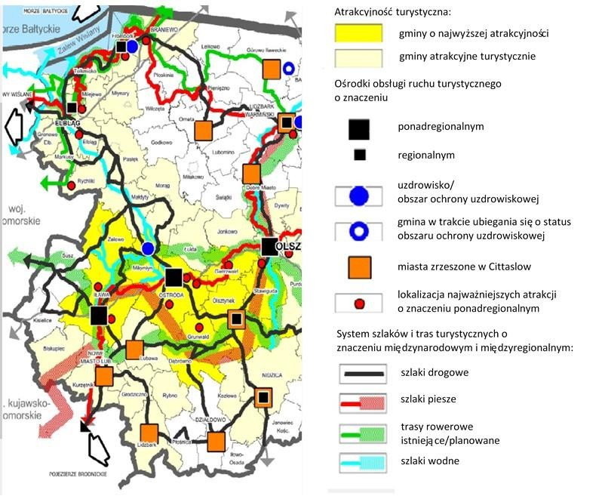
Mapa 6.
Turystyka. Uwarunkowania wewnętrzne

Źródło:
Plan Zagospodarowania Przestrzennego
Województwa Warmińsko
-
Mazurskiego, s.
292.

Na terenie Miasta i Gminy Miłomłyn znajduje się obszar objęty strefą ochrony uzdrowiskowej, zlokalizowany nad jeziorem Ilińsk. Obszar ten jest doskonale skomunikowany zarówno drogą wodną, jak i lądową. Jezioro Ilińsk znajduje się w obszarze Krainy Kanału Elbląskiego (przepływa przez nie Kanał Elbląski), co daje możliwość rozwinięcia turystyki wodnej połączonej z turystyką uzdrowiskową poprzez utworzenie dodatkowego miejsca do zatrzymywania się dla żeglugi. Obszar uzdrowiskowy znajduje się w odległości 2 minut drogi od węzła drogi krajowej nr 7.

Obszar gmin Kanału daje również możliwość uprawiania turystyki pieszej i rowerowej⁷ na licznych szlakach o charakterze lokalnym, regionalnym czy międzynarodowym (Lokalna Strategia Rozwoju Obszarów Wiejskich Kanału Elbląskiego). Trasy przebiegają zarówno przez obszary miast jak i obszary wiejskie (np. Wschodni Szlak Rowerowy Green Velo, EV 9/WTR i EV 10/13).
W przypadku miast Kanału można mówić także o potencjale do rozwoju tzw. „turystyki eventowej”, bowiem odbywają się tam ważne kulturalne i muzyczne wydarzenia – także o charakterze międzynarodowym – w tym m.in. Międzynarodowy Festiwal Jazzu Tradycyjnego Old Jazz Meeting
₇
Zob. mapa 21 w Planie Zagospodarowania Przestrzennego Województwa Warmińsko-Mazurskiego.
25 | S t r o n a
w Iławie, Ostróda Reggae Festival (Program Rozwoju Turystyki…) czy „Festiwal Nad Jeziorakiem”
w Siemianach. Do innych interesujących wydarzeń zaliczyć należy m.in. kulinarne imprezy o randze regionalnej (np. Święto Chleba w Elblągu, Święto Indyka w Iławie, Dzień Ziemniaka w Ostródzie) czy sportowe, takie jak: Baltic Cup w Elblągu, Triathlon w Elblągu, regaty na Jezioraku czy mistrzostwa piłki plażowej w Starych Jabłonkach. Istnieje również potencjał rozwoju turystyki w oparciu o dawną aktywność Wikingów na obszarze KKE, a także położenie obszaru na historycznym szlaku bursztynowym.
Potencjał obszaru (wynikający z jego walorów przyrodniczych i kulturowych) do rozwoju różnych form turystyki w zróżnicowanym stopniu przekłada się na wskaźniki ilościowe osiągane przez poszczególne gminy (Wykres 12). Dane wskazują, że część gmin rozwija turystykę na ponadprzeciętnym poziomie, jednak cały obszar osiąga wartości wskaźników poniżej średniej krajowej i wojewódzkiej. Pod względem liczby miejsc noclegowych najwyższy poziom osiągają gminy z powiatu ostródzkiego – Ostróda, Miłomłyn i Łukta, a kolejno miasto i gmina Iława. Wskaźniki dotyczące turystów zagranicznych (udzielone noclegi oraz liczba na 1000 osób) są najwyższe dla gmin Miłomłyn, Ostróda oraz dla miasta Elbląg. Dla wszystkich trzech wskaźników najniższe wartości odnotowano w gminach Pasłęk, Elbląg, Morąg i Zalewo.
Dynamika zmian wskaźników w gminach jest bardzo zróżnicowana. Wśród gmin obszaru najbardziej zauważalne są zmiany w gminie Łukta (znaczny spadek liczby turystów zagranicznych).
Kraina Kanału Elbląskiego cieszy się zainteresowaniem turystów z wielu stron świata. Zdecydowanie największą ich część stanowią Niemcy, na drugim miejscu plasują się Rosjanie.

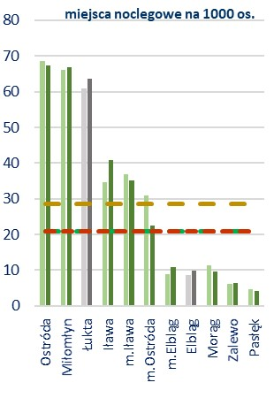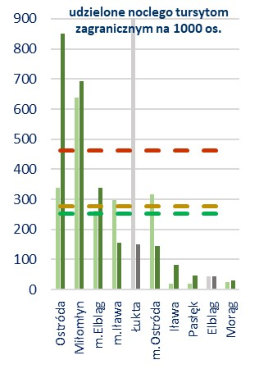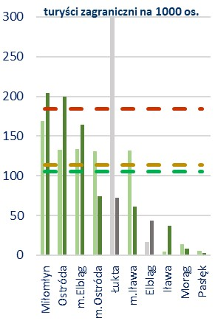
Wykres
12
.
Wskaźniki rozwoju turystyki w

wybranych gminach K
K
E

w
latach 2013

i
2018
*

*
dane BDL GUS nie są dostępne dla wszystkich gmin
. Wskaźniki dla c
ał
e
j

K
KE wyliczane były na podstawie danych dostępnych (wybranych gmin).

Źródło: opracowanie własne na podstawie GUS BDL
.

Najwyższy stopień wykorzystania miejsc noclegowych występuje w powiecie ostródzkim (35,3% w 2018 r.), z kolei najniższy w powiecie elbląskim (24,4%). Należy również dodać, że powyższy wskaźnik ma tendencję malejącą.
Ze względu na ograniczony dostęp do bazy danych dotyczących informacji o udzielonych noclegach
i turystach ogółem (nie tylko zagranicznych), poniżej znajduje się zestawienie wskaźników tylko na poziomie powiatów (Wykres 13). Powiat ostródzki jako jedyny osiąga wartości wyższe od średniej dla kraju i województwa, co w nawiązaniu do powyższej analizy można powiązać z silnie rozwiniętą turystyką w gminie Ostróda i Miłomłyn. Drugi w kolejności jest powiat iławski, a następnie miasto Elbląg i powiat elbląski.

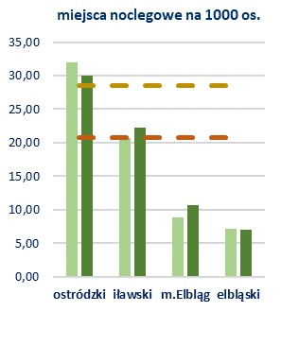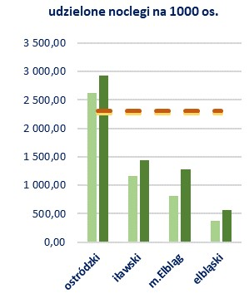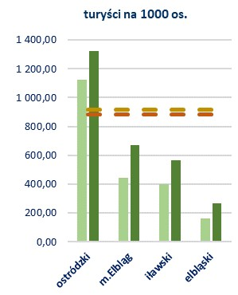
Wykres
13
. Wskaźniki rozwoju turystyki w p
owiatach K
K
E

w

latach 2013

i
2018

Źródło: opracowanie własne na podstawie GUS BDL

Regionalne inteligentne specjalizacje województwa warmińsko-mazurskiego są przejawem wzmacniania konkurencyjności regionu w oparciu o najsilniej rozwijające się branże. Istotnym założeniem jest tworzenie przewag przedsiębiorstw wpisujących się w IS przy wykorzystaniu relacji firm z sektorem nauki i B+R. W regionie wyznaczono trzy regionalne inteligentne specjalizacje – Ekonomia wody (bazuje na zasobach wód powierzchniowych), Drewno i meblarstwo (wynikająca z posiadanych zasobów leśnych), Żywność wysokiej jakości (oparta na regionalnej produkcji rolnej).
Największy udział podmiotów zaliczanych do IS w liczbie podmiotów ogółem odnotowano w gminach Łukta, Małdyty oraz Miłomłyn (Wykres 14). Jedynie w trzech gminach obszaru udział ten był niższy niż przeciętnie w województwie (miasta Elbląg, Ostróda i Iława). Ogółem w Krainie Kanału Elbląskiego udział podmiotów zaliczanych do IS jest nieznacznie niższy niż średnio w województwie.
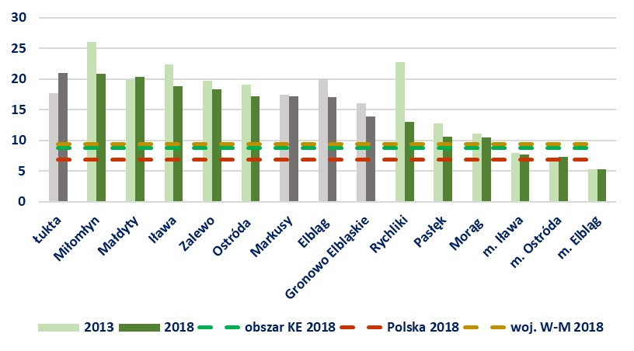
Wykres
14
. Udział podmiotów zaliczanych do IS w liczbie podmiotów ogółem (%)

Źródło: opracowanie własne na podstawie GUS BDL

Analiza ilorazu lokalizacji (LQ), mówiącego o udziale podmiotów z danej specjalizacji w gminie w ogóle podmiotów gospodarczych w tej gminie w stosunku do udziału podmiotów danej specjalizacji w Polsce w ogóle podmiotów w Polsce, wskazuje na następujące fakty ( Wykres 15):
- Specjalizacja Drewno i meblarstwo – najwyższy wskaźnik LQ osiągnęła gmina Łukta, a kolejno za nią gmina Miłomłyn i Iława. Jedynie w miastach Elbląg i Ostróda LQ wynosiło poniżej 1,25. We wszystkich gminach poza Gronowem Elbląskim i Elblągiem odnotowano zmianę in plus współczynnika. Ogółem obszar Kanału osiąga wskaźnik LQ powyżej 1,25 i jest nieznacznie niższy od wartości dla całego województwa.
- Specjalizacja Żywność wysokiej jakości – najwyższy wskaźnik LQ osiągnęła gmina Małdyty,
a kolejno gmina Gronowo Elbląskie, Iława, Ostróda, Zalewo. Jedynie w miastach Elbląg i Iława LQ wynosiło poniżej 1,25. We wszystkich gminach poza Rychlikami i Miłomłynem odnotowano zmianę in plus współczynnika. Ogółem obszar Kanału Elbląskiego osiąga wskaźnik LQ nieznacznie poniżej 1,25 i jest on niższy od wartości dla całego województwa.
- Specjalizacja Ekonomia Wody – najwyższy wskaźnik LQ osiągnęła gmina Zalewo, a kolejno gmina Ostróda, Markusy, Miłomłyn. LQ wynosiło powyżej 1,25 w zaledwie 7 gminach. We wszystkich gminach poza gminami Morąg, Małdyty, Iława odnotowano zmianę in plus współczynnika. Choć w tej specjalizacji zidentyfikowano najmniej gmin, w których koncentracja podmiotów jest wysoka i ogółem obszar Kanału Elbląskiego osiąga wskaźnik LQ poniżej 1,25, to osiągnął on wartość współczynnika wyższą od wartości dla całego województwa.

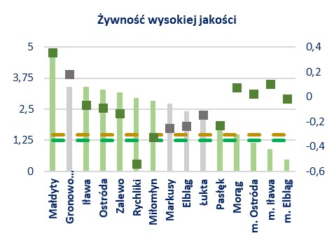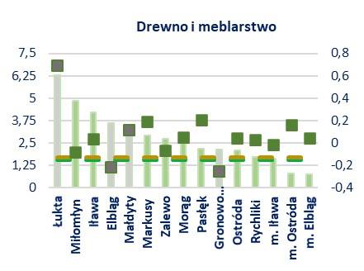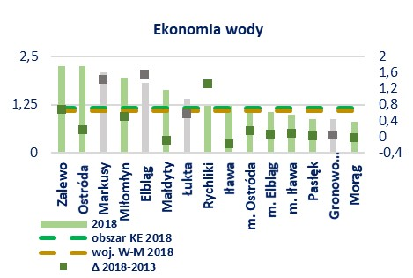

Wykres
15
. Iloraz lokalizacji podmiotów gospodarczych (lewa oś) dla inteligentnych specjalizacji Warmii i Mazur oraz
jego zmiana

pr
(
awa oś) w latach 2013

i
2018

Źródło: opracowanie własne na podstawie GUS BDL

3.6. FINANSE SAMORZĄDÓW LOKALNYCH
Poziom dochodów własnych samorządów (w przeliczeniu na jednego mieszkańca) jest zróżnicowany wewnątrz gmin Kanału Elbląskiego (Wykres 16). Wszystkie jednostki w 2018 roku osiągnęły poziom dochodów niższy niż średnio w Polsce, ale pięć z nich (m. Elbląg, gm. Elbląg, gm. Ostróda, m. Iława oraz Łukta) wyróżniało się wyższym poziomem wskaźnika niż przeciętnie w województwie. O ile za pozytywne zjawisko uznać należy wzrost dochodów własnych per capita we wszystkich gminach tworzących obszar, to silne wewnętrzne zróżnicowanie (nie tylko pomiędzy gminami miejskimi
a wiejskimi) należy uznać za zjawisko stale niepokojące.

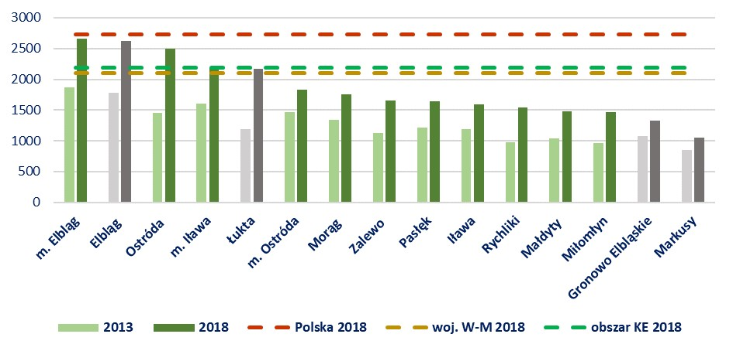
Wykres
16
. Dochody własne per capita (zł)

w latach 2013 i 2018

Źródło: opracowanie własne na podstawie GUS BDL

Gminy należące do Związku Gmin i Powiatów Kanału Elbląskiego i Pojezierza Iławskiego charakteryzują się niewielką absorpcją środków unijnych. Najwyższym poziomem średnich całkowitych dotacji z UE w latach 2013-2018 charakteryzował się Elbląg, osiągając wartości wyższe od przeciętnych
w województwie i w kraju. Miasto Elbląg jednocześnie uzyskało wyraźnie najwyższy odsetek dotacji dedykowanych gminom Krainy Kanału Elbląskiego ( Wykres 17).
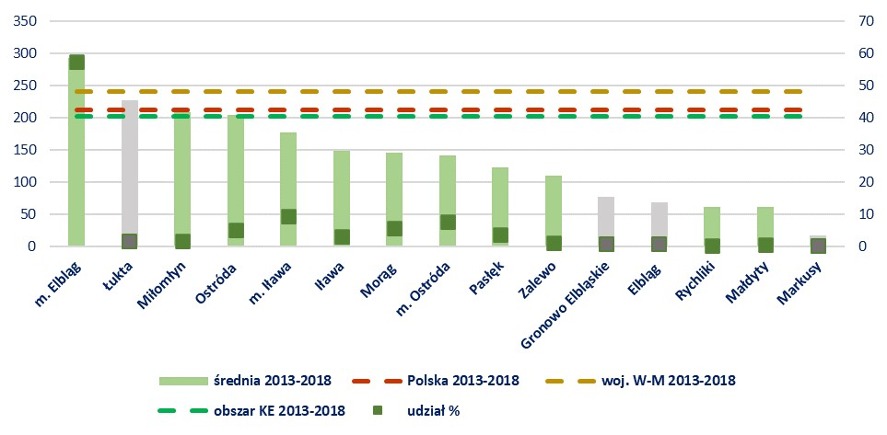

Wykres
17
.

Średnia wartość całkowitych dotacji z UE (w zł per capita) w latach 2013
-
lewa oś
2018 (
oraz
)

udział
poszczególnych gmin (%) w d
otacjach gmin WJM w latach 2013 i
201
8

(
prawa oś
)

Źródło: opracowanie własne na podstawie GUS BDL

Cały obszar Krainy Kanału Elbląskiego wypadł słabiej na tle jednostek referencyjnych, co wynika
z dużego zróżnicowania poziomu uzyskiwanych dotacji przez poszczególne gminy.

4. ANALIZA SWOT
Analiza SWOT stanowi syntezę najważniejszych cech Krainy Kanału Elbląskiego (mocne i słabe strony) oraz oddziałujących na nią czynników zewnętrznych (szanse i zagrożenia). Najważniejsze pozytywne
i negatywne czynniki przedstawione zostały w układzie tradycyjnym (Tabela 6, Tabela 7). Analiza SWOT została przygotowana w oparciu o diagnozę strategiczną, wyniki ankiet oraz ogólne tendencje i zjawiska zachodzące w otoczeniu Krainy Kanału Elbląskiego.

Tabela 6. Analiza SWOT – mocne i słabe strony (kolejność czynników nie ma znaczenia)
Mocne strony | Słabe strony
- wysoki odsetek osób w wieku produkcyjnym  - potencjał południowej części obszaru i Elbląga  w zakresie aktywności zawodowej  - relatywnie wysoka na tle województwa zdawalność egzaminów maturalnych  - potencjał głównie południowej części obszaru KKE  w zakresie uczestnictwa w kulturze i sporcie  - potencjał części obszaru w zakresie aktywności organizacji pozarządowych  - relatywnie dobra dostępność komunikacyjna (drogi krajowe i wojewódzkie, linie kolejowe  o charakterze ponadregionalnym  i międzynarodowym)  - inwestycje w infrastrukturę kulturalną i społeczną potencjał wodno-rekreacyjny  - Zalew Wiślany – potencjał do uprawiania sportów wodnych  - Kanał Elbląski jako wyróżnik i marka obszaru  - wydarzenia kulturalne o charakterze ponadregionalnym i międzynarodowym  - walory architektoniczne i kulturowe  - możliwość rozwoju różnych specyficznych form wypoczynku (np. turystyka uzdrowiskowa – Miłomłyn, turystyka lotnicza – Elbląg)  - potencjał do rozwoju inteligentnych specjalizacji  (szczególnie silne podmioty turystyczne)  - szczególnie silny potencjał rozwojowy w Elblągu – w tym IOB, instytucje rynku pracy, NGO, inkubatory przedsiębiorczości  - wysokiej jakości środowisko przyrodnicze, walory objęte ochroną prawną  - potencjał do wykorzystania nowoczesnych technologii (OZE, innowacje ekologiczne)  - wysoki poziom wyposażenia obszaru w sieć wodnokanalizacyjną. | - depopulacja obszaru, w tym głównego ośrodka miejskiego – Elbląga oraz szybko postępujący proces starzenia się społeczeństwa  - wysoki poziom bezrobocia w części obszaru potencjał ludności, w tym wykształcenie, niedostosowany do wymogów rynku pracy  i specjalizacji obszaru  - niska świadomość społeczna, niedostateczny poziom współpracy, brak lokalnej identyfikacji  z obszarem  - generalnie przeciętny poziom jakości życia na obszarach wiejskich  - zróżnicowany poziom rozwoju komunikacji zbiorowej  - braki w gminnej infrastrukturze komunikacyjnej mało miejsc służących integracji społecznej  - braki w infrastrukturze skierowanej do seniorów  i niepełnosprawnych  - sezonowość ruchu turystycznego  - oparcie lokalnej gospodarki na turystyce wodnej  - jakość wód w jeziorach i rzekach  - rabunkowa gospodarka rybacka  - braki w zarządzaniu istniejącym potencjałem turystycznym  - duże zróżnicowanie obszaru w zakresie wykorzystania oczyszczalni ścieków i kanalizacji  - niska świadomość ekologiczna społeczeństwa  - brak strategii promocji obszaru  - nieefektywna współpraca podmiotów turystycznych  - niski poziom dialogu między instytucjami naukowymi, publicznymi a środowiskiem przedsiębiorców  - braki we współpracy samorządów  - brak szlaku kulturowego  - niespójny wizerunek KKE  - niewielka siła i zasięg oddziaływania marki KKE.

Tabela 7. Analiza SWOT – szanse i zagrożenia (kolejność czynników nie ma znaczenia)
Szanse | Zagrożenia
- budowa Kanału Żeglugowego na Mierzei Wiślanej – wzmocnienie potencjału Elbląga, rozwój funkcji portowych  - projekty i programy krajowe dedykowane rozwojowi srebrnej gospodarki (starzejące się społeczeństwo jako trend ogólnokrajowy)  - polityka krajowa i regionalna (OSI Niebieski Zachód, obszary zagrożone marginalizacją)  - fundusze europejskie na rozwój i poprawę istniejącej infrastruktury  - rozwój sieci współpracy i wsparcie zewnętrzne dla IS  - rozwój sieci kooperacji Kanału Elbląskiego  - promocja i zwiększenie popularności obszaru dla turystów zagranicznych,  - moda na turystykę „bliżej natury”  - Elbląg – rozwój przemysłu 4.014  - wpisanie Kanału Elbląskiego na listę światowego dziedzictwa UNESCO  - Uzyskanie statusu uzdrowiska przez Miasto  - Miłomłyn  - poprawa dostępności komunikacyjnej. | - nieuwzględnianie lokalnej specyfiki obszaru przez szczebel krajowy („ignorowanie potrzeb Żuław Wiślanych”)  - konkurencja o turystów z innymi atrakcyjnymi turystycznie rejonami województwa  - sąsiedztwo atrakcyjnych turystycznie województw  - konkurencja w branżach zaliczanych do IS W-M  - brak turystyki jako jednej z inteligentnych  - specjalizacji regionu (szersze znaczenie niż Ekonomia wody)  - niska innowacyjność regionu  - emigracja zarobkowa – odpływ młodych  i wykształconych osób do większych ośrodków miejskich i za granicę  - wzmożony ruch turystyczny zwłaszcza  w okresie letnim (antropopresja)  - niewystarczająca promocja zewnętrzna obszaru, zarówno w zakresie promocji turystycznej, jak i informacji gospodarczej.

¹⁴ Przemysł 4.0 polega na integracji systemów oraz tworzeniu sieci i integracji ludzi ze sterowanymi cyfrowo maszynami szeroko wykorzystującymi Internet oraz technologie informacyjne - unifikację świata maszyn i wirtualnego świata Internetu (także Internetu rzeczy) i technologii informacyjnej https://www.komputerswiat.pl/artykuly/redakcyjne/przemysl-40-rewolucja-przemyslowa-rozgrywa-sie-na-naszych-oczach/pzfpbnb

Tabela . Analiza SWOT – mocne i słabe strony dla obszaru ochrony uzdrowiskowej (kolejność czynników nie ma znaczenia)
Mocne strony | Słabe strony
- wysoka jakość środowiska przyrodniczego, przejawiająca się dużym udziałem terenów zielonych, w tym lasów, które w strefie „A” stanowią zdecydowaną większość powierzchni  - korzystne warunki do prowadzenia terapii klimatycznych oraz rekreacji zdrowotnej  - bioklimat o właściwościach leczniczych, sprzyjający leczeniu chorób układu oddechowego, krążenia oraz schorzeń reumatologicznych  i neurologicznych, potwierdzony naukowo przez Instytut Geografii i Przestrzennego Zagospodarowania im. S. Leszczyckiego PAN  - obecność zasobów naturalnych, w tym złóż torfu leczniczego oraz potencjalnych wód mineralnych  i solankowych, które mogą stanowić podstawę rozwoju lecznictwa uzdrowiskowego. Znaczącą rolę odgrywa także atrakcyjne położenie w rejonie Kanału Elbląskiego, co zwiększa walory krajobrazowe i turystyczne oraz umożliwia integrację funkcji uzdrowiskowej z turystyką wodną  - istniejąca, choć jeszcze rozwijająca się infrastruktura uzdrowiskowa, obejmująca m.in. tężnię solankową, park uzdrowiskowy oraz trasy spacerowe wykorzystywane w terenoterapii  - dostępność terenów rezerwowych umożliwiających dalszy rozwój funkcji uzdrowiskowych i turystycznych. | - brak formalnego statusu uzdrowiska  /ograniczenia dot. możliwości pozyskiwania środków finansowych oraz rozpoznawalności miejscowości na rynku usług zdrowotnych/  - niedostatecznie rozwinięta infrastruktura lecznictwa uzdrowiskowego  /brak kompleksowych zakładów leczniczych, pijalni wód czy rozbudowanej bazy zabiegowej/  - niewystarczające zagospodarowanie przestrzenne w zakresie funkcji uzdrowiskowej  i turystycznej /ograniczona liczba obiektów noclegowych o wysokim standardzie/  - niedostateczna dostępność komunikacyjna  /problemy infrastrukturalne, takie jak emisja zanieczyszczeń związana z indywidualnymi źródłami ogrzewania/  - brak silnej, rozpoznawalnej marki uzdrowiskowej oraz ograniczona promocja walorów zdrowotnych i turystycznych gminy.

Tabela . Analiza SWOT – szanse i zagrożenia dla obszaru ochrony uzdrowiskowej (kolejność czynników nie ma znaczenia)
Szanse | Zagrożenia
- uzyskanie formalnego statusu uzdrowiska, umożliwiającego dynamiczny rozwój funkcji leczniczej, zwiększenie napływu kuracjuszy oraz dostęp do dedykowanych środków finansowych  - rozwój infrastruktury uzdrowiskowej, w tym budowa zakładów leczniczych, inhalatoriów, pijalni wód oraz rozbudowa istniejących obiektów  - rozwój turystyki zdrowotnej i aktywnej  /integracja oferty uzdrowiskowej z walorami turystycznymi regionu, w tym z obszarem Kanału Elbląskiego oraz jeziorami, rozbudowa tras pieszych i rowerowych, rozwój terenoterapii oraz stworzenie całorocznej oferty rekreacyjnej/  - rosnące zainteresowanie zdrowym stylem życia, profilaktyką zdrowotną oraz turystyką prozdrowotną, co sprzyja rozwojowi mniejszych, kameralnych uzdrowisk  - możliwości pozyskania środków z funduszy krajowych i europejskich na rozwój infrastruktury, ochronę środowiska oraz projekty uzdrowiskowe. | - silna konkurencja ze strony już funkcjonujących  i rozpoznawalnych uzdrowisk, dyspozujących rozwiniętą infrastrukturą i ugruntowaną pozycją rynkową  - ryzyko nieuzyskania statusu uzdrowiska lub znacznego wydłużenia tego procesu, co mogłoby zahamować rozwój planowanych inwestycji  - możliwość degradacji środowiska przyrodniczego w wyniku nadmiernej presji inwestycyjnej lub niewłaściwego zagospodarowania przestrzennego, co mogłoby osłabić podstawowy atut obszaru  - zmiany klimatyczne wpływające na warunki bioklimatyczne i zasoby wodne  - ograniczenia finansowe samorządu oraz potencjalne trudności w pozyskiwaniu inwestorów spowalniające rozwój infrastruktury uzdrowiskowej  - procesy demograficzne  /odpływ ludności, starzenie się społeczeństwa, jeśli nie zostaną one powiązane z rozwojem funkcji uzdrowiskowej/.

5. CELE ROZWOJOWE

5.1. CEL GŁÓWNY
Określając kierunki interwencji Związku Gmin i Powiatów Kanału Elbląskiego i Pojezierza Iławskiego należy wziąć pod uwagę zapisy głównego dokumentu strategicznego na poziomie województwa: „Warmińsko-Mazurskie 2030. Strategia rozwoju społeczno-gospodarczego”, który wyznacza Obszar Strategicznej Interwencji (OSI) Niebieski Zachód. Do OSI Niebieski Zachód przynależą wszystkie gminy KKE. Określone w Strategii W-M oczekiwane efekty interwencji są zgodne z potrzebami KKE, wynikającymi z przeprowadzonej w niniejszej Strategii diagnozie oraz wynikami ankiet przeprowadzonych wśród gmin członkowskich KKE. Wskazane powyżej źródła pozwoliły na wypracowanie układu najważniejszych celów do realizacji w ramach Strategii Rozwoju Krainy Kanału Elbląskiego 2021-2030.
Cel główny Strategii określono następująco:
Wzrost znaczenia obszaru współpracy Gmin i Powiatów Krainy Kanału Elbląskiego na mapie społeczno-gospodarczej województwa warmińsko-mazurskiego w skali Polski oraz Europy
Cel główny realizowany będzie przez 6 celów strategicznych:
- Mieszkańcy KKE – kompetentni i przedsiębiorczy.
- Usługi w KKE – dostępne i wysokiej jakości.
- Gospodarka KKE – innowacyjna i ekologiczna.
- Środowisko przyrodnicze KKE – bezpieczne i wyjątkowe.
- Infrastruktura KKE – nowoczesna i włączająca.
- Relacje w KKE – budujące zaufanie i synergię.
Tak określony cel główny i cele strategiczne w pełni pozwolą na osiągnięcie wyznaczonej wizji rozwoju: Kraina Kanału Elbląskiego – zintegrowana przestrzeń współpracy.
W ramach poszczególnych celów strategicznych wskazano projekty flagowe, projekty zintegrowane oraz fiszki projektowe, które w największym stopniu przyczynią się do realizacji celów Strategii.

Strategia Rozwoju Krainy Kanału Elbląskiego na lata 2021-2030
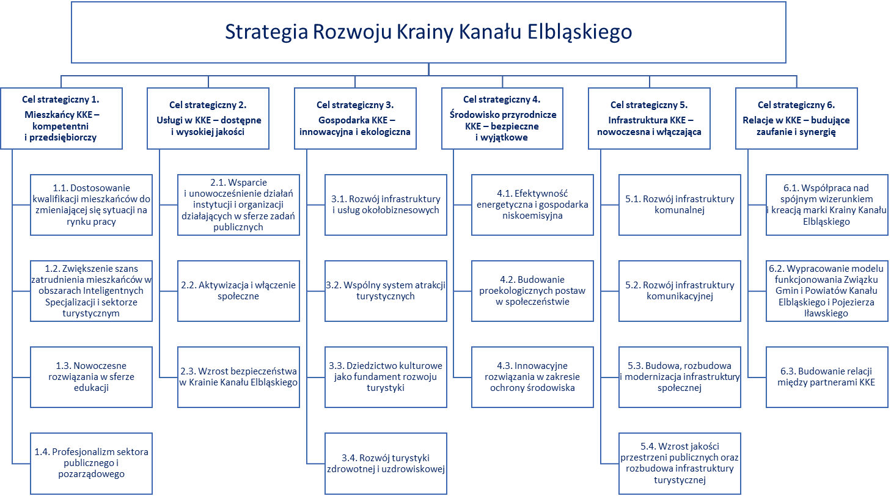

5.2. CELE STRATEGICZNE I KIERUNKI DZIAŁAŃ

5.3. CEL STRATEGICZNY 1. MIESZKAŃCY KKE – KOMPETENTNI I PRZEDSIĘBIORCZY
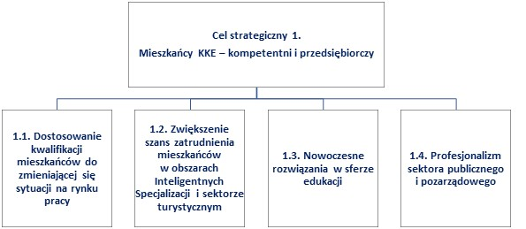

Kapitał społeczny dla rozwoju
i

promocji Kanału Elbląskiego
i

Krainy Kanału Elbląskiego

Produkty Kanału Elbląskiego
i

Krainy Kanału E
lbląskiego

Aktywni mieszkańcy
Krainy

Kanału Elbląskiego

Rozwój infrastruktury
technicznej ochrony

środowiska w
Krainie

Kanału
Elbląskiego

Kanał El
bląski
–

przedsiębiorczy
region

Kierunki działań

Projekty zinte
growane

Cel strategiczny

Rozwój kapitału ludzkiego obszaru powinien opierać się na inicjatywach dedykowanych wsparciu różnych środowisk – mieszkańców, przedsiębiorców, pracowników instytucji publicznych oraz organizacji pozarządowych. Istotą tak sformułowanego celu jest odpowiedź na wyzwania w zakresie powiązań pomiędzy potrzebami lokalnego rynku pracy (w tym w zakresie rozwoju IS), potencjałem mieszkańców, a lokalnym systemem edukacji. W ramach celu realizowane będą także zadania, które pozwolą na rozwój kompetencji pracowników administracji i organizacji pozarządowych.

KIERUNKI DZIAŁAŃ W RAMACH CELU STRATEGICZNEGO 1:

1.1. Dostosowanie kwalifikacji mieszkańców do zmieniającej się sytuacji na rynku pracy
Aktywizacja zawodowa mieszkańców, wzrost przedsiębiorczości oraz napływ nowych inwestorów, silnie skorelowane są z odpowiednimi kwalifikacjami mieszkańców. W związku z powyższym istotna jest realizacja odpowiednich działań usprawniających system edukacji (przede wszystkim na poziomie ponadpodstawowym).
Katalog zadań do realizacji:
- PROJEKT ZINTEGROWANY: Kanał Elbląski – przedsiębiorczy region;
- PROJEKT ZINTEGROWANY: Kapitał społeczny dla rozwoju i promocji Kanału Elbląskiego
i Krainy Kanału Elbląskiego
- PROJEKT ZINTEGROWANY: Produkty Kanału Elbląskiego i Krainy Kanału Elbląskiego;
- stworzenie banku informacji o potrzebach rynku pracy;
- wprowadzenie nowych zawodów oraz kursów wraz z utworzeniem sieciowych miejsc praktycznej nauki zawodu (m in. z branży elektroniczno-mechatronicznej dostosowanych do przemysłu 4.0 oraz związanych z ekonomią wody);
- uruchomienie różnych form nauczania z wykorzystaniem nowoczesnej technologii IT;
- aktywizacja i podniesienie kompetencji osób młodych pozostających bez pracy;
- programy skierowane do uczniów lokalnych szkół,
- stworzenie i wdrożenie zintegrowanego produktu pobytowego typu workation, umożliwiającego łączenie pracy zdalnej z wypoczynkiem na obszarze Krainy Kanału Elbląskiego, obejmującym miejscowości położone wzdłuż Kanału Elbląskiego, zakładany będzie rozwój infrastruktury, standaryzacja oferty oraz działania promocyjne ukierunkowane na segment pracy zdalnej.

1.2. Zwiększenie szans zatrudnienia mieszkańców w obszarach Inteligentnych Specjalizacji i sektorze turystycznym
Wsparcie oraz rozwój inteligentnych specjalizacji w kolejnych latach stanowić będą istotny obszar zainteresowania Samorządu Województwa. Niewątpliwie dedykowane tym specjalizacjom wsparcie daje szanse na wzrost zatrudnienia i rozwój przedsiębiorczości w KKE.
Katalog zadań do realizacji:
- PROJEKT ZINTEGROWANY: Kanał Elbląski – przedsiębiorczy region;
- PROJEKT ZINTEGROWANY: Kapitał społeczny dla rozwoju i promocji Kanału Elbląskiego i Krainy Kanału Elbląskiego;
- PROJEKT ZINTEGROWANY: Produkty Kanału Elbląskiego i Krainy Kanału Elbląskiego;
- rozwijanie kompetencji zawodowych w turystyce (szkolenia z obsługi ruchu turystycznego, marketingu, sprzedaży);
- rozwój kompetencji miękkich i twardych w zakresie turystyki (szkolenia dedykowane różnym zawodom i profesjom);
- integracja w obszarze IS zdrowa żywność – specjalizacja rolników w produkcji zdrowej żywności oraz stworzenie rolniczej organizacji producenckiej;
- wsparcie rozwoju inteligentnych specjalizacji Warmii i Mazur poprzez rozbudowę Centrów Badawczo Rozwojowych;
- rozwój kompetencji twardych i miękkich w zakresie IS regionu i branż je wspomagających,
w tym ICT.

1.3. Nowoczesne rozwiązania w sferze edukacji
Kierunek ma charakter horyzontalny, ponieważ działania podjęte w jego ramach mają służyć osobom na różnych poziomach edukacji (w tym też osobom dorosłym w ramach edukacji pozaformalnej)
i w zakresie różnych potrzeb edukacyjnych, wykraczających poza wcześniej wskazane kierunki działań. Ten obszar interwencji ma na celu m.in. stworzenie wysokich standardów infrastruktury edukacyjnej, wprowadzanie systemowych rozwiązań unowocześniających dotychczasowe programy edukacyjne, jak i inicjatywy dedykowane rozwojowi kompetencji osób starszych.
Katalog zadań do realizacji:
- PROJEKT ZINTEGROWANY: Aktywni mieszkańcy Krainy Kanału Elbląskiego;
- PROJEKT ZINTEGROWANY: Rozwój infrastruktury technicznej ochrony środowiska w Krainie Kanału Elbląskiego;
- PROJEKT ZINTEGROWANY: Produkty Kanału Elbląskiego i Krainy Kanału Elbląskiego;
- PROJEKT ZINTEGROWANY: Kapitał społeczny dla rozwoju i promocji Kanału Elbląskiego i Krainy Kanału Elbląskiego;
- stworzenie sieci ośrodków edukacyjno-naukowych, zapewniających możliwość osobistego rozwoju i rozwijanie zainteresowań wśród uczniów;
- wdrażanie nowoczesnych programów stypendialnych w szkołach;
- wymiany międzynarodowe uczniów (w tym praktyki zawodowe);
- realizację zintegrowanych projektów edukacyjno-kulturalnych – sieciowej oferty wydarzeń edukacyjno-kulturalnych opierającej się na dziedzictwie kulturowym regionu;
- inicjatywy edukacyjne służące rozwojowi kreatywności w każdym wieku;
- inicjatywy edukacyjne w zakresie rozwoju kapitału społecznego.

1.4. Profesjonalizm sektora publicznego i pozarządowego
Kierunek ma na celu podniesienie kwalifikacji pracowników instytucji publicznych i organizacji pozarządowych działających w sferze zadań publicznych. Istotne jest zarówno rozpowszechnianie podstawowej wiedzy, jak i wprowadzenie nowoczesnych rozwiązań usprawniających działalność administracji i NGO.
Katalog zadań do realizacji:
- PROJEKT ZINTEGROWANY: Aktywni mieszkańcy Krainy Kanału Elbląskiego;
- PROJEKT ZINTEGROWANY: Rozwój infrastruktury technicznej ochrony środowiska w Krainie Kanału Elbląskiego;
- PROJEKT ZINTEGROWANY: Kanał Elbląski – przedsiębiorczy region;
- PROJEKT ZINTEGROWANY: Produkty Kanału Elbląskiego i Krainy Kanału Elbląskiego;
- PROJEKT ZINTEGROWANY: Kapitał społeczny dla rozwoju i promocji Kanału Elbląskiego i Krainy Kanału Elbląskiego;
- projekty edukacyjne podnoszące kwalifikacje organizacji pozarządowych i instytucji publicznych (szczególnie w zakresie pomocy społecznej);
- projekty szkoleniowe i edukacyjne w zakresie rozwoju i integracji społeczności lokalnych;
- projekty szkoleniowe i edukacyjne służące rozwijaniu kompetencji w zakresie zarządzania
i pozyskiwania środków finansowych, budowania zespołów i rozwoju osobistego;
- podniesienie kompetencji pracowników administracji w zakresie e-usług.

5.4. CEL STRATEGICZNY 2. USŁUGI W KKE – DOSTĘPNE I WYSOKIEJ JAKOŚCI

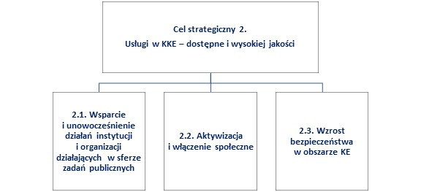

Poprawa zdrowia mie
szkańców
Krainy Kanału Elbląsk
iego
,
w

tym działania profilaktyczne,
edukacyjne i infrastrukturalne

Kapitał społeczny dla rozwoju
i

promocji K
anału Elbląskiego
i

Krainy Kanału Elbląskiego

Produkty Kanału Elbląskiego
i

Krainy Kanału Elbląskiego

Aktywni mieszkańcy
Krainy

Kanału Elbląskiego

Rozwój infrastruktury
technicznej ochrony
środowiska w
Krainie

Kanału
Elbląskiego

Kanał El
bląski
–

przedsiębiorczy
region

Kierunki działań

Projekty zintegrowane

Cel stra
tegiczny

PROJEKT FLAGOWY:
Szlak
K
ulturowy Kanału Elbląskiego

Poprawa bezpieczeńst
wa
publicznego oraz dostosowanie
w tym zakresie infrastruktury
transportowej Krainy Kanału
Elbląskiego do potrzeb
mieszkańców i

turystów

Działania związane z rozwojem usług oddziaływać będą nie tylko na jakość życia samych mieszkańców, nie mają więc stricte wymiaru społecznego. Ich różnorodność wpływa na różne dziedziny życia i grupy społeczne. Usługi w zakresie kultury i sportu wzmacniają funkcje turystyczne gmin. Aktywizacja
i włączenie społeczne znajdują natomiast swoje odzwierciedlenie w pobudzeniu aktywności zawodowej mieszkańców, co przekłada się na wzrost atrakcyjności inwestycyjnej obszaru (rozwinięty kapitał ludzki). W ramach celu wyróżniono także zagadnienie przekrojowe – bezpieczeństwo – które jest znaczące dla wszystkich ww. adresatów tj. mieszkańców, turystów i przedsiębiorców.

KIERUNKI DZIAŁAŃ W RAMACH CELU STRATEGICZNEGO 2:

2.1. Wsparcie i unowocześnienie działań instytucji i organizacji działających w sferze zadań publicznych

Wsparcie dedykowane instytucjom publicznym i organizacjom pozarządowym działającym w sferze zadań publicznych, które przyczynić się ma do zwiększania standardów usług przez nie oferowanych.

Katalog zadań do realizacji:

- PROJEKT ZINTEGROWANY: Aktywni mieszkańcy Krainy Kanału Elbląskiego;
- PROJEKT ZINTEGROWANY: Poprawa zdrowia mieszkańców Krainy Kanału Elbląskiego, w tym działania profilaktyczne, edukacyjne i infrastrukturalne;
- PROJEKT ZINTEGROWANY: Rozwój infrastruktury technicznej ochrony środowiska w Krainie Kanału Elbląskiego;
- PROJEKT ZINTEGROWANY: Kanał Elbląski – przedsiębiorczy region;
- PROJEKT ZINTEGROWANY: Kapitał społeczny dla rozwoju i promocji Kanału Elbląskiego i Krainy Kanału Elbląskiego;
- PROJEKT ZINTEGROWANY: Produkty Kanału Elbląskiego i Krainy Kanału Elbląskiego;
- utworzenie sieci partnerstw instytucji publicznych i organizacji pozarządowych na obszarze KKE (wymiana doświadczeń i dobrych praktyk);
- wsparcie organizacyjne i finansowe sektora pozarządowego (NGO);
- skoordynowanie systemów teleinformatycznych pomiędzy jednostkami administracji z Krainy Kanału Elbląskiego, a finalnie utworzenie nowoczesnych e-usług dla mieszkańców z zakresu bezpieczeństwa, transportu, opieki społecznej, edukacji.

2.2. Aktywizacja i włączenie społeczne
Aktywizacja i włączenie społeczne ma przysłużyć się zapewnieniu odpowiedniej oferty spędzania wolnego czasu dla wszystkich grup wiekowych, a także zapobieganiu patologiom oraz ograniczeniu marginalizacji grup najbardziej na to narażonych. Z perspektywy celu głównego Strategii, należy patrzeć na mieszkańców obszaru jako ambasadorów Kanału Elbląskiego. Szczęśliwe, aktywne, otwarte społeczeństwo wzmacniać będzie markę Kanału Elbląskiego i Krainy Kanału Elbląskiego jako miejsca gościnnego. Działania realizowane w ramach tego kierunku w pewnym stopniu przyczynić się mają także do aktywizacji zawodowej mieszkańców (kreowanie postaw przedsiębiorczych).

Katalog zadań do realizacji:
- PROJEKT FLAGOWY: Szlak Kulturowy Kanału Elbląskiego;
- PROJEKT ZINTEGROWANY: Aktywni mieszkańcy Krainy Kanału Elbląskiego;
- PROJEKT ZINTEGROWANY: Rozwój infrastruktury technicznej ochrony środowiska w Krainie Kanału Elbląskiego;
- aktywizacja różnych grup: dzieci, młodzieży, osób starszych, osób niepełnosprawnych;
- zapobieganie patologiom poprzez poszerzenie oferty pomocy dla osób z problemem uzależnień oraz rodzin z problemami niewydolności wychowawczej;
- uwzględnienie aspektów zdrowotnych (profilaktyki zdrowia) w programach aktywizujących społeczeństwo;
- rozwój usług prozdrowotnych, w tym dedykowanych osobom starszym.

2.3. Wzrost bezpieczeństwa w Krainie Kanału Elbląskiego
Bezpieczeństwo to zagadnienie kompleksowe i dotyczy wszystkich wspomnianych w Strategii adresatów (mieszkańcy, turyści, przedsiębiorcy). Szczególnie istotne ze względu na pełnione przez gminy funkcje turystyczne (turystyka wodna) jest wprowadzenie odpowiednich systemów bezpieczeństwa na obszarach akwenów wodnych. Ważne są także inne aspekty bezpieczeństwa publicznego (realizowanego przez takie służby jak: straż pożarna, policja, straż miejska).
Katalog zadań do realizacji:
- PROJEKT ZINTEGROWANY: Aktywni mieszkańcy Krainy Kanału Elbląskiego;
- PROJEKT ZINTEGROWANY: Kanał Elbląski – przedsiębiorczy region;
- PROJEKT ZINTEGROWANY: Poprawa zdrowia mieszkańców Krainy Kanału Elbląskiego, w tym działania profilaktyczne, edukacyjne i infrastrukturalne;
- PROJEKT ZINTEGROWANY: Poprawa bezpieczeństwa publicznego oraz dostosowanie w tym zakresie infrastruktury transportowej Krainy Kanału Elbląskiego do potrzeb mieszkańców
i turystów;
- wzrost bezpieczeństwa na wodzie (patrol wodny i lądowy);
- budowa bazy ratownictwa wodnego;
- rozbudowa systemu monitoringu w Krainie Kanału Elbląskiego;
- poprawa bezpieczeństwa przeciwpowodziowego;
- stworzenie bezpiecznej przestrzeni publicznej;
- wsparcie infrastrukturalne i kadrowe w zakresie różnych typów bezpieczeństwa publicznego;
- rozwój systemów operacyjnych.

5.5. CEL STRATEGICZNY 3. GOSPODARKA KKE – INNOWACYJNA I EKOLOGICZNA
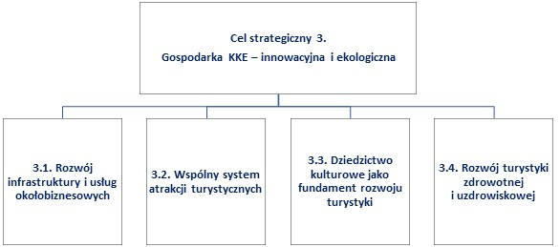
Budowa ścieżki uzdrowiskowej/ ruchowej oraz urządzenie nabrzeża jeziora Ilińsk w Miłomłynie w formule IIT w ramach FEWiM 2021-2027

PROJEKT FLAGOWY:

Szlak K
ulturowy

Kanału
Elbląskiego

Produkty Kanału Elbląski
ego
i

i Krainy Kanału Elbląskiego

Aktywni mieszkańcy
Krainy

Kanału Elbląskiego

Rozwój infrastruktury
technicznej ochrony
środowiska w
Krainie

Kanału

Elbląskiego

Kompleksowa promocja
Krainy Kanału Elbląskiego
Kierunki dzia
łań

Projekty zintegrowane

Cel strategiczny

Kana
ł Elbląski
–

przedsiębiorczy
region

Kapitał społeczny dla rozwoju
i

promocji Kanału Elbląskiego
i

Krainy

Kanału Elbląskiego

EKOMUZEUM Krainy Kanału
Elbląskiego

PROJEKT FLAGOWY:

Canal Velo
–

budowa spójnego

systemu sieci dróg i tras
rowerowych Krainy
Kanału
Elbląskiego

W ramach celu wspierane będą działania, które przysłużyć się mają aktywizacji gospodarczej ogółem, jednak główny nacisk położony zostanie na wsparcie rozwoju sektora turystyki. Rozwój gospodarczy oparty na turystyce, powiązany z wyjątkowym potencjałem przyrodniczym i kulturowym KKE jest celem nadrzędnym Związku Gmin i Powiatów Kanału Elbląskiego i Pojezierza Iławskiego. Jednocześnie turystyka jest istotnym elementem inteligentnej specjalizacji regionalnej EKONOMIA WODY. Efektem podjętej interwencji ma być stworzenie modelu sieciowego rozwoju turystyki na całym obszarze, przy jednoczesnym poszanowaniu walorów przyrodniczych i dziedzictwa kulturowego każdej zrzeszonej jednostki.

KIERUNKI DZIAŁAŃ W RAMACH CELU STRATEGICZNEGO 3:

3.1. Rozwój infrastruktury i usług okołobiznesowych
Aktywizacja gospodarcza Krainy Kanału Elbląskiego powinna być wsparta działaniami (miękkimi
i infrastrukturalnymi) zachęcającymi do prowadzenia działalności gospodarczej w gminach przynależących do obszaru, prowadzącymi do wykreowania pewnego systemu wsparcia i zachęt dla przedsiębiorców. Katalog zadań do realizacji:
- PROJEKT ZINTEGROWANY: Kanał Elbląski – przedsiębiorczy region;
- PROJEKT ZINTEGROWANY: Kapitał społeczny dla rozwoju i promocji Kanału Elbląskiego i Krainy Kanału Elbląskiego;
- PROJEKT ZINTEGROWANY: Kompleksowa promocja Krainy Kanału Elbląskiego;
- wsparcie rozwoju przedsiębiorczości poprzez stworzenie systemu bieżącej informacji, niskooprocentowanych pożyczek, doradztwa i szkoleń;
- wymiana doświadczeń między sektorem nauki a biznesu;
- promocja postaw przedsiębiorczych;
- wsparcie sukcesji firm;
- nowoczesne uzbrojenie i przygotowanie terenów inwestycyjnych oraz ich promocja;
- wsparcie rozwoju funkcji portowych na rzecz rozwoju gospodarki;
- tworzenie lokali mieszkalnych przeznaczonych na wynajem przez pracodawców dla wykwalifikowanej kadry.

3.2. Wspólny system atrakcji turystycznych
Zgodnie z przyjętym modelem sieciowej turystyki, kierunek ten ma na celu rozwój narzędzi integrujących gminy wokół Kanału Elbląskiego. Działania powinny zostać ukierunkowane także na projekty sieciowe inicjujące współpracę różnych instytucji, w tym organizacji pozarządowych
i przedsiębiorców. System atrakcji turystycznych skierowany powinien być do różnych grup docelowych, w tym rodzin, seniorów czy turystów aktywnych.
Katalog zadań do realizacji:
- PROJEKT FLAGOWY: Szlak Kulturowy Kanału Elbląskiego;
- PROJEKT FLAGOWY: Canal Velo – budowa spójnego systemu sieci dróg i tras rowerowych Krainy Kanału Elbląskiego
- PROJEKT ZINTEGROWANY: Aktywni mieszkańcy Krainy Kanału Elbląskiego;
- PROJEKT ZINTEGROWANY: Rozwój infrastruktury technicznej ochrony środowiska w Krainie Kanału Elbląskiego;
- PROJEKT ZINTEGROWANY: Kompleksowa promocja Krainy Kanału Elbląskiego;
- PROJEKT ZINTEGROWANY: Produkty Kanału Elbląskiego i Krainy Kanału Elbląskiego;
- PROJEKT ZINTEGROWANY: Ekomuzeum Krainy Kanału Elbląskiego;
- tworzenie nowych i udoskonalanie istniejących punktów turystycznych z wykorzystaniem nowych technologii (stosowanie aplikacji, wizualizacji);
- utworzenie bazy usług i atrakcji turystycznych;
- budowa Centrów Informacji Turystycznej i Animacji;
- pakietowanie produktów turystycznych;
- opracowanie Karty Turysty Krainy Kanału Elbląskiego;
- taksówka wodna/tramwaj wodny jako nowa sieciowa usługa;
- tworzenie eventów, wydarzeń, imprez promocyjnych;
- kompleksowa obsługa turystów z wykorzystaniem narzędzi teleinformatycznych;
- kontynuacja prac związanych z wpisem Kanału Elbląskiego na Listę Światowego Dziedzictwa UNESCO;
- utworzenie Parku kulturowego Kanału Elbląskiego i kompleksowe zarządzanie zabytkami przez członków Związku Gmin i Powiatów Kanału Elbląskiego i Pojezierza Iławskiego lub rozszerzenie Ekomuzeum Krainy Kanału Elbląskiego;
- Renowacja i odnowa obiektów dziedzictwa kulturowego Krainy Kanału Elbląskiego.

3.3. Dziedzictwo kulturowe jako fundament rozwoju turystyki
Obok unikalnych walorów przyrodniczych, obszar gmin i powiatów skupionych wokół Kanału Elbląskiego to także wyjątkowy potencjał kulturowy i architektoniczny. Z punktu widzenia rozwoju różnych form turystyki na terenie gmin Krainy Kanału Elbląskiego istotne wydaje się wsparcie takich inicjatyw, które pozwolą także na rozpropagowanie informacji na temat specyfiki kulturowej obszaru.
Katalog zadań do realizacji:
- PROJEKT FLAGOWY: Szlak Kulturowy Kanału Elbląskiego;
- PROJEKT ZINTEGROWANY: Aktywni mieszkańcy Krainy Kanału Elbląskiego;
- PROJEKT ZINTEGROWANY: Rozwój infrastruktury technicznej ochrony środowiska w Krainie Kanału Elbląskiego;
- PROJEKT ZINTEGROWANY: Produkty Kanału Elbląskiego i Krainy Kanału Elbląskiego;
- PROJEKT ZINTEGROWANY: Ekomuzeum Krainy Kanału Elbląskiego;
- szlak multimedialnych punktów informacyjnych;
- rozbudowa izb pamięci/muzeów;
- promocja dziedzictwa kulturowego z wykorzystaniem nowych mediów;
- rozpropagowanie dziedzictwa kulturowego wśród lokalnej społeczności, w tym młodzieży.

3.4. Rozwój turystyki zdrowotnej i uzdrowiskowej
Rozwój nowych form turystyki, w tym zwłaszcza turystyka zdrowotna (uzdrowiskowa) jest szansą obszaru na zdywersyfikowanie dotychczasowej oferty turystycznej. Związane jest to przede wszystkim z mniejszą sezonowością i zależnością od warunków klimatycznych tej formy wypoczynku.
Katalog zadań do realizacji:
- PROJEKT ZINTEGROWANY: Aktywni mieszkańcy Krainy Kanału Elbląskiego;
- PROJEKT ZINTEGROWANY: Rozwój infrastruktury technicznej ochrony środowiska w Krainie Kanału Elbląskiego;
- PROJEKT ZINTEGROWANY: Budowa ścieżki uzdrowiskowej/ ruchowej oraz urządzenie nabrzeża jeziora Ilińsk w Miłomłynie;
- wykorzystanie leczniczych właściwości borowin miłomłyńskich;
- rozwój infrastruktury obszaru ochrony uzdrowiskowej.

Projekt zintegrowany o nazwie ,, Budowa ścieżki uzdrowiskowej/ruchowej oraz urządzenie nabrzeża jeziora Ilińsk w Miłomłynie” będzie realizowany przez Gminę Miłomłyn w formule IIT w ramach FEWiM 2021-2027. Zakres realizacji projektu ma objąć aranżację przestrzeni o charakterze uzdrowiskowym nad jeziorem Ilińsk w Miłomłynie. Planowanym przedmiotem inwestycji są ścieżki ruchowe umożliwiające kurację uzdrowiskową związaną z profilaktyką układu oddechowego. Projekt obejmuje budowę tarasu inhalacyjno- wypoczynkowego na południowym brzegu jeziora, instalację uzdrowiskowej ścieżki ruchowej, nawierzchnie mineralne o charakterze traktów leśnych, urządzeń ruchowych oraz innych.

5.6. CEL STRATEGICZNY 4. ŚRODOWISKO PRZYRODNICZE KKE – BEZPIECZNE I WYJĄTKOWE

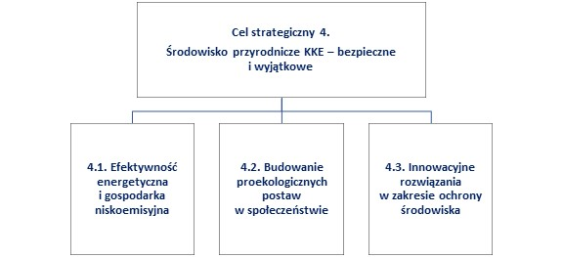

Poprawa jakości powietrza
w

Krainie

Kanału Elbląskiego

Dostosowanie infrastruktury
szlaków wodnych do ruchu

turystycznego oraz poprawa
bezpieczeństwa wodnego wraz
z zabez
piecze
niem
przeciwpowodziowym
i

m
inimalizacją skutków suszy

Kapitał społeczny dla rozwoju
i

promocji Kanału Elbląskiego
i

Krainy Kanału Elbląskiego

Kierunki działań

Projekty zintegrowane

Cel strategiczny

PROJEKT FLAGOWY

Ochrona
środowiska
systemu wodnego Kanału
Elbląskiego
i dbałość o
jakość wody

i zasoby wodne

PROJEKT FLAGOWY

Odbudowa

systemu
wodnego Kanału Elbląskiego
wraz z

infrastrukturą
przybrzeżną

Kraina Kanału Elbląskiego charakteryzuje się unikalnymi walorami przyrodniczymi. W kontekście rozwoju gospodarczego opartego głównie na turystyce, szczególnie istotna jest odpowiednia troska
o zachowanie dobrego stanu środowiska KKE. Istotą tak sformułowanego celu strategicznego jest położenie nacisku na działania prowadzone dwutorowo: zarówno w zakresie rozwoju odpowiedniej infrastruktury ochrony środowiska, jak i prowadzeniu inicjatyw miękkich o charakterze edukacyjnym. Podjęte w ramach celu inicjatywy stanowić mają odpowiedź na wyzwania związane ze wzrostem antropopresji.

KIERUNKI DZIAŁAŃ W RAMACH CELU STRATEGICZNEGO 4:

4.1. Efektywność energetyczna i gospodarka niskoemisyjna
Istotą efektywnego wykorzystania energii jest zarówno racjonalne jej użycie, jak i przedsięwzięcie takich inicjatyw, które pozwolą na zmniejszenie negatywnego wpływu zużycia energii na środowisko przyrodnicze i wdrożenie działań w zakresie gospodarki niskoemisyjnej.
Katalog zadań do realizacji:
- PROJEKT ZINTEGROWANY: Poprawa jakości powietrza w Krainie Kanału Elbląskiego;
- wzrost wykorzystania odnawialnych źródeł energii;
- utworzenie centrum efektywności energetycznej i ochrony klimatu;
- modernizacja oświetlenia miejskiego/gminnego na energooszczędne;
- termomodernizacja budynków użyteczności publicznej oraz budynków mieszkalnych;
- inwestycje w transport niskoemisyjny;
- wsparcie instytucjonalne i finansowe dla podmiotów i osób wdrażających działania w zakresie niskoemisyjności;
- inne działania z zakresu gospodarki niskoemisyjnej, m.in.: utworzenie instytucji „coacha”.

4.2. Budowanie proekologicznych postaw w społeczeństwie
Rozwój infrastruktury technicznej służącej ochronie środowiska naturalnego powinien być wsparty budowaniem odpowiedniej świadomości ekologicznej i środowiskowej w społeczeństwie. Kluczowe w kontekście tego kierunku wydaje się przygotowanie takich inicjatyw, dzięki którym proekologiczne postawy społeczne nie będą tylko trendem społecznym, a świadomym i trwale podejmowanym oddolnym działaniem mieszkańców. Katalog zadań do realizacji:
- promocja i tworzenie systemu zachęt do wdrażania rozwiązań ekologicznych i niskoemisyjnych;
- działania edukacyjne w zakresie racjonalnej gospodarki wodnej i rybackiej;
- działania informacyjne i edukacyjne dotyczące podstawowych zasad ochrony środowiska;
- organizacja nasadzeń drzew na bazie darmowych sadzonek;  zielona infrastruktura.

4.3. Innowacyjne rozwiązania w zakresie ochrony środowiska
Podstawowe działania z zakresu ochrony środowiska i budowy infrastruktury technicznej powinny być także wsparte inicjatywami o charakterze innowacyjnym. Zastosowanie innowacji ekologicznych pozwoli nie tylko na efektywniejszą troskę o środowisko przyrodnicze, ale także na wzmocnienie innowacyjności i konkurencyjności obszaru.
Katalog zadań do realizacji:
- PROJEKT FLAGOWY: Odbudowa systemu wodnego Kanału Elbląskiego;
- PROJEKT FLAGOWY: Ochrona środowiska systemu wodnego Kanału Elbląskiego i dbałość
o jakość wody i zasoby wodne
- PROJEKT ZINTEGROWANY: Dostosowanie infrastruktury szlaków wodnych do ruchu turystycznego oraz poprawa bezpieczeństwa wodnego wraz z zabezpieczeniem przeciwpowodziowym
i minimalizacją skutków suszy;
- PROJEKT ZINTEGROWANY: Kapitał społeczny dla rozwoju i promocji Kanału Elbląskiego i Krainy Kanału Elbląskiego;
- budowa przystanków autobusowych z technologią umożliwiającą filtrację powietrza (mechanizm pochłaniający smog).

5.7. CEL STRATEGICZNY 5. INFRASTRUKTURA KKE – NOWOCZESNA I WŁĄCZAJĄCA
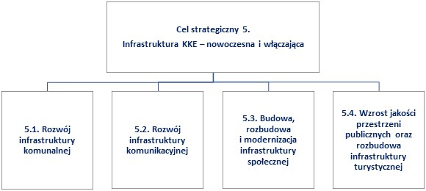

Rozw
ój transportu zbiorowego
-

rozwój linii komunikacyjnych;
stworzenie systemu dynamicznej
informacji pasażerskiej Krainy
Kanału Elbląskiego

Budowa, rozbud
owa i
modernizacja sieci dróg
publicznych wraz z infrastruktura
towar
zyszącą Krainy Kanału
Elbląskiego

PROJEKT FLAGOWY

CANAL VELO
–

budowa
spó
jnego systemu sieci dróg
i tras rowerowych Krainy
Kanału Elbląskiego

Poprawa zdrowia mieszkańców
Krainy Kanału
Elbląskiego, w tym
działania profilaktyczne,
edukacyjne i infrastrukt
uralne

Kierunki działań

Projekty zintegrowane

Cel strategiczny

PROJEKT FLAGOWY

Szlak Kulturowy Kanału
Elbląskiego

Rozwój infrastruktury technicznej
ochrony środowiska w
Krainie

Kanału Elbląskiego

Poprawa bezpieczeństwa
publicznego oraz dostosowania
w

t
ym zakresie infrastruktury
transportowej

w Krainie Kanału
Elbląskiego do potrzeb
mieszkańców i turystów

PROJEKT FLAGOWY

Odbudowa

systemu
wodnego Kanału Elbląskiego
wraz z

infrastrukturą
przybrzeżną

Aktywni mi
eszkańcy
Krainy

Kanału
Elbląskiego

EKOMUZEUM Krainy Kanału
Elbląskiego

PROJEKT FLAGOWY

Ochrona środowiska
systemu wodnego Kanału
Elbląskiego
i dbałość o
jakość wody i zasoby wodne

Rozwój bazy infrastrukturalnej wpływa zarówno na wzrost jakości życia mieszkańców, jak i atrakcyjności turystycznej oraz inwestycyjnej obszaru. Cel ten ma charakter przekrojowy, bowiem wpisuje się
w znacznym stopniu we wszystkie wyznaczone obszary strategiczne. W ramach celu realizowane będą inwestycje, które zapewnią dostęp do podstawowej infrastruktury technicznej (komunalnej, komunikacyjnej), ale także inwestycje, które przyczynią się do podniesienia estetyki i funkcjonalności przestrzeni, miejsc i obiektów publicznych. Rozbudowa infrastruktury wspierającej szeroko pojęty rozwój KKE powinna być realizowana z poszanowaniem środowiska przyrodniczego.

KIERUNKI DZIAŁAŃ W RAMACH CELU 5:

5.1. Rozwój infrastruktury komunalnej
Z punktu widzenia odpowiedniej troski o środowisko istotny jest rozwój infrastruktury technicznej obsługującej mieszkańców, przedsiębiorców i turystów. Z tego względu działania powinny dotyczyć zarówno sieci infrastruktury użytkowanej na terenach zamieszkanych, terenach inwestycyjnych, jak
i odpowiedniej infrastruktury turystycznej.
Katalog zadań do realizacji:
- rozwój sieci wodociągowo-kanalizacyjnej;
- budowa/rozbudowa stacji uzdatniania wody, kanalizacji deszczowej, oczyszczalni ścieków, sieci gazowej;
- doposażenie w niezbędny sprzęt podmiotów odpowiedzialnych za ochronę środowiska
i gospodarkę komunalną;
- usprawnienie systemu kanalizacji i gospodarki odpadowej na akwenach wód i nabrzeżach;
- stworzenie systemu gospodarki odpadami (PSZOK, budowa estetycznych miejsc segregacji
i składowania odpadów).

5.2. Rozwój infrastruktury komunikacyjnej
Kierunek ten ma na celu wzrost dostępności obszaru dla mieszkańców, turystów i przedsiębiorców. Rozwój infrastruktury komunikacyjnej wpływa zarówno na wzrost jakości życia rezydentów (lepszy dostęp do usług społecznych), wzrost atrakcyjności turystycznej obszaru (lepsze skomunikowanie wewnętrzne i zewnętrzne), jak i wzrost atrakcyjności inwestycyjnej obszaru (komunikacja jako jeden
z czynników lokalizacji).
Katalog zadań do realizacji:
- PROJEKT FLAGOWY: CANAL VELO – budowa spójnego systemu sieci dróg i tras rowerowych Krainy Kanału Elbląskiego;
- PROJEKT ZINTEGROWANY: Poprawa bezpieczeństwa publicznego oraz dostosowania w tym zakresie infrastruktury transportowej w Krainie Kanału Elbląskiego do potrzeb mieszkańców
i turystów;
- PROJEKT ZINTEGROWANY: Rozwój transportu zbiorowego – rozwój linii komunikacyjnych; stworzenie systemu dynamicznej informacji pasażerskiej Krainy Kanału Elbląskiego;
- PROJEKT ZINTEGROWANY: Budowa, rozbudowa i modernizacja sieci dróg publicznych wraz
z infrastruktura towarzyszącą Krainy Kanału Elbląskiego;
- budowa, rozbudowa i modernizacja sieci dróg publicznych wraz z infrastrukturą towarzyszącą;
- budowa i modernizacja istniejących tras i dróg rowerowych;
- dostosowanie dróg do obsługi osób niepełnosprawnych lub z deficytami;
- budowa spójnego systemu sieci dróg i tras rowerowych oraz ciągów pieszo-rowerowych wraz z odpowiednim oznakowaniem;
- utworzenie sieciowej wypożyczalni rowerów;
- budowa lotniska lokalnego dla obsługi ruchu prywatnego, biznesowego i turystycznego oraz zwiększenie roli lotniska związanej z bezpieczeństwem i obronnością;
- rozwój funkcji portowych.

5.3. Budowa, rozbudowa i modernizacja infrastruktury społecznej
Kierunek jest adresowany nie tylko do samych mieszkańców miasta, ale w pewnym stopniu także do turystów (szczególnie w zakresie sportu i kultury). Dostęp do infrastruktury społecznej w dzisiejszych czasach jest także istotnym czynnikiem lokalizacji działalności gospodarczej (zachętą dla potencjalnych przedsiębiorców).
Katalog zadań do realizacji:
- PROJEKT FLAGOWY: Odbudowa systemu wodnego Kanału Elbląskiego;
- PROJEKT ZINTEGROWANY: Poprawa zdrowia mieszkańców Krainy Kanału Elbląskiego, w tym działania profilaktyczne, edukacyjne i infrastrukturalne;
- PROJEKT ZINTEGROWANY: Rozwój infrastruktury technicznej ochrony środowiska w Krainie Kanału Elbląskiego;
- PROJEKT ZINTEGROWANY: Aktywni mieszkańcy Krainy Kanału Elbląskiego;
- inwestycje z zakresu infrastruktury sportowo-rekreacyjnej;
- inwestycje z zakresu infrastruktury mieszkaniowej/socjalnej;
- inwestycje z zakresu lokalnych centrów rozwoju aktywizacji i integracji;
- inwestycje z zakresu obiektów kulturalnych i przestrzeni artystycznych;
- inwestycje z zakresu obiektów edukacyjnych, ośrodków socjoterapii, ośrodków rehabilitacji
i innych obiektów użyteczności publicznej; ww inwestycje infrastrukturalne zrealizowane zostaną z uwzględnieniem potrzeb osób starszych i niepełnosprawnych.

5.4. Wzrost jakości przestrzeni publicznych oraz rozbudowa infrastruktury turystycznej
Poszukiwanie nowych form turystyki i zwiększenie konkurencyjności Krainy Kanału Elbląskiego na rynku turystycznym wymaga dwutorowych przedsięwzięć mających na celu podniesienie estetyki
i funkcjonalności miejsc publicznych, jak i rozwój dotychczasowej infrastruktury przeznaczonej dla turystów. Rozbudowa bazy wspierającej turystykę powinna iść jednak w parze z rozwojem infrastruktury towarzyszącej, w tym tej służącej zminimalizowaniu wpływu ruchu turystycznego na środowisko przyrodnicze.
Katalog zadań do realizacji:
- PROJEKT FLAGOWY: Odbudowa systemu wodnego Kanału Elbląskiego;
- PROJEKT FLAGOWY: Szlak Kulturowy Kanału Elbląskiego;
- PROJEKT FLAGOWY: Ochrona środowiska systemu wodnego Kanału Elbląskiego i dbałość
o jakość wody i zasoby wodne
- PROJEKT FLAGOWY: CANAL VELO – budowa spójnego systemu sieci dróg i tras rowerowych Krainy Kanału Elbląskiego;
- PROJEKT ZINTEGROWANY Poprawa bezpieczeństwa publicznego oraz dostosowania w tym zakresie infrastruktury transportowej w Krainie Kanału Elbląskiego do potrzeb mieszkańców
i turystów;
- PROJEKT ZINTEGROWANY: Ekomuzeum Krainy Kanału Elbląskiego;
- działania rewitalizacyjne przestrzeni publicznych i zabytków;
- modernizacja i renowacja Kanału Elbląskiego;
- likwidacja barier architektonicznych;
- zagospodarowanie rekreacyjne nabrzeży;
- budowa, rozbudowa, modernizacja obiektów turystycznych (np. amfiteatrów);

- dostosowanie budowli hydrotechnicznych dla potrzeb turystyki kajakowej;
- rozwój infrastruktury dla turystyki żeglarskiej, kajakowej i wędkarskiej;
- rozwój wypożyczalni sprzętu turystycznego, znakowanie szlaków turystycznych;
- budowa infrastruktury towarzyszącej (np. miejsca postojowe, system toalet publicznych na plażach, szlakach i trasach turystycznych);
- rozbudowa i przystosowanie do potrzeb mieszkańców i turystów infrastruktury akwenów
w KKE (rozbudowa portów, slipów, przystani, zakup nowego taboru pływającego, rozbudowa ekomarin, pomostów żeglarskich i in.);
- wsparcie finansowe dla podmiotów oferujących rozszerzenie usług turystycznych (w tym m.in. noclegi, usługi gastronomiczne);
- ochrona bioróżnorodności poprzez wprowadzanie zieleni miejskiej;
- rozbudowa nowoczesnej i atrakcyjnej bazy noclegowej (w tym miejsc biwakowych dla namiotów i kamperów).

5.8. CEL STRATEGICZNY 6. RELACJE W KKE – BUDUJĄCE ZAUFANIE I SYNERGIĘ
Projekty zintegrowane

Kompleksowa promocja Krainy Kanału Elbląskiego |  | Produkty Kanału Elbląskiego i Krainy Kanału Elbląskiego |  | PROJEKT FLAGOWY  Szlak Kulturowy Kanału  Elbląskiego

Kapitał społeczny dla rozwoju i promocji Kanału Elbląskiego i Krainy Kanału Elbląskiego |  | EKOMUZEUM Krainy Kanału Elbląskiego |  | Kanał Elbląski – przedsiębiorczy region

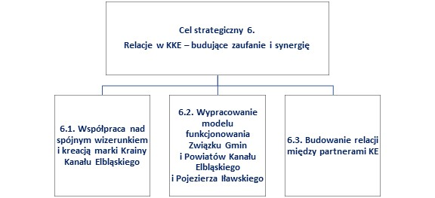

Kierunki działań

Cel strategiczn
y

Istotą funkcjonowania Kanału Elbląskiego i Krainy Kanału Elbląskiego jest współpraca poszczególnych gmin i powiatów oraz różnych aktorów społecznych, gospodarczych i przedstawicieli nauki, dlatego jeden z celów strategicznych powinien być dedykowany efektywnemu rozwojowi kooperacji wewnętrznej i zewnętrznej, służącej działaniom wspierającym cały obszar KKE. Tak zdefiniowany cel można w zasadzie uznać za horyzontalny i spajający pozostałe pięć celów strategicznych. Szczególnie istotne w tym kontekście wydaje się takie zarządzanie Krainą Kanału Elbląskiego, które pozwoli na rozpoznanie potrzeb i potencjałów rozwojowych poszczególnych gmin, a jednocześnie stworzy szansę na utworzenie spójnego wizerunku całego obszaru.
KIERUNKI DZIAŁAŃ W RAMACH CELU STRATEGICZNEGO 6:

6.1. Współpraca nad spójnym wizerunkiem i kreacją marki Krainy Kanału Elbląskiego
Działania realizowane na rzecz zintegrowanej promocji KKE. Działania te pozwolą na budowę wizerunku całego obszaru, przy jednocześnie właściwym uwypukleniu wyjątkowego charakteru każdej gminy członkowskiej.

Katalog zadań do realizacji:
- PROJEKT FLAGOWY: Szlak Kulturowy Kanału Elbląskiego;
- PROJEKT ZINTEGROWANY: Kompleksowa promocja Krainy Kanału Elbląskiego;
- PROJEKT ZINTEGROWANY: Produkty Kanału Elbląskiego i Krainy Kanału Elbląskiego;
- PROJEKT ZINTEGROWANY: Ekomuzeum Krainy Kanału Elbląskiego;
- szeroka kampania promocyjna, w tym medialna szlaku i oferty okołoturystycznej;
- rozwój portalu internetowego KKE;
- tworzenie Parków Kulturowych Krainy Kanału Elbląskiego;
- wydanie opracowań naukowych, wizerunkowych, promocyjnych, przewodników o Krainie Kanału Elbląskiego oraz publikacji w lokalnych mediach;
- rozwój narzędzi i systemów informatycznych (np. aplikacji) w zakresie turystyki i promocji turystycznej;
- uczestnictwo samorządów z Krainy Kanału Elbląskiego w targach w celu promocji regionu
(w tym promocji gospodarczej – np. katalog firm);
- popularyzację Szlaku Kulturowego Kanału Elbląskiego wśród społeczności lokalnych
i ponadlokalnych;
- rozwój kadr i kompetencji (miękkich i twardych) w zakresie turystycznej promocji obszaru.

6.2. Wypracowanie modelu funkcjonowania Związku Gmin i Powiatów Kanału Elbląskiego
i Pojezierza Iławskiego
Kierunek ma na celu wprowadzenie zmian organizacyjnych w Związku oraz odpowiednie podniesienie kompetencji głównych aktorów Związku, w celu usprawnienia jego działalności.
Katalog zadań do realizacji:
- PROJEKT ZINTEGROWANY: Kanał Elbląski – przedsiębiorczy region;
- PROJEKT ZINTEGROWANY: Kapitał społeczny dla rozwoju i promocji Kanału Elbląskiego i Krainy Kanału Elbląskiego;
- PROJEKT ZINTEGROWANY: Produkty Kanału Elbląskiego i Krainy Kanału Elbląskiego;
- utworzenie/wyznaczenie podmiotu zarządzającego marką Krainy Kanału Elbląskiego;
- szkolenia kadry zarządzającej marką turystyczną Krainy Kanału Elbląskiego z tworzenia
i zarządzania strategicznego marką;
- Podniesienie poziomu kwalifikacji pracowników Związku, samorządów wchodzących w skład obszaru Kanału Elbląskiego oraz przedsiębiorców lub przedstawicieli NGO działających na tym obszarze lub prowadzących działalność związaną z obszarem Kanału Elbląskiego;
- zapewnienie środków na rzecz realizacji nowych zadań Związku i utworzenie biura obsługującego fundusze, programy, dotacje zewnętrzne;
- monitoring potrzeb obszaru KKE: przeprowadzanie cyklicznych badań nad obszarem KKE – weryfikowanie zmian, analizę potrzeb i stanu dostępności usług dla mieszkańców, przedsiębiorców, instytucji i turystów (w tym badania, analizy i waloryzacje potencjału turystycznego i rozpoznawalności marki KKE); bieżącą analizę potencjału rozwojowego KKE.

6.3. Budowanie relacji między partnerami KE
Kierunek działań ma przyczynić się do stałej interakcji członków Związku, rozbudowy sieci zawiązanych partnerstw (zarówno w ramach obszaru, jak i poza nim), a w konsekwencji usprawnianiu realizacji zadań Związku.

Katalog zadań do realizacji:
- PROJEKT ZINTEGROWANY: Kanał Elbląski – przedsiębiorczy region
- PROJEKT ZINTEGROWANY: Kapitał społeczny dla rozwoju i promocji Kanału Elbląskiego i Krainy Kanału Elbląskiego
- PROJEKT ZINTEGROWANY: Kompleksowa promocja obszaru Kanału Elbląskiego;
- PROJEKT ZINTEGROWANY: Produkty Kanału Elbląskiego i Krainy Kanału Elbląskiego;
- organizacja szkoleń, spotkań integracyjnych sprzyjających budowaniu partnerstwa i partnerskiej współpracy różnych środowisk;
- organizacja wizyt studyjnych w celu poznania funkcjonujących sieci w ramach Krainy Kanału Elbląskiego oraz poza Krainą Kanału Elbląskiego.

5.9. ZINTEGROWANE PROJEKTY FLAGOWE
Zintegrowane projekty flagowe Strategii Rozwoju Krainy Kanału Elbląskiego to:
- Odbudowa systemu wodnego Kanału Elbląskiego.
- Szlak Kulturowy Kanału Elbląskiego.
- Canal Velo – budowa spójnego systemu sieci dróg i tras rowerowych Krainy Kanału Elbląskiego.
- Ochrona środowiska przyrodniczego systemu wodnego Kanału Elbląskiego i dbałość o jakość
i zasoby wodne.
Przesłankami do wyboru projektów flagowych są:
- UNIKATOWOŚĆ dziedzictwa techniki Kanału Elbląskiego i wartość potencjału o randze międzynarodowej;
- STATUS Kanału Elbląskiego jako POMNIKA HISTORII;
- SZLAK KULTUROWY Kanału Elbląskiego jako turystyczna wizytówka Regionu Warmii i Mazur;
- Zaplanowane starania o wpis Kanału Elbląskiego na Listę Światowego Dziedzictwa UNESCO;
- Drogi i trasy rowerowe jako magnes turystyczny Krainy Kanału Elbląskiego;
- Zmniejszenie antropopresji i przekierowanie ruchu turystycznego na obszary mniej zagrożone.

Zintegrowane projekty flagowe Strategii Rozwoju Krainy Kanału Elbląskiego obejmują kompleksowe działania ukierunkowane na ochronę, rozwój i wykorzystanie unikatowego potencjału tego obszaru,
a ich wybór wynika z kluczowych przesłanek związanych m.in. z wyjątkowym dziedzictwem techniki, wysoką rangą historyczną oraz znaczeniem turystycznym regionu.
W tym kontekście rozbudowa strefy uzdrowiskowej w Miłomłynie, położonej nad Jeziorem Ilińskim
w systemie Kanału Elbląskiego, stanowi projekt zintegrowany, ponieważ łączy rozwój funkcji zdrowotnych, turystycznych, środowiskowych i gospodarczych, wpisując się w szerszą strategię zrównoważonego rozwoju całej Krainy Kanału Elbląskiego.

1. Integracja funkcji turystycznych i uzdrowiskowych
Miłomłyn jest ważnym węzłem wodnym Kanału Elbląskiego, gdzie krzyżują się szlaki prowadzące do Iławy, Ostródy i Elbląga. Rozbudowa uzdrowiska:
- wzbogaca ofertę turystyki wodnej o komponent zdrowotny (wellness, rehabilitacja),
- wydłuża sezon turystyczny (dzięki całorocznym zabiegom klimatoterapii),
- przyciąga nową grupę odbiorców – kuracjuszy, nie tylko turystów sezonowych.
To powoduje, że Kanał Elbląski przestaje być wyłącznie atrakcją krajobrazowo-techniczną, a staje się kompleksowym regionem turystyki zdrowotnej i aktywnej.
2. Wykorzystanie unikalnych zasobów naturalnych regionu
Projekt opiera się na lokalnych zasobach, które mają znaczenie dla całego obszaru kanału:
- wysokim udziale lasów (ponad 40%),
- wyjątkowym bioklimacie o potwierdzonych właściwościach leczniczych,
- złożach torfu leczniczego,
- obecności terenów zieleni (ponad 94% w strefie A).
Dzięki temu rozwój uzdrowiska wzmacnia markę całego regionu Kanału Elbląskiego jako obszaru czystego środowiska i wysokiej jakości klimatu, co jest kluczowe w strategiach rozwoju turystyki zrównoważonej.
3. Spójność przestrzenna i funkcjonalna z Kanałem Elbląskim
Kanał Elbląski jest unikatowym systemem hydrotechnicznym (z pochylniami typu suchy grzbiet), łączącym jeziora i miejscowości w jeden organizm turystyczny. Rozbudowa strefy uzdrowiskowej:
- wykorzystuje bezpośrednie położenie nad wodą jako element terapii i rekreacji,
- wpisuje się w istniejącą infrastrukturę (rejsy, szlaki wodne),
- wzmacnia rolę Miłomłyna jako „bramy” i punktu startowego kanału.
To oznacza, że inwestycja nie jest izolowana, lecz wzmacnia cały układ przestrzenny kanału.
4. Rozwój infrastruktury komplementarnej
Planowane inwestycje (odwierty wód mineralnych, zakład leczniczy, infrastruktura uzdrowiskowa) oraz już istniejące elementy (tężnia, leśny park uzdrowiskowy, trasy spacerowe):
- uzupełniają ofertę turystyczną regionu,
- tworzą zaplecze dla dłuższych pobytów,
- zwiększają atrakcyjność inwestycyjną całego obszaru.
Dodatkowo uzbrojenie terenów pod inwestycje (2025 r.) pokazuje gotowość do realizacji funkcji ponadlokalnych.
5. Zrównoważony rozwój i ochrona środowiska
Projekt wpisuje się w ideę rozwoju zrównoważonego poprzez:
- ochronę terenów zielonych i pomników przyrody,
- wykorzystanie istniejących zasobów bez ich degradacji,
- działania proekologiczne (np. gazyfikacja ograniczająca emisję spalin).
Dzięki temu rozwój uzdrowiska wspiera nie tylko gospodarkę, ale też długoterminową ochronę ekosystemu całego Kanału Elbląskiego.
6. Efekt synergii dla całego obszaru Kanału Elbląskiego
Połączenie turystyki wodnej, przyrodniczej i uzdrowiskowej tworzy efekt synergii:
- większy ruch turystyczny w całym regionie,
- rozwój lokalnych usług (noclegi, gastronomia, rekreacja),
- wzrost rozpoznawalności Kanału Elbląskiego jako destynacji międzynarodowej.

6. OBSZARY STRATEGICZNEJ INTERWENCJI

6.1. OSI OKREŚLONE W STRATEGII ROZWOJU SPOŁECZNO-GOSPODARCZEGO WARMIŃSKO-MAZURSKIE 2030
Strategia Rozwoju Społeczno-Gospodarczego Warmińsko-Mazurskie 2030 wyznacza następujące obszary strategicznej interwencji w województwie:
- OSI Tygrys warmińsko-mazurski;
- OSI MOF Olsztyna;
- OSI MOF Elbląga;
- OSI MOF Ełku;
- OSI OF Wielkie Jeziora Mazurskie;
- OSI Niebieski Zachód;
- OSI Miasta CITTASLOW;
- OSI EGO;
- OSI Miasta tracące funkcje społeczno - gospodarcze;
- OSI Obszary marginalizacji.

Zgodnie z taką delimitacją gminy należące do Związku Gmin i Powiatów Kanału Elbląskiego i Pojezierza Iławskiego, które obejmuje niniejsza Strategia zostały wyznaczone jako części następujących Obszarów Strategicznej Interwencji Województwa Warmińsko-Mazurskiego:
- OSI Tygrys warmińsko-mazurski (m. Elbląg, m. Iława, m. Ostróda, gminy miejsko-wiejskie: Miłomłyn, Morąg, Pasłęk, Zalewo, gminy wiejskie: Elbląg, Gronowo Elbląskie, Iława, Łukta, Małdyty, Markusy, Ostróda, Rychliki). W ramach tego OSI zaplanowane są działania zapisane w celach strategicznych: Kompetencje przyszłości, Inteligentna produktywność, Kreatywna aktywność, Mocne fundamenty.
- OSI MOF Elbląga (m. Elbląg, gminy miejsko-wiejskie: Pasłęk, gminy wiejskie: Elbląg, Gronowo Elbląskie, Markusy). W ramach tego OSI zaplanowane są działania zapisane
w celach strategicznych: Kompetencje przyszłości, Inteligentna produktywność, Kreatywna aktywność, Mocne fundamenty.
- OSI Niebieski Zachód (m. Elbląg, m. Iława, m. Ostróda, gminy miejsko-wiejskie: Miłomłyn, Morąg, Pasłęk, Zalewo, gminy wiejskie: Elbląg, Gronowo Elbląskie, Iława, Łukta, Małdyty, Markusy, Ostróda, Rychliki).
- OSI miasta tracące funkcje (m. Elbląg). W ramach tego OSI zaplanowane są działania zapisane w celach strategicznych: Kompetencje przyszłości, Inteligentna produktywność, Kreatywna aktywność, Mocne fundamenty.
- OSI Obszary marginalizacji (Zalewo, gminy wiejskie: Małdyty, Markusy, Rychliki). W ramach tego OSI zaplanowane są działania zapisane w celach strategicznych: Kompetencje przyszłości, Inteligentna produktywność, Kreatywna aktywność, Mocne fundamenty.

6.2. OBSZARY STRATEGICZNEJ INTERWENCJI KRAINY KANAŁU ELBLĄSKIEGO

1. Nazwa OSI: KANAŁ ELBLĄSKI WRAZ Z PRZYBRZEŻEM

Wskazanie Kanału Elbląskiego jako Obszaru Strategicznej Interwencji w ramach niniejszej Strategii stanowi naturalny wybór podmiotów skupionych w ramach Związku Gmin i Powiatów Kanału Elbląskiego i Pojezierza Iławskiego, dla których tenże tworzy wspólną, strategiczną oś rozwoju. Kanał Elbląski jest bowiem najważniejszym, endogenicznym potencjałem rozwojowym obszaru, będąc równocześnie kluczowym spoiwem (rdzeniem) dla samorządów zrzeszonych w Związku. W tym kontekście Kanał Elbląski posiada niezaprzeczalny charakter OSI, a więc terenu, który w oparciu
o posiadany potencjał będzie w dużej mierze determinował rozwój całego obszaru partnerstwa ponadlokalnego zarówno w sferze przestrzennej, społecznej jak i gospodarczej. W tym miejscu warto podkreślić, iż Kanał Elbląski jako żeglowna droga wodna wraz z przyległościami to obszar unikatowy, będący Pomnikiem Historii i zabytkiem hydrotechniki na skalę światową. Ranga i historyczny charakter OSI stanowi niezaprzeczalny potencjał, który jednak bez przemyślanej, kierunkowej interwencji może pozostać nie w pełni zagospodarowany. Interwencja ta musi przebiegać zarówno na poziomie lokalnym i ponadlokalnym oraz dotykać zarówno sfery technicznej (utrzymanie żeglowności, dbałość
o infrastrukturę hydrotechniczną i infrastrukturę towarzyszącą – tj. drogową, wodno-kanalizacyjną), przestrzenno-funkcjonalnej (przemyślana polityka rozwoju obszarów przybrzeżnych) jak i społeczno-gospodarczej (rozwój infrastruktury turystycznej i okołoturystycznej, promocja Kanału i szlaku kulturowego, budowa marki Krainy Kanału Elbląskiego). Wskazany obszar OSI w pierwszej kolejności wymaga działań ukierunkowanych na ochronę i utrzymanie w jak najlepszym stanie infrastruktury systemu wodnego, w tym zabezpieczenie przeciwpowodziowe oraz zapewnienie funkcji żeglownej Kanału Elbląskiego. Najistotniejsze uwarunkowania i potencjały OSI:
Kanał Elbląski jako kluczowy wyróżnik i marka obszaru;
unikatowy charakter infrastruktury hydrotechnicznej Kanału Elbląskiego;
wysokiej jakości środowisko przyrodnicze, walory naturalne objęte ochroną prawną;
niezagospodarowany potencjał Szlaku Kulturowego Kanału Elbląskiego;
relatywnie dobra dostępność komunikacyjna (drogi krajowe i wojewódzkie, linie kolejowe o charakterze ponadregionalnym i międzynarodowym),

wysoka jakość środowiska przyrodniczego, w tym czyste wody Jeziora Ilińskiego oraz otoczenie lasów i terenów o niskim stopniu przekształcenia, co sprzyja rozwojowi funkcji uzdrowiskowych (strefa ochrony uzdrowiskowej w Miłomłynie);

ograniczenia wynikające z konieczności ochrony zasobów naturalnych, w tym wód
i krajobrazu, a także potrzeba zachowania ładu przestrzennego i kontrolowania presji inwestycyjnej oraz turystycznej (strefa ochrony uzdrowiskowej w Miłomłynie);

dostępność komunikacyjna oraz istniejąca, wymagająca rozwoju, infrastruktura turystyczna i uzdrowiskowa (strefa ochrony uzdrowiskowej w Miłomłynie);
unikatowe walory krajobrazowe i klimatyczne, sprzyjające rozwojowi funkcji zdrowotnych i rekreacyjnych, a także położenie w systemie Kanału Elbląskiego – obszaru o wysokiej randze turystycznej i kulturowej (strefa ochrony uzdrowiskowej
w Miłomłynie);

możliwość integracji z projektami strategicznymi regionu, takimi jak rozwój szlaków wodnych i rowerowych, co zwiększa atrakcyjność turystyczną i dostępność obszaru; rozwój usług uzdrowiskowych, wellness i turystyki prozdrowotnej, a także tworzenie nowych miejsc pracy i wzmacnianie lokalnej gospodarki (strefa ochrony uzdrowiskowej w Miłomłynie).

2. Delimitacja OSI: (rysunek mapowy)

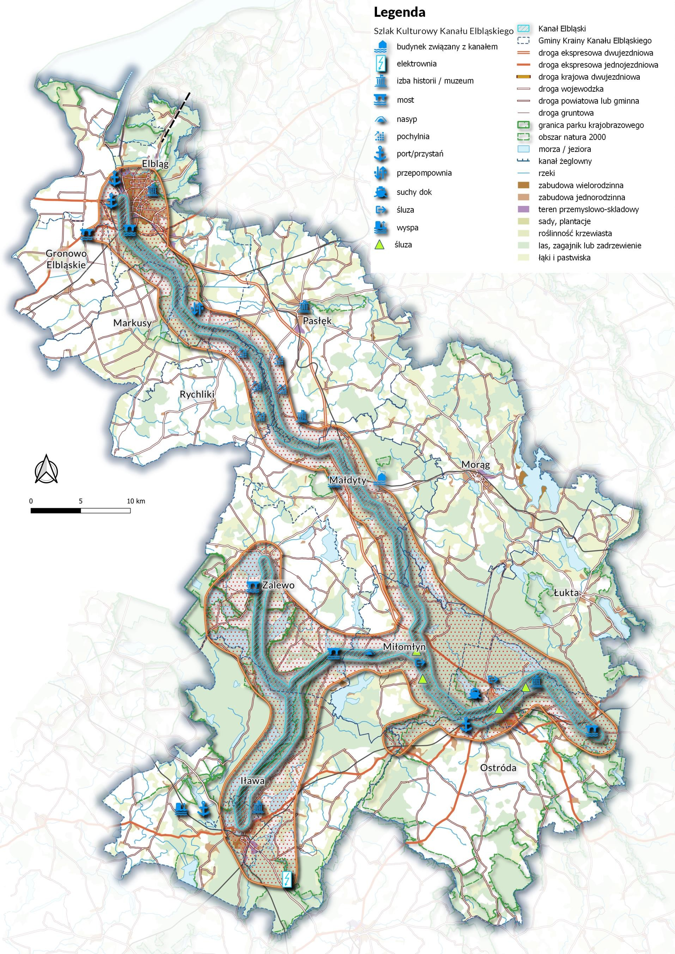

3. Plan działań dla OSI:
W ramach OSI założono następujące kierunki interwencji, które koncertują się na kilku zasadniczych aspektach rozwoju tego obszaru.
A. Kompleksowe zabezpieczenie przeciwpowodziowe na terenie Kanału Elbląskiego – planowane działania:
- przebudowa wałów przeciwpowodziowych,
- przebudowa stacji pomp.

B. Zapewnienie funkcji żeglownej Kanału Elbląskiego
- Wzmacnianie potencjału turystycznego Kanału Elbląskiego – planowane działania:
  - Poprawa dostępności i jakości infrastruktury przybrzeżnej, w tym m.in. urządzenie plaż i kąpielisk z elementami infrastruktury, budowa i urządzenie mola, pomostów i slipów; budowa i modernizacja portów, marin, baz żeglarskich oraz stanic wodnych, wież widokowych.
  - Organizacja i budowa Szlaku Kulturowego Kanału Elbląskiego opartego na zasobach kulturowych Kanału Elbląskiego, jako zabytku techniki uznanego za Pomnik Historii oraz interpretacji dziedzictwa historycznego, kulturowego i przyrodniczego obszaru Kanału Elbląskiego.
  - Wspieranie przedsiębiorców z branży turystycznej poprzez szkolenia, współpracę
w celu opracowania zintegrowanych produktów turystycznych.
- Budowa spójnego systemu turystycznego sieci dróg i tras rowerowych wzdłuż osi Kanału Elbląskiego, łączącego Elbląg –Iławę – Ostródę.
- Poprawa dostępności komunikacyjnej obszaru Kanału Elbląskiego – planowane działania:
  - Budowa i modernizacja dróg wraz z infrastrukturą towarzyszącą.
  - Rozwój transportu zbiorowego.
- Promocja obszaru Kanału Elbląskiego – planowane działania:
  - Prowadzenie stałych, cyklicznych badań i analiz dotyczących ruchu turystycznego
i marki obszaru.
  - Opracowanie produktów i pakietów turystycznych wspólnych dla Krainy Kanału Elbląskiego, ich promocja i sprzedaż.
  - Przygotowanie kompleksowego planu promocji obszaru (strategii marki Szlaku Kulturowego Kanału Elbląskiego i KKE jako przestrzeni Szlaku Kulturowego KE).
  - Wspieranie działań podejmowanych przez PGW WP RZGW w zakresie wpisania Kanału Elbląskiego na Listę Światowego Dziedzictwa UNESCO.

7. MODEL STRUKTURY FUNKCJONALNO-PRZESTRZENNEJ STRATEGII
ROZWOJU KRAINY KANAŁU ELBLĄSKIEGO WRAZ Z REKOMENDACJAMI
W ZAKRESIE KSZTAŁTOWANIA I PROWADZENIA POLITYKI

PRZESTRZENNEJ

Na podstawie ustawy z dnia 6 grudnia 2006 r o zasadach prowadzenia polityki rozwoju (t.j. Dz.U. z 2021 r., poz. 1057) integralną częścią strategii rozwoju jest model struktury funkcjonalno - przestrzennej.
Jest on podstawą dla określenia ustaleń i rekomendacji w zakresie kształtowania oraz prowadzenia lokalnej polityki przestrzennej. To punkt odniesienia dla gmin w zakresie prowadzenia polityki przestrzennej. Treść oraz forma modelu nie jest uwarunkowana odgórnie, natomiast składa się
z elementów właściwych i specyficznych dla danej jednostki. Model składa się z części opisowej oraz graficznej.
Model wynika z przyjętej wizji rozwoju, do której realizacji prowadzić będą cele rozwojowe, w tym także o charakterze przestrzennym. Struktura funkcjonalno-przestrzenna obejmuje rozmieszczenie oraz powiązania obiektów i zjawisk społecznych, gospodarczych oraz przyrodniczych, a w szczególności obszarów, na których obserwuje się ponadprzeciętne nasilenie procesów rozwojowych.
Na model składają się 4 plansze, począwszy od:
- Planszy tzw. bazowej, na której zobrazowano m.in. sieć osadniczą, formy użytkowania terenu, główne formy ochrony przyrody oraz obszary leśne i zadrzewione, tereny narażone na niebezpieczeństwo powodzi.
- 3 plansze prezentujące model struktury funkcjonalno-przestrzennej i poszczególne flagowe projekty zintegrowane.
Kolejnym elementem jest zestaw ustaleń i rekomendacji w zakresie kształtowania i prowadzenia polityki rozwoju.

7.1. MODEL STRUKTURY FUNKCJONALNO-PRZESTRZENNEJ

Strategia Rozwoju Krainy Kanału Elbląskiego na lata 2021-2030

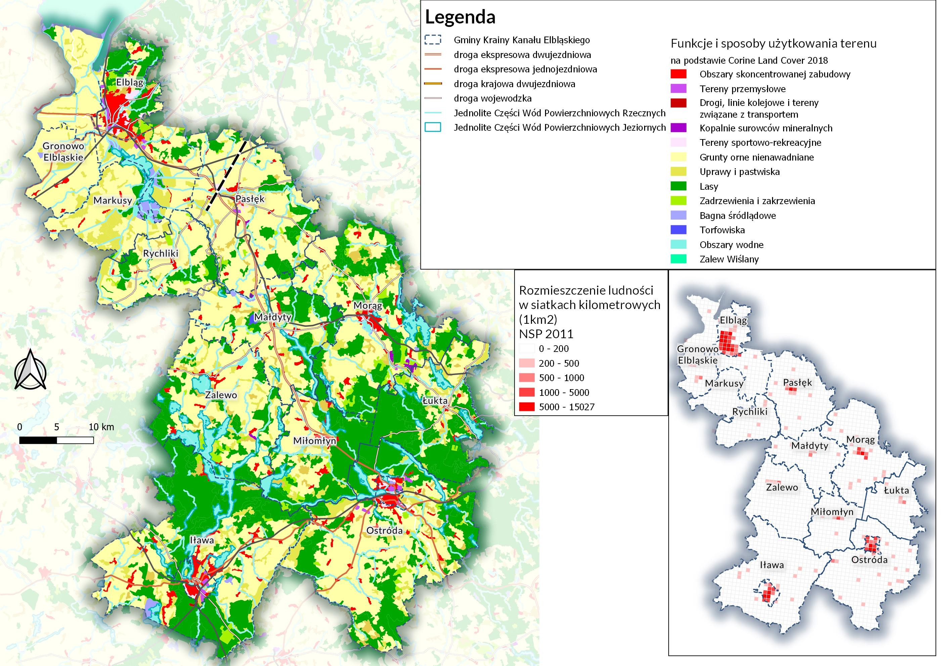
Mapa 7. Model struktury funkcjonalno-przestrzennej - Plansza I. Funkcje i sposoby użytkowania terenu.

Mapa 8. Model struktury funkcjonalno-przestrzennej - Plansza III – Kierunki rozwoju realizowane w ramach zintegrowanego projektu flagowego - Odnowa systemu wodnego Kanału Elbląskiego i Ochrona środowiska systemu wodnego Kanału Elbląskiego i dbałość o jakość wody i zasoby wodne.
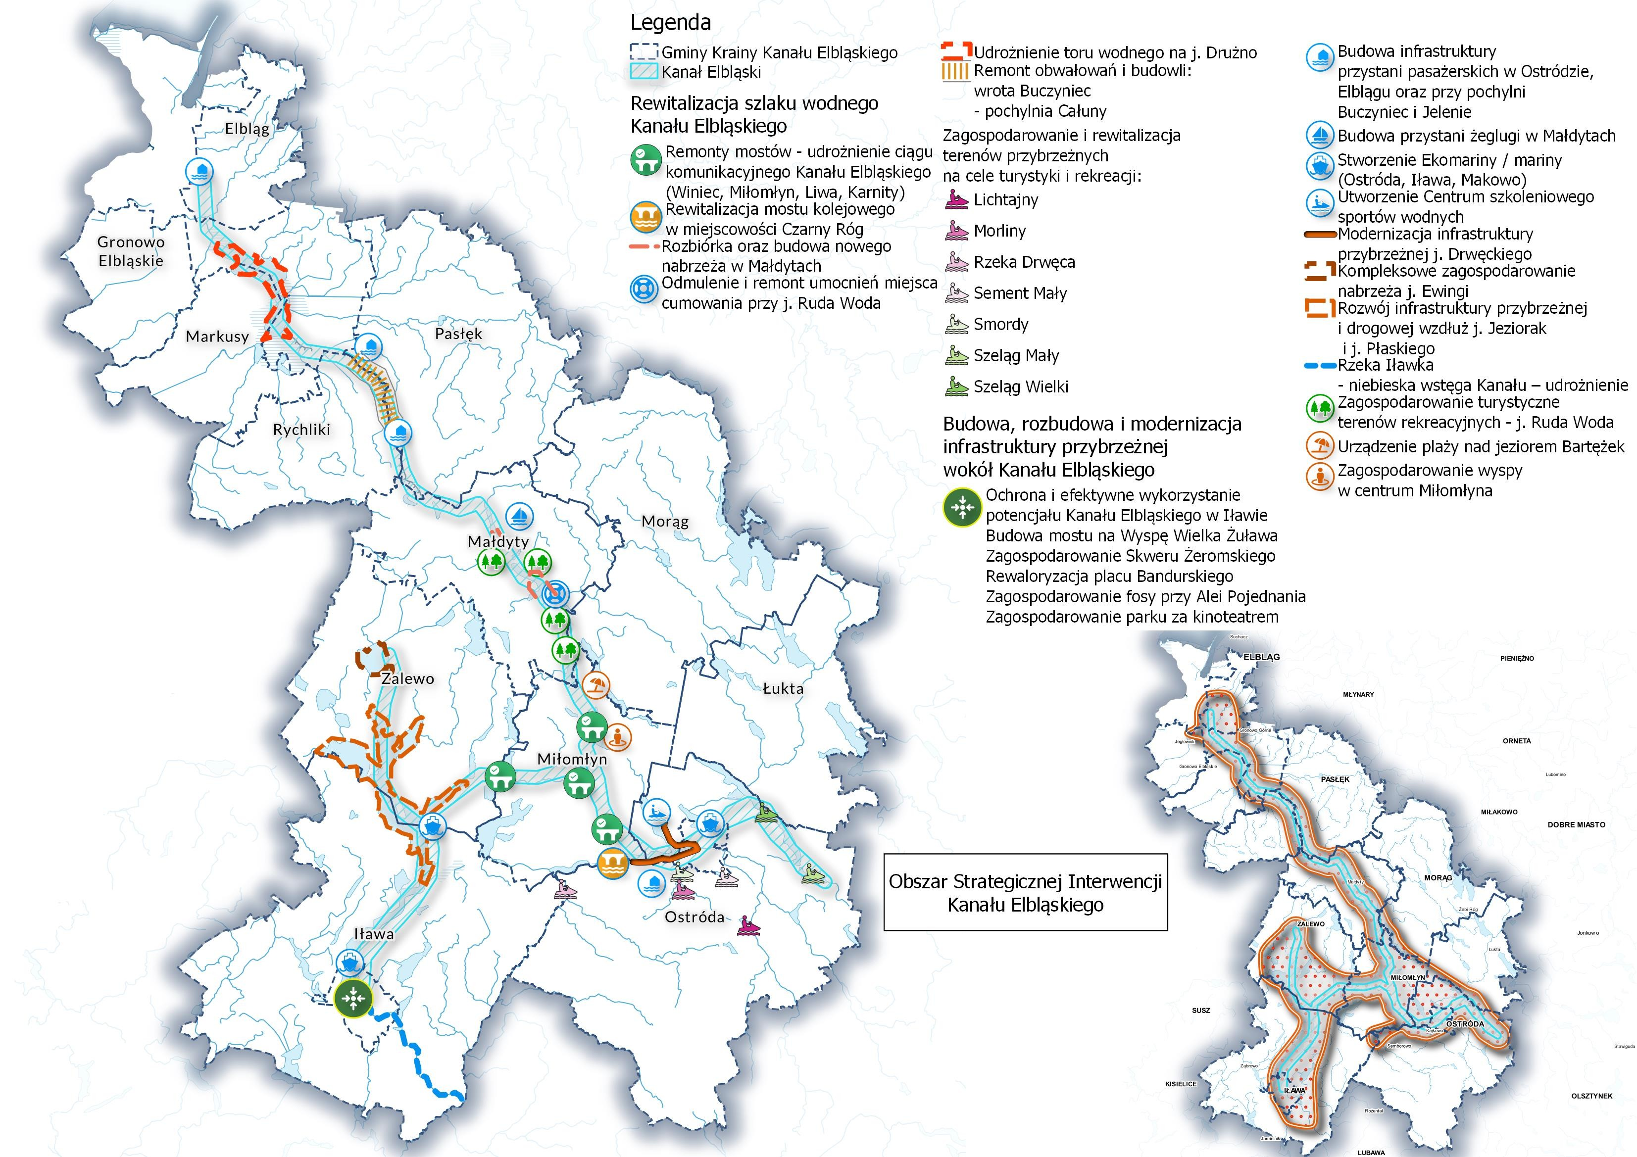
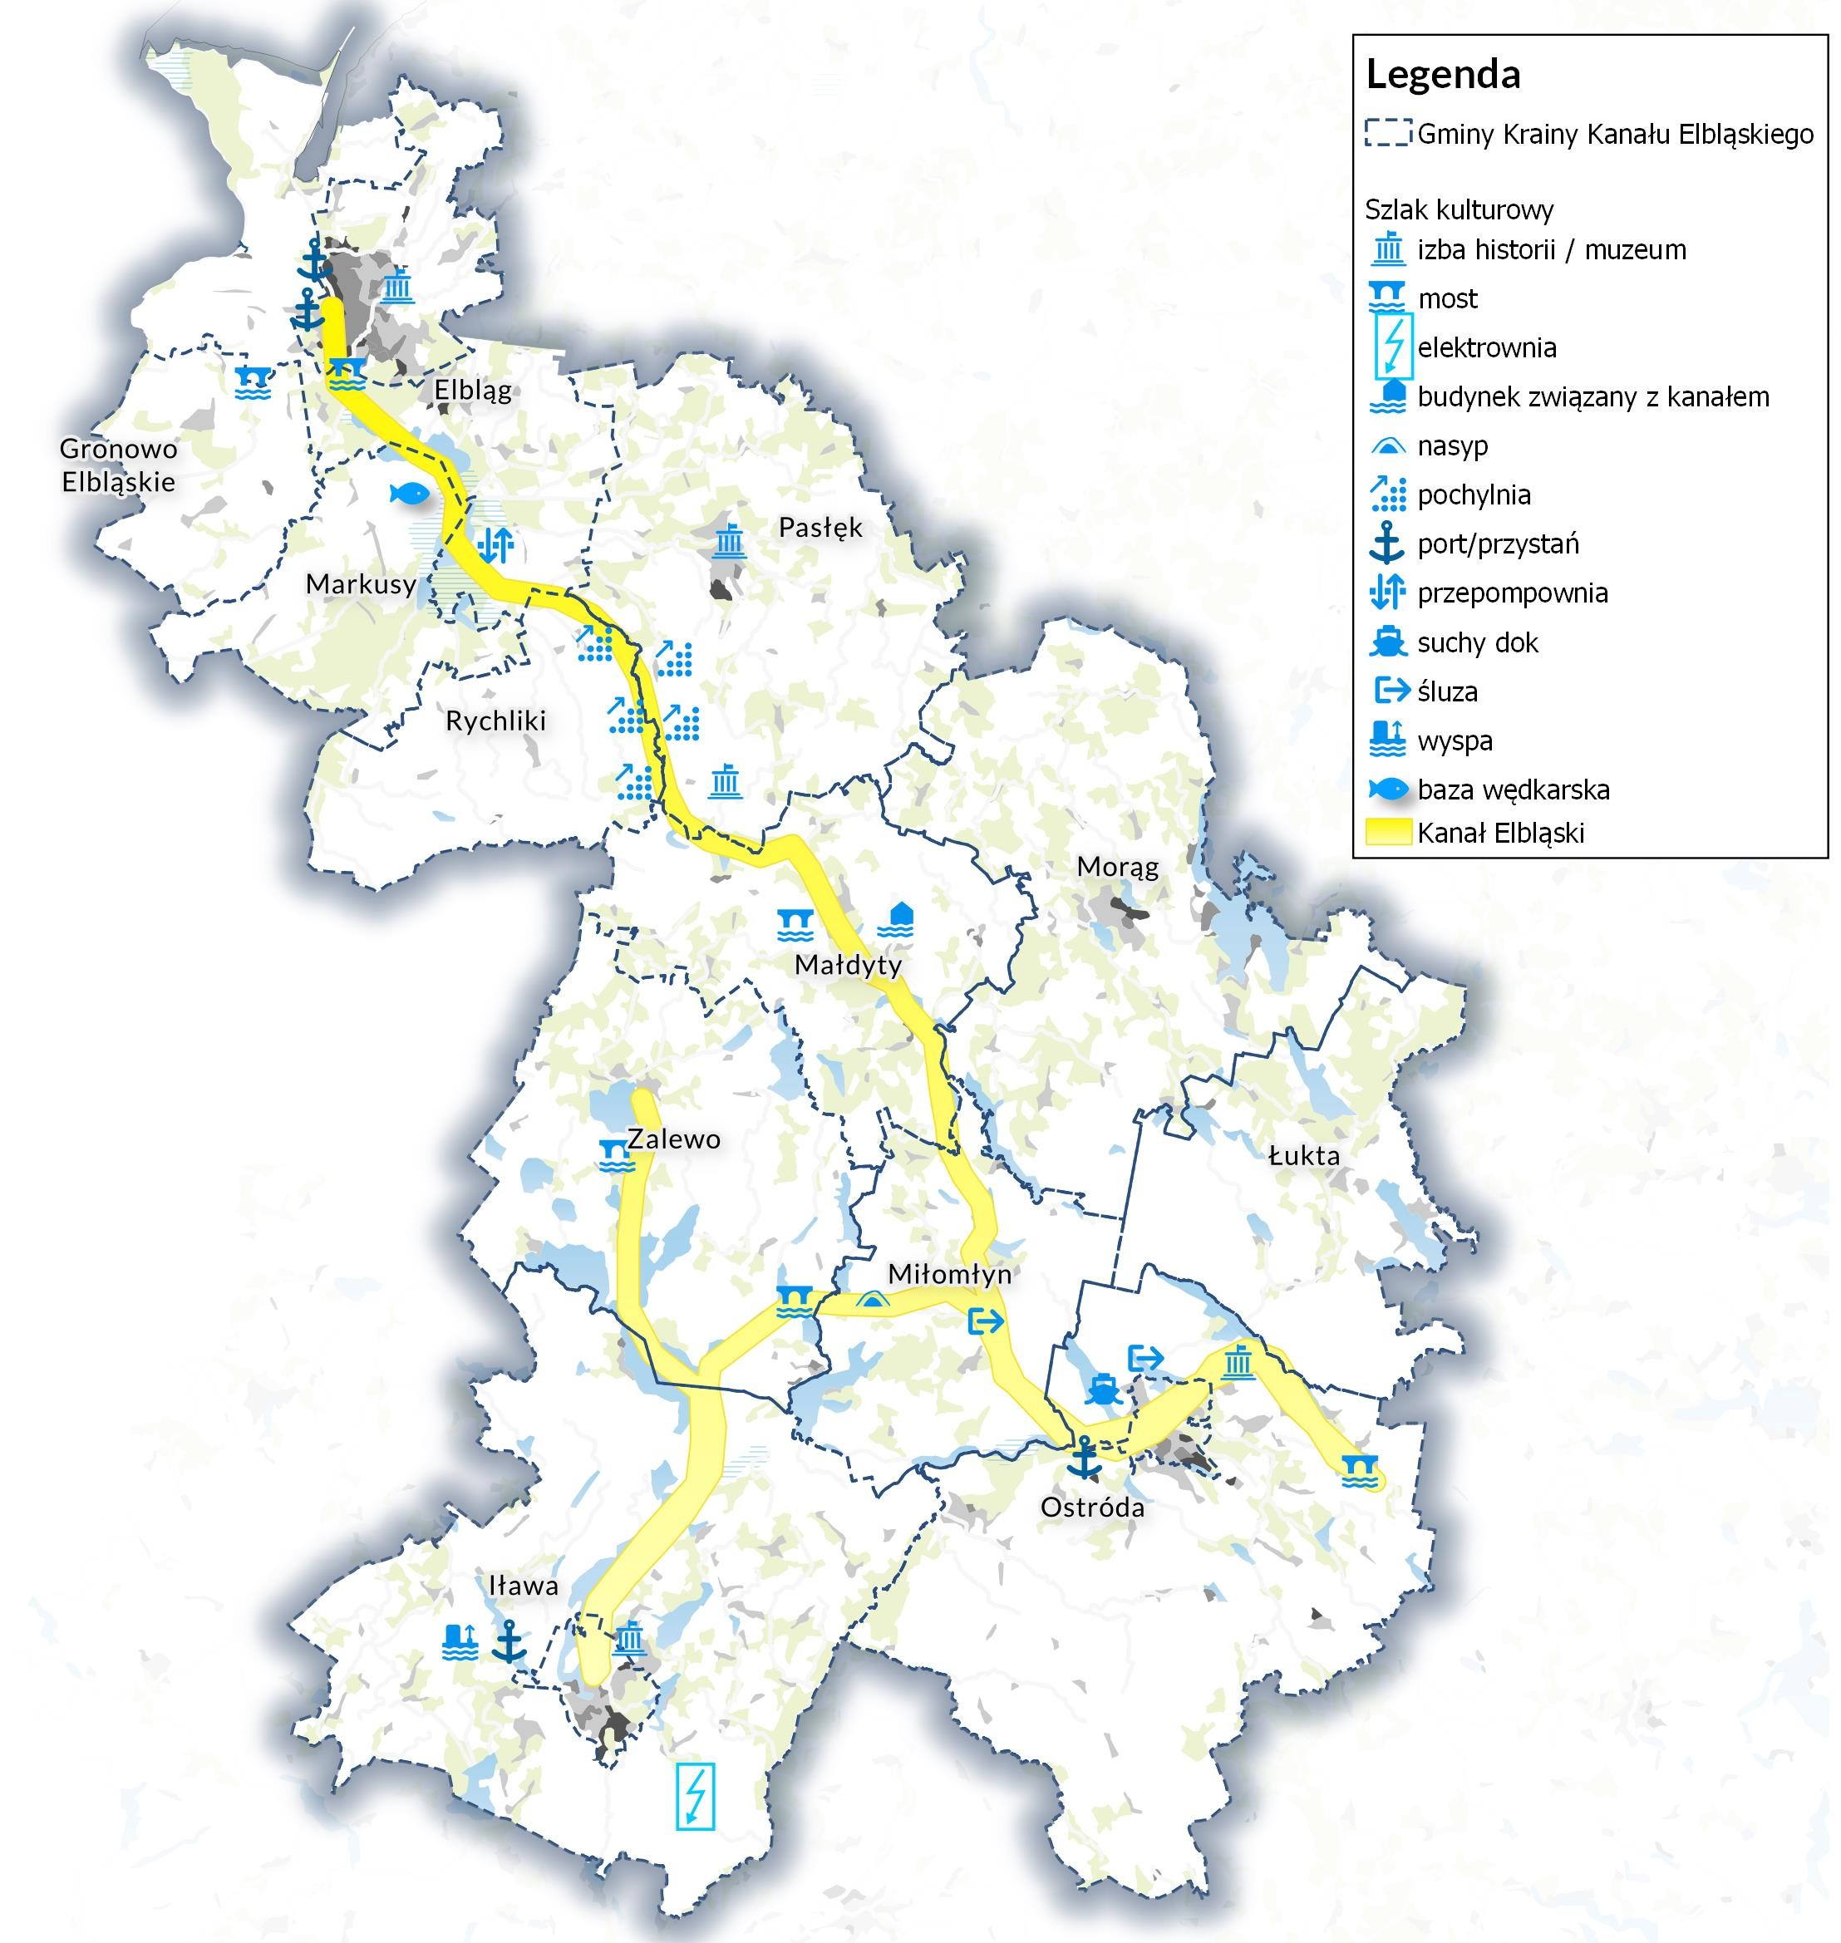

Mapa 9. Model struktury funkcjonalno-przestrzennej - Plansza IV – Szlak Kulturowy Kanału Elbląskiego.

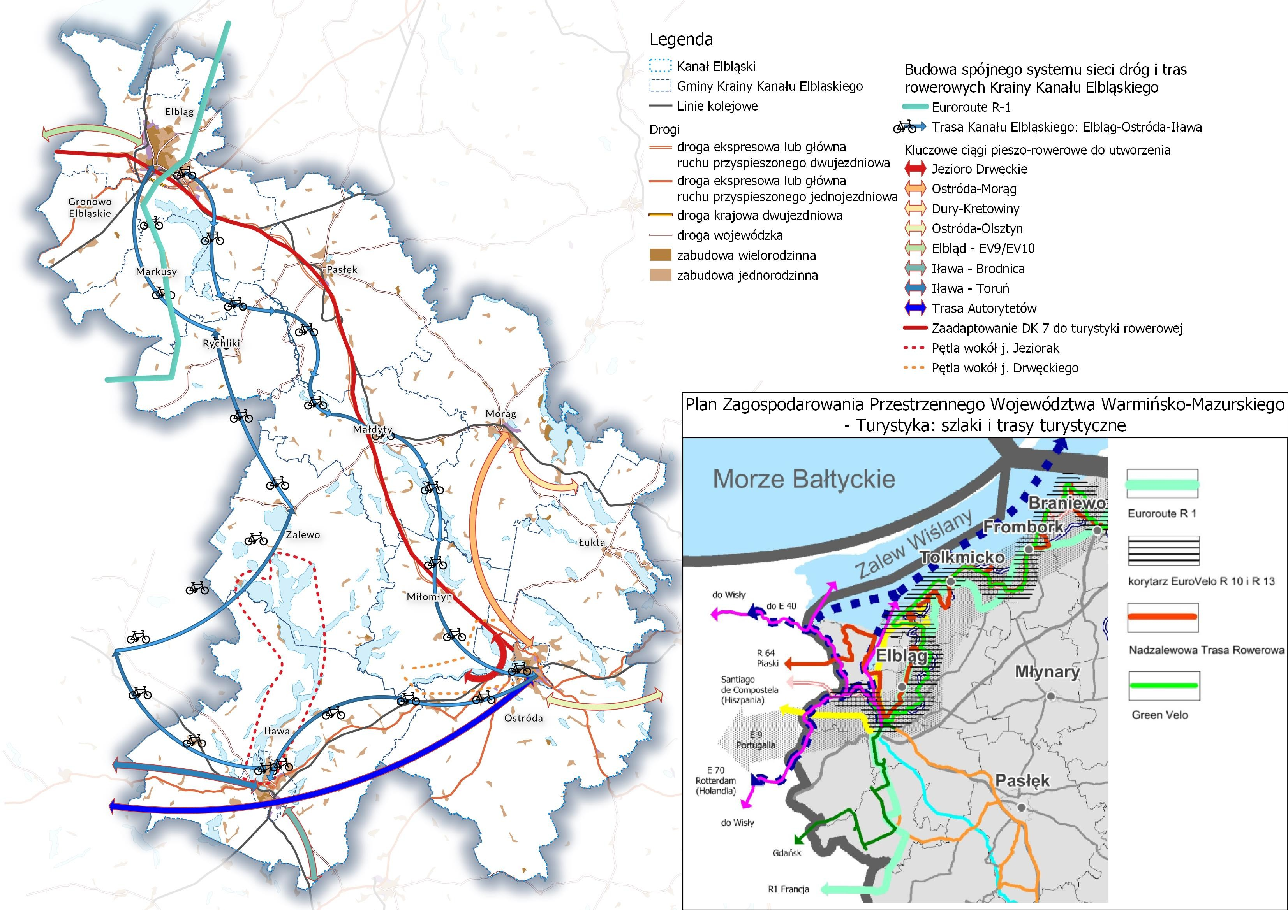

Mapa 10. Model struktury funkcjonalno-przestrzennej - Plansza V – Kierunki rozwoju realizowane w ramach zintegrowanego projektu flagowego - CANAL VELO – budowa spójnego systemu sieci dróg i tras rowerowych Krainy Kanału Elbląskiego.

7.2. REKOMENDACJE – WPROWADZENIE KONTEKSTOWE
Związek Gmin i Powiatów Kanału Elbląskiego i Pojezierza Iławskiego to grupa 15 samorządów lokalnych – gmin miejskich: Elbląg, Iława, Ostróda; gmin miejsko-wiejskich: Miłomłyn, Morąg, Pasłęk, Zalewo; gmin wiejskich: Elbląg, Iława, Małdyty, Ostróda, Rychliki oraz powiatów: elbląskiego, iławskiego
i ostródzkiego.
Współpraca samorządów lokalnych, zrzeszonych w Związku Gmin i Powiatów Kanału Elbląskiego
i Pojezierza Iławskiego prowadzić ma, zgodnie z intencją jaka kieruje przedstawicielami JST, do realizacji współpracy w ramach struktury ponadgminnej, do planowania i realizacji wspólnych przedsięwzięć na rzecz rozwoju przedmiotowego obszaru. Współpraca ta ma być realizowana w takich obszarach jak: wspólna promocja walorów przyrodniczo-kulturowych Kanału Elbląskiego i jego okolic, propagowanie żeglugi śródlądowej i przybrzeżnej, wspieranie turystyki i krajoznawstwa wśród osób w każdym wieku, popularyzacja sportów wodnych oraz propagowanie działań proekologicznych, ochrony środowiska
i przyrody. Ważnym działaniem Związku jest także wspieranie ochrony i opieki nad zabytkami. Równocześnie współpraca gmin i powiatów ma także wzmacniać rozwój lokalnej przedsiębiorczości oraz przyczyniać się do pogłębiania współpracy ze społecznościami lokalnymi i regionalnymi w kraju
i za granicą oraz przedstawicielami nauki, a wszystko w zgodzie z zasadą zrównoważonego rozwoju.
Wszystkie wskazane obszary przedsięwzięć, jakie swym działaniem ma wspierać Związek, są nierozerwalnie związane z terenem jaki on obejmuje. Teren ten natomiast jest przede wszystkim we władztwie planistycznym poszczególnych gmin, wchodzących w skład Związku, tym samym ustalenia
i rekomendacje w zakresie kształtowania polityki przestrzennej należy odnosić zarówno do całego terenu Związku jak i do poszczególnych jego fragmentów – obszarów należących do poszczególnych gmin.
Polityka przestrzenna, czyli „racjonalne kształtowanie zagospodarowania przestrzeni przez właściwe przeznaczenie i użytkowanie terenu dla prawidłowego, efektywnego funkcjonowania systemu społeczno-gospodarczego”, w kontekście ponadlokalnym (który tworzy Związek), powinna odnosić się do zagadnień, które w swym charakterze wykraczają poza granice danej gminy i wpisują się w szerszy kontekst przestrzenny. Oczywiście należy mieć na uwadze lokalne (gminne) polityki przestrzenne, wyrażające się w zapisach studium uwarunkowań i zagospodarowania przestrzennego, jak również kontekst regionalny, prezentowany m.in. w Planie Zagospodarowania Przestrzennego Województwa Warmińsko – Mazurskiego (który to m.in. zawiera wytyczne z „Koncepcji Przestrzennego Zagospodarowania Kraju 2030”).

7.3. ZAŁOŻENIA PODSTAWOWE DLA PROWADZENIA POLITYKI PRZESTRZENNEJ ZWIĄZKU GMIN I POWIATÓW KANAŁU ELBLĄSKIEGO I POJEZIERZA IŁAWSKIEGO
Wyszczególniono trzy główne osie jakie powinny być wyznacznikami dla prowadzenia polityk przestrzennych w gminach i powiatach Związku, są nimi:
- Tereny zielone (w uproszczeniu: zieleń, woda, rola);
- Układ podstawowy czyli komunikacja;
- Tereny zurbanizowane w aspekcie terenów zakwalifikowanych dla rozwoju gospodarczego
i osadnictwa.
Elementem spinającym cały Związek, co ważne – także przestrzennie, jest Kanał Elbląski, stąd powinien on być traktowany priorytetowo. Tym samym w Strategii Rozwoju Krainy Kanału Elbląskiego na lata 2021-2030 wydzielono Obszar Strategicznej Interwencji oparty o sam Kanał Elbląski i teren mu bezpośrednio przyległy. W dalszej części opracowania wskazano na czynniki pretendujące Kanał Elbląski do rangi determinanty dla rozwoju obszaru Związku, w tym rozwoju przestrzennego.
Wybór wskazanych powyżej trzech osi, w ramach których prowadzone są niniejsze rekomendacje do polityki przestrzennej realizowanej przez gminy i powiaty w ramach Związku, podyktowany był realizacją celu nadrzędnego – integracji przestrzennej obszaru na jakim działa Związek.
Niniejszy rozdział został opracowany na podstawie analizy Studium Uwarunkowań i Kierunków Zagospodarowania Przestrzennego Gmin należących do Związku, a także Planu Zagospodarowania Przestrzennego Województwa Warmińsko-Mazurskiego.
Przykładowo aspekt środowiska naturalnego, jaki zawarty jest w Osi – Tereny zielone, cechuje się swoistą ciągłością – ciągłość przyrodnicza, która nie kończy się na granicy jednostki administracyjnej. Układ komunikacyjny, o wymiarze ponadlokalnym, powinna zaś cechować spójność myślenia
o inwestycjach w perspektywie ponadgminnej. Tereny zurbanizowane i/lub zakwalifikowane do wzmocnienia rozwoju społeczno-gospodarczego, ale także wspomniany układ podstawowy (komunikacja), jak i ciągłość przyrodnicza, to elementy na jakich opiera się także Plan Zagospodarowania Przestrzennego Województwa Warmińsko – Mazurskiego, a tym samym należy wskazać je w Modelu struktury funkcjonalno-przestrzennej Związku Gmin i Powiatów Kanału Elbląskiego i Pojezierza Iławskiego oraz rekomendować do prowadzenia polityki przestrzennej.
Z uwagi na charakter obszaru Związku, jak i cele do realizacji, których Związek został powołany, aspekt szeroko rozumianego środowiska naturalnego czyli Oś – Tereny zielone (zieleń, woda, rola) wyraźnie wysuwa się na pierwszy plan w zakresie prowadzenia polityk przestrzennych. Tym samym został on
w niniejszych rekomendacjach potraktowany z większą precyzją.

7.3.1. Oś - Tereny zielone (w uproszczeniu: zieleń, woda, rola)

Podstawowe czynniki środowiskowe wpływające na prowadzenie polityki przestrzennej

- Ukształtowanie terenu Związku Gmin i Powiatów Kanału Elbląskiego i Pojezierza Iławskiego (ZGiPKEiPI) cechuje się urozmaiconym, równoleżnikowym układem pasów rzeźby terenu, z licznymi wzgórzami morenowymi, pagórkami, jeziorami i rzekami. Tak zróżnicowany krajobraz jest atrakcyjny wizualnie, dzięki czemu stanowi ważny potencjał dla rozwoju turystyki i rekreacji. Charakterystyka geomorfologiczna terenu jest typowa dla obszarów młodoglacjalnych, a do takich należy teren na jakim działa Związek Gmin i Powiatów Kanału Elbląskiego i Pojezierza Iławskiego (str. 37 PZP WW-M). Teren obejmuje także Żuławy Elbląskie – równinę depresyjną położoną w delcie rzeki Wisły, na której znajduje się najniżej położony punkt w Polsce o rzędnej 1,8 m p.p.m. Jest to teren unikatowy w skali europejskiej, posiadający wyjątkowe walory przyrodnicze i krajobrazowe. Związek Gmin i Powiatów Kanału Elbląskiego i Pojezierza Iławskiego charakteryzuje się także względnie intensywnymi procesami osuwiskowymi. „Główną przyczyną naturalną uruchamiającą osuwiska są zjawiska meteorologiczne i hydrologiczne. Czynnikiem sprzyjającym powstawaniu osuwisk jest również działalność człowieka, związana z nierozważną lokalizacją inwestycji zarówno kubaturowych, jak i infrastrukturalnych. Obszary potencjalnego występowania osuwisk koncentrują się głównie: w strefach krawędziowych Wysoczyzny Elbląskiej czy Pojezierza Iławskiego, wzdłuż głęboko wciętych dolin rzecznych, w obrębie zboczy jezior rynnowych,
w strefach pagórkowatych pojezierzy” (str. 46 i 56 PZP WW-M).
- Obszar Związku Gmin i Powiatów Kanału Elbląskiego i Pojezierza Iławskiego, tak jak i całe województwo „znajduje się w strefie klimatu umiarkowanego ciepłego, przejściowego pomiędzy klimatem morskim a kontynentalnym. Wynikiem ścierania się wpływów klimatycznych jest duża zmienność pogody.” (str. 40 PZP WW-M). Ostanie lata to dodatkowo intensyfikacja negatywnych zjawisk pogodowych jakie są następstwem podwyższania się temperatury na ziemi; są to: deszcze nawalne, huraganowe wiatry, okresy suszy i wysokich temperatur, itp. Niesie to za sobą szereg zmian środowiskowych, które wprost przekładają się na politykę przestrzenną gmin, np. ekstremalne opady i w wyniku ich częste powodzie – szybki spływ wody po powierzchnia nieprzepuszczalnych, występowanie rzek ze swoich koryt, zalewanie terenów sąsiednich, polderowych – niestety często już zabudowanych, itp.
- Obszar Związku Gmin i Powiatów Kanału Elbląskiego i Pojezierza Iławskiego, „zalicza się do obszaru o najczystszym powietrzu w kraju. Stężenia substancji szkodliwych takich jak: dwutlenek siarki, dwutlenek azotu, benzen i tlenek węgla są niskie i nie przekraczają dopuszczalnych norm. Dobra jakość powietrza sprzyja rozwojowi turystyki i rekreacji oraz rolnictwa ekologicznego. Lokalnie mogą jednak występować warunki niekorzystne dla zdrowia, zwłaszcza w miejscach o wysokiej emisji spalin samochodowych i zanieczyszczeń przemysłowych. Na gorszą jakość powietrza narażone są głównie południowo-zachodnia i zachodnia części regionu, w tym największe miasto należące do Związku – Elbląg. Niebezpieczeństwo pogorszenia się jakości powietrza dotyczy zanieczyszczeń pyłem zawieszonym PM10 i benzo(α)pirenem” (str. 40 PZP WW-M).
- Obszar Związku Gmin i Powiatów Kanału Elbląskiego i Pojezierza Iławskiego charakteryzuje się wysokim udziałem wód powierzchniowych – jeziora, oczka wodne, stawy, rzeki, kanały, mokradła, bagna i podmokłości. „Charakterystyczny układ hydrologiczny powoduje, że w wielu przypadkach rzeki przepływają przez jeziora, tworząc systemy wykorzystywane jako szlaki wodne (np. system jezior Pojezierza Iławskiego)” (str. 37 PZP WW-M). Stanowi to duży potencjał do
rozwoju różnych dziedzin gospodarki, w tym szczególnie turystyki. Natomiast jako zasób energetyczny rzeki obszaru Związku mają zdecydowanie mniejsze znaczenie (stosunkowo niski potencjał energetyczny rzek, a te które cechuje wyższy potencjał energetyczny zwykle objęte są ochroną rezerwatową) (str. 37 PZP WW-M).

- Do obszarów szczególnie zagrożonych powodziami należą Żuławy Elbląskie, ze względu na swoje położenie depresyjne. Z kolei samo „Miasto Elbląg zaliczane jest do najbardziej zagrożonych powodzią miast w skali kraju. Zagrożenie powodziowe tego miasta spowodowane może być powodzią sztormową od Zalewu Wiślanego (tzw. cofka i wlewanie wód zalewowych do rzeki),
a także obfitymi opadami deszczu lub nadmiarem wody w czasie gwałtownych roztopów”….. „Zgodnie z ustawą Prawo wodne – ustawa z dnia 20 lipca 2017 r. Prawo wodne (Dz. U. z 2017 r. poz. 1566 z późn. zm.) - ochronę przed powodzią prowadzi się z uwzględnieniem map zagrożenia powodziowego, map ryzyka powodziowego oraz planów zarządzania ryzykiem powodziowym. Mapy zagrożenia powodziowego i mapy ryzyka powodziowego stanowią podstawę dla racjonalnego planowania przestrzennego na obszarach zagrożonych powodzią” wchodzących
w skład Związku Gmin i Powiatów Kanału Elbląskiego i Pojezierza Iławskiego (str. 54 PZP WW-M).

- „Stan ustalonych zasobów eksploatacyjnych zwykłych wód podziemnych jest znaczny –
w zupełności pokrywa zapotrzebowanie mieszkańców na wodę.” Generalnie ocena stanu wód podziemnych jest dobra, wyjątek stanowi niewielki obszar w gminie Elbląg, gdzie stan ten określany jest, w Planie Zagospodarowania Przestrzennego Województwa Warmińsko – Mazurskiego jako słaby (str. 39-40 PZP WW-M).

- Budowa geologiczna obszaru Związku Gmin i Powiatów Kanału Elbląskiego i Pojezierza Iławskiego charakteryzuje się na ogół dobrymi warunkami do posadowienia budowli. Pojawiające się ograniczenia wynikają głównie z niekorzystnych warunków wodnych.

- Kopaliny, występujące na obszarze Związku Gmin i Powiatów Kanału Elbląskiego i Pojezierza Iławskiego, zalegają głównie w warstwie osadów czwartorzędowych. Są to złoża: żwirów, piasków, piasków kwarcowych, surowców ilastych oraz złoża kredy jeziornej i torfu, w tym borowin
w okolicach Miłomłyna, które mogą być użytkowane do celów rekreacyjnych i leczniczych, co jest podstawą rozwoju funkcji uzdrowiskowej Miłomłyna. Generalnie udział potencjału surowcowego województwa w zasobach kraju, w tym potencjału surowcowego Związku, jest niewielki. Spośród udokumentowanych złóż tylko nieznaczna część jest eksploatowana. Część niezagospodarowanych złóż ma ograniczone możliwości dla ich wykorzystania ze względu na potencjalne kolizje związane z położeniem w obrębie terenów chronionych. Istotne znaczenie ma jedynie wydobycie piasków
i żwirów (strona 43 PZP WW-M).

- „Znaczne zróżnicowanie warunków siedliskowych odzwierciedla się w różnorodności szaty roślinnej. Występują liczne gatunki rzadkie, chronione i zagrożone (w tym liczne zamieszczone
w Polskiej Czerwonej Księdze Roślin). Występuje również wiele siedlisk i gatunków roślin ważnych w skali Unii Europejskiej, które wymagają ochrony w formie wyznaczenia obszarów Natura 2000 na podstawie rozporządzenia Ministra Środowiska w sprawie siedlisk przyrodniczych oraz obszarów kwalifikujących się do uznania lub wyznaczenia jako obszary Natura 2000” (str. 40 PZP WW-M). Europejska Sieć Ekologiczna Natura 2000 jest systemem ochrony zagrożonych składników różnorodności biologicznej kontynentu europejskiego, wdrażanym od 1992 r. w sposób spójny pod względem metodycznym i organizacyjnym na terytorium wszystkich państw członkowskich Unii Europejskiej. Celem utworzenia sieci Natura 2000 jest zachowanie zarówno zagrożonych wyginięciem siedlisk przyrodniczych oraz gatunków roślin i zwierząt w skali Europy, ale też typowych, wciąż jeszcze powszechnie występujących siedlisk przyrodniczych, charakterystycznych dla 9 regionów biogeograficznych (tj. alpejskiego, atlantyckiego, borealnego,

kontynentalnego, panońskiego, makaronezyjskiego, śródziemnomorskiego, stepowego
i czarnomorskiego). Teren Związku Gmin i Powiatów Kanału Elbląskiego i Pojezierza Iławskiego leży w obszarze projektowanego systemu korytarzy ekologicznych łączących europejską sieć Natura 2000 – Korytarz Północny (Litwa – Białoruś – Polska – Niemcy). Ponadto teren Związku Gmin
i Powiatów Kanału Elbląskiego i Pojezierza Iławskiego obejmuje krajowa sieć ekologiczna ECONET-POLSKA, która jest wielkoprzestrzennym systemem obszarów węzłowych najlepiej zachowanych pod względem przyrodniczym i reprezentatywnych dla różnych regionów przyrodniczych kraju, wzajemnie ze sobą powiązanych korytarzami ekologicznymi, które zapewniają ciągłość więzi przyrodniczych w obrębie tego systemu. Według koncepcji sieci ekologicznej ECONET – POLSKA, obszar Związku położony jest w obrębie Zachodniomazurskiego obszaru węzłowego o znaczeniu międzynarodowym. Węzłowy obszar Zachodniomazurski obejmuje zróżnicowane krajobrazy młodoglacjalne, zawierające wszystkie typy rzeźby i utworów geologicznych, właściwych w tej strefie oraz górne odcinki rzek Pasłęki, Drwęcy, Łyny i Omulwi spływających w czterech różnych kierunkach (węzeł hydrograficzny). Obejmuje on zbiorowiska o szczególnie szerokiej zmienności typów i charakteryzującym się występowaniem wielu gatunków flory i fauny ginących, zagrożonych wyginięciem i rzadkich w skali kraju i Europy. Generalnie teren Związku Gmin i Powiatów Kanału Elbląskiego i Pojezierza Iławskiego obfituje w różne formy ochrony przyrody (ponad wspomnianą m.in. Naturę 2000) takie jak: rezerwaty przyrody, parki krajobrazowe, obszary chronionego krajobrazu, pomniki przyrody oraz użytki ekologiczne.

- „Do najbardziej charakterystycznych zbiorowisk leśnych zalicza się: zbiorowiska subatlantyckie, bór świerkowy, świerkowo-dębowy, bór mieszany oraz zbiorowiska olsowe i łęgowe. Gatunkami dominującymi, zarówno pod względem powierzchni jak i miąższości, są: sosna, brzoza, świerk, olsza. Trwa sukcesywna przebudowa drzewostanów i dostosowywanie ich do warunków siedliskowych. Struktura wiekowa drzewostanów jest niezbyt korzystna, chociaż sukcesywnie ulega poprawie.” (str. 40 PZP WW-M). Zwarte kompleksy leśne o znaczeniu regionalnym to m.in. Lasy Iławskie. Lasy na obszarze Związku stanowią niezbędny czynnik równowagi ekologicznej i są jednocześnie formą użytkowania gruntów, spełniającą różnorodne funkcje: biologiczne, ekologiczne, produkcyjne i społeczne. Część powierzchni lasów stanowią lasy ochronne. „Na wyznaczonych obszarach ochronnych działania gospodarcze dostosowane są do wymogów ochrony wartości tych lasów. Prowadzona jest również (wg. „Raport o stanie środowiska województwa warmińsko-mazurskiego w 2016 r.”, 2017) waloryzacja lasów o szczególnych walorach przyrodniczych (HCVF) w oparciu o międzynarodowe kryteria dostosowane do warunków Polski.” (str. 40-41 PZP WWM).
- Województwo i teren Związku Gmin i Powiatów Kanału Elbląskiego i Pojezierza Iławskiego jest regionem o dużym bogactwie faunistycznym. Obszar Związku znajduje się na trasie szlaków migracyjnych i ostoi wielu gatunków ptaków i ssaków.
- Ważnym elementem ekosystemu Związku Gmin i Powiatów Kanału Elbląskiego i Pojezierza Iławskiego są mokradła pełniące szczególną rolę w kształtowaniu różnorodności biologicznej. Są one środowiskiem życia bardzo wielu gatunków roślin i zwierząt (w tym gatunków rzadkich
i zagrożonych znajdujących się na „czerwonych” listach gatunków ginących, m.in.: „Polskiej Czerwonej Księdze Roślin”). Jednymi z ważniejszych dla różnorodności biologicznej są wielkoobszarowe mokradła dolin rzecznych, cechujące się dużym zróżnicowaniem siedliskowym
i gatunkowym. Dla wielu gatunków zwierząt i roślin, dolinowe ciągi ekosystemów wodnobłotnych pełnią rolę korytarzy ekologicznych. Bagienne doliny czy mozaikowe kompleksy eutroficznych jezior, szuwarów i ekstensywnie użytkowanych wilgotnych łąk i pastwisk charakteryzują się szczególnym bogactwem ptaków. Jednym z najbogatszych pod względem
ornitofauny typów ekosystemów leśnych jest związany z okresowymi zalewami wód rzecznych las łęgowy. Znaczenie mokradeł dla różnorodności biologicznej jest większe, gdy występują
w złożonych układach krajobrazowych np. w mozaice z leśnymi obszarami niemokradłowymi i są miejscem żerowania dla wielu gatunków fauny. Mokradła mają także duże znaczenie
w kształtowaniu zasobów wody. Szczególna rola przypada tu torfowiskom, które podobnie jak jeziora pełnią rolę zbiorników retencyjnych (w 75-85% objętości są wypełnione wodą i pełnią ważną rolę retencyjną, torfowiska przyrzeczne przejmują wody powodziowe i niwelują fale powodziowe). Generalnie im więcej jest mokradeł na danym terenie tym większe są zdolności retencyjne obszaru. Poważne zagrożenie dla mokradeł stanowi intensyfikacja rolnictwa (spływ do wód powierzchniowych i podziemnych związków azotu i fosforu z nadmiernie bądź niewłaściwie nawożonych obszarów rolniczych, a w następstwie – eutrofizacja siedlisk wodno-lądowych oraz wkraczanie roślinności inwazyjnej na porzucane przez rolników z powodu nieopłacalności ich użytkowania, a wcześniej ekstensywnie użytkowane podmokłe i bagienne łąki oraz pastwiska). Niektóre elementy przestrzennego zagospodarowania terenów mokradłowych (np. grunty orne, zabudowa, szlaki komunikacyjne) prowadzą do ich wyraźnej fragmentacji, co skutkuje pogorszeniem warunków funkcjonowania krajobrazowych systemów ekologicznych i obniżeniem bioróżnorodności gatunkowej.

Rekomendacje do prowadzenia polityki przestrzennej
Generalne rekomendacje w osi – Tereny zielone (zieleń, woda, rola), kierowane do gmin Związku Gmin i Powiatów Kanału Elbląskiego i Pojezierza Iławskiego, w zakresie kształtowanej przez nie polityki przestrzennej, dotyczą:
Po pierwsze
Podjęcie działań zmierzających do zabezpieczenia istniejących i odtwarzania utraconych powiązań funkcji szeroko rozumianych terenów zielonych (zieleń, woda, rola) niezabudowanych na stykach gmin. Dzięki temu możliwe będzie uzyskanie funkcjonalnej i przyrodniczo wartościowej sieci bezpośrednich powiązań terenów zielonych, niezabudowanych, w skali obszaru na jakim działa Związek Gmin
i Powiatów Kanału Elbląskiego i Pojezierza Iławskiego. Odtwarzanie powiązań powinno odbywać się poprzez planowe i konsekwentne kierowanie zagospodarowaniem przestrzennym w skali gmin oraz Związku Gmin i Powiatów.
Narzędziem do tego jest dokument studium uwarunkowań i zagospodarowania przestrzennego każdej z gmin Związku Gmin i Powiatów Kanału Elbląskiego i Pojezierza Iławskiego.
Realizacja powyższej rekomendacji pozwoli na relację szeregu podstawowych zamierzeń strategicznego rozwoju Związku Gmin i Powiatów Kanału Elbląskiego i Pojezierza Iławskiego takich jak m.in.:
- Możliwość rozwoju infrastruktury turystycznej o charakterze liniowym – m.in. drogi/trasy rowerowe, wytyczone i oznakowane trasy turystyki pieszej, konnej, dla narciarzy biegowych, nartorolek itp.
- Wzrost atrakcyjności turystycznej i rekreacyjnej terenu poprzez zachowanie dużych obszarów zielonych o logicznych powiązaniach przestrzennych.
- Ochrona środowiska przyrodniczego poprzez zachowanie bioróżnorodności gatunkowej
i stworzenie warunków dla ochrony przyrody (w tym szklaki migracji zwierząt).
Po drugie
Racjonalne zagospodarowanie potencjału środowiska naturalnego stanowi podstawę zrównoważonego i stabilnego rozwoju społeczno-gospodarczego zmierzającego do podniesienia jakości życia człowieka.
W planowaniu działań inwestycyjnych powinny zostać zapewnione wysokie standardy środowiskowe.
Po trzecie
Obszar Związku Gmin i Powiatów Kanału Elbląskiego i Pojezierza Iławskiego zalicza się do obszarów najcenniejszych krajobrazowo (Dziennik Urzędowy Województwa Warmińsko-Mazurskiego – 50 – poz. 4173). Obszary te posiadają własną specyfikę kulturową i krajobrazową są cenne ze względu na swoje wartości przyrodnicze, kulturowe, historyczne lub estetyczno-widokowe.
„Krajobraz Oberlandzki ze Wzgórzami Dylewskimi – to obszar położony w zachodniej części województwa (obejmujący teren Związku Gmin i Powiatów Kanału Elbląskiego i Pojezierza Iławskiego). Swoim zasięgiem obejmuje część makroregionu Pojezierza Iławskiego oraz mezoregionów Dolina Drwęcy i Garb Lubawski. Jest to obszar wydzielony ze względów historycznoprzyrodniczych, przez który przepływa unikatowy w skali światowej Kanał Elbląski (Pomnik Historii; prowadzone są starania wpisania Kanału Elbląskiego na Listę Światowego Dziedzictwa UNESCO) stanowiący oś obszaru. Krajobraz obszaru: pagórkowaty pojezierny oraz sandrowy pojezierny, a wzdłuż rzeki Drwęcy – den dolinnych, o średnim i niskim stopniu synatropizacji. To obszar wysoczyzny morenowej o zróżnicowanej rzeźbie terenu z licznymi pagórkami i wałami. W części północnej z silnie rozwiniętą siecią głęboko wciętych rynien wypełnionych jeziorami, z których największym jest Jeziorak (najdłuższe jezioro
w Polsce). Tereny wokół jezior są często zalesione, a pozostałe obszary użytkowane rolniczo (rolnictwo wielkoobszarowe). Od części południowej, różniącej się znaczną wysokością bezwzględną
i wysokościami względnymi przekraczającymi miejscami 100 m, oddzielony jest płaskodenną doliną rzeki Drwęcy. Część południową zajmują Wzgórza Dylewskie z największym w województwie wzniesieniem Górą Dylewską (312 m n.p.m.). Na obszarze występują dwa parki krajobrazowe: Pojezierza Iławskiego oraz Wzgórz Dylewskich. Historycznie, obszar ten, ze względu na swoją morfologię, nazywany był Górnymi Prusami i stanowił część Zachodnich Mazur. To obszar protestancki (co wpłynęło na cechy krajobrazu), z dużym udziałem wielkiej własności ziemskiej – osadnictwo „holenderskie”, które charakteryzują niewielkie wsie lub pojedyncze gospodarstwa lokowane na trudnych terenach, budynki mieszkalne z podcieniem przejazdowym od frontu (Chojnik, Kalnik, Słonecznik, Lepno). Obszar ten został najwcześniej skolonizowany w okresie średniowiecza. Występują tu zarówno wsie chłopskie na planie owalnic, jak i o innych nowożytnych planach ruralistycznych oraz dość duże majątki ziemskie otoczone parkami, z folwarkami i zielenią śródpolną oraz alejami przydrożnymi. Poza świątyniami wiejskimi występują kaplice w zespołach dworskich i kaplice cmentarne. Cmentarze ewangelickie są rozproszone w krajobrazie. Teren cechują również bogate pozostałości archeologiczne w postaci licznych grodzisk” (str. 51-52 PZP WW-M).
„Żuławy Elbląskie to obszar depresyjny z najniżej położonym punkcie w kraju (o rzędnej 1,8 m p.p.m.) Reprezentuje krajobraz nadmorski deltowy i jeziorno-bagienny, o bardzo wysokim stopniu synatropizacji, unikatowy w skali Europy o wyjątkowych walorach dziedzictwa kulturowego, krajobrazowego i przyrodniczego. Geneza terenu związana ze sztucznym osuszaniem Żuław silnie uzależniła je od sprawnego funkcjonowania systemu melioracyjnego i sztucznego odwadniania, gwarantującego bezpieczeństwo powodziowe mieszkańcom.

Na atrakcyjność krajobrazu wpływa wzajemne funkcjonowanie systemu przyrodniczo-technicznego, którego uzupełnieniem jest specyficzna sieć układu osadniczego z samotniczymi gospodarstwami budowanymi na sztucznie usypanych wśród kanałów, rowów, wałów wyniesieniach (terpach).
W krajobrazie dominują charakterystyczne zadrzewienia wierzbowe i olchowe (szpalery). Obszar
o bardzo urodzajnych glebach wykorzystywanych głównie rolniczo. W centralnej części znajduje się jezioro Druzno o wyjątkowych walorach przyrodniczych. Obszar wyróżniają stanowiska archeologiczne (Weklice – stanowisko Gotów, Janów – osada „Truso”)” (str. 51 PZP WW-M).

Rekomenduje się, w prowadzonej polityce przestrzennej, stosowania odniesień do Krajobrazu Oberlandzkiego i Krajobrazu Żuław, w duchu zachowania jego charakteru.
Rekomendacje szczegółowe w osi – Tereny zielone (zieleń, woda, rola):
Czynnik 1 – ukształtowanie terenu
W ramach prowadzonej polityki przestrzennej należy bezwzględnie uwzględniać mapy osuwisk
i terenów zagrożonych ruchami masowymi.
Czynnik 2 – klimat
Globalnie obserwujemy ogromne tempo zmian klimatu. Przykładowo w epoce lodowcowej (której to obszar Związku Gmin i Powiatów Kanału Elbląskiego i Pojezierza Iławskiego zawdzięcza w dużej mierze obecne urozmaicone ukształtowanie terenu) tempo wzrostu temperatury o ok. 4-5ºC następowała
w okresie rzędu 8-12 tysięcy lat. Dzisiaj taka zmiana następuje w ciągu ok. 200 lat, tym samym proces adaptacji do zmian klimatu musi być nieporównywalnie szybszy. W procesie planistycznym należy bezwzględnie przewidywać nagłe i intensywne oddziaływanie czynników środowiskowych na tereny zurbanizowane – przykładowo:
- występowanie deszczy nawalnych a w konsekwencji częstych i intensywnych powodzi (tzw. woda 100-letnia bywa obecnie w częstotliwości minimum 10 lat);
- występowanie osunięć ziemi w wyniku przesycenia wodą podłoża;
- występowania silnych wiatrów.

Czynnik 3 – jakość powietrza
W celu osłabienia negatywnego oddziaływania zanieczyszczeń komunikacyjnych na jakość życia mieszkańców obszaru zaleca się wprowadzanie pasów zieleni izolacyjnej oddzielających ciągi drogowe od ciągów pieszo – rowerowych i/lub zabudowy osadniczej, jako naturalnej bariery pyłochłonnej.
Czynnik 4 – układ hydrologiczny
W celu eliminacji zagrożeń sanitarnych oraz zapewnienia odtwarzalności zasobów wód powierzchniowych należy podjąć działania:
- uporządkowania gospodarki wodno-ściekowej w gminach (w tym dążenie do całkowitego wyeliminowania zrzutów nieoczyszczonych lub niewystarczająco oczyszczonych ścieków komunalnych i przemysłowych do wód otwartych);
- przestrzegania zasady równoległego uzbrajania terenów przeznaczonych pod zabudowę
w infrastrukturę techniczną, służącą ochronie środowiska (równoległe i obowiązkowe
wprowadzenie kanalizacji sanitarnej, likwidacja zbiorników bezodpływowych na nieczystości ciekłe);
- budowa lokalnych oczyszczalni ścieków w obrębie zabudowy rozproszonej, a co za tym idzie likwidacja zbiorników bezodpływowych, zwiększania retencji gruntowej poprzez tworzenie
w miarę możliwości zbiorników retencyjnych dla wód opadowych, oraz dążenie do zachowania jak największej ilości powierzchni nieutwardzonych (biologicznie czynnych);
- zachowanie istniejących cieków wodnych jako otwartych (poza uzasadnionymi przypadkami);
- likwidacji nielegalnych wysypisk śmieci;
- ochrony wód przed zanieczyszczeniami powodowanymi przez azotany pochodzące ze źródeł rolniczych poprzez stosowanie „kodeksu dobrej praktyki rolniczej” (realizacja: Ostróda);
- ochrony obrzeży cieków wodnych, jezior i kanałów przed grodzeniem i zabudową poprzez pozostawianie pasa terenu – bufora zieleni jako niezbędnego filtra biologicznego.

Czynnik 5 – zagrożenie powodziowe
W celu ograniczania negatywnych skutków powodzi należy:
- przedstawione na mapach zagrożenia powodziowe, granice obszarów szczególnego zagrożenia powodzią, bezwzględnie uwzględnić w odpowiednich dokumentach planistycznych poszczególnych gmin (jako tereny nie przeznaczone do zabudowy);
- stale zwiększać lesistości terenu oraz powierzchni biologicznie czynnych;
- zachować tereny mokradeł i torfowisk w stanie naturalnym;
- wdrażać rozwiązania z zakresu małej retencji.

Czynnik 6 – wody podziemne
Dla poprawy obecnej jakości wód podziemnych oraz zapewnienia odtwarzalności ich zasobów należy podjąć działania polegające na:
- właściwym zagospodarowaniu obszarów ochronnych zbiorników wód podziemnych i stref ochronnych ujęć komunalnych;
- zaprzestania zrzutów nieoczyszczonych lub niewystarczająco oczyszczonych ścieków (komunalnych, przemysłowych, rolniczych) do wód otwartych oraz zwiększenie ochrony wód podziemnych przez eliminację przenikania zanieczyszczeń z powierzchni ziemi w szczególności
w terenach zurbanizowanych i rolniczych (m.in. zagospodarowanie gnojowicy);
- restrykcyjnie przestrzegać zasady równoległego uzbrajania terenów pod zabudowę
w infrastrukturę techniczną służącą ochronie środowiska;
- budować systemy kanalizacji sanitarnej (zwłaszcza na terenach położonych na obszarach występowania wód podziemnych bez izolacji);
- prowadzić zalesienia terenów otwartych nad zbiornikami wód gruntowych na obszarach bez izolacji.

Czynnik 8 – kopaliny
Należy dążyć do ochrony złóż kopalin poprzez racjonalne gospodarowanie ich zasobami, w tym poprzez następujące działania:
- ograniczenie negatywnych skutków wydobycia kopalin – eksploatacja kopalin zgodnie z zasadami zrównoważonego rozwoju oraz w oparciu o rozpoznanie i udokumentowanie wszystkich zasobów kopalin;
- na terenach cennych przyrodniczo powinny zostać wprowadzone zapisy ograniczające ewentualną eksploatację bądź zapisy zakazujące wydobywania kopalin. W przypadku złóż
eksploatowanych głównym zadaniem ochrony jest kompleksowe wykorzystanie zasobów
w granicach udokumentowania z zastosowaniem technologii nie powodujących nadmiernych zmian stosunków wodnych, a następnie skuteczna i właściwa z punktu widzenia przestrzennego
i ochrony środowiska rekultywacja wyrobisk;
- przeciwdziałanie nielegalnej eksploatacji kopalin, tzw. „dzikim wyrobiskom”, stwarzającym zagrożenie dla życia i zdrowia ludzi oraz degradujących środowisko naturalne.

Czynnik 10 – tereny zalesione
W zakresie ochrony lasów i zadrzewień (terenów będących ostoją różnorodności biologicznej
i krajobrazowej, jak również miejsc wypoczynku i rekreacji mieszkańców gminy i turystów) rekomenduje się:
- zwiększanie lesistości terenu – tworzenie nowych obszarów leśnych i wzbogacanie ich poprzez dolesienia i przebudowę drzewostanów, dostosowanie zalesień do warunków siedliskowych
i antropopresji. Ponadto należy dążyć do zwiększania powierzchni lasów ochronnych na terenach wokół jezior i cieków wodnych oraz na obszarach zbiorników wód podziemnych bez izolacji;
- dążenie do integracji rozproszonych fragmentów zieleni leśnej w ciągły system;
- utrzymywanie wielofunkcyjności przyrodniczej lasów i obszarów zadrzewionych w celu zachowania korzystnego wpływu na jakość środowiska (tj. wykorzystanie funkcji wodochronnej, klimatotwórczej i glebochronnej);
- sterowanie ruchem rekreacyjnym/turystycznym poprzez wyznaczenie dróg leśnych, tras turystycznych i rekreacyjnych (piesze, rowerowe, konne) na terenach leśnych oraz urządzanie infrastruktury turystycznej, sprzyjającej wypoczynkowi w kompleksach leśnych (parkingi leśne, trasy turystyczne, miejsca spoczynkowe, itp.)
Czynnik 9 – bioróżnorodność i korytarze ekologiczne oraz Czynnik 11 – fauna
Zagrożenia dla różnorodności biologicznej i krajobrazowej związane są przede wszystkim z działalnością antropogeniczną w środowisku przyrodniczym. Do najważniejszych należą: nadmierna ekspansja zabudowy poza jednostki osadnicze, rozpraszanie zabudowy na terenach wiejskich, obudowywanie jezior i rzek, zanikanie odrębności regionalnej, przesycenie krajobrazu elementami infrastruktury technicznej (drogi, linie energetyczne, urządzenia wodno-kanalizacyjne, maszty telekomunikacyjne, itp.), wprowadzanie intensywnych form gospodarowania w rolnictwie, w tym wprowadzanie monokultur uprawowych, osuszanie terenów podmokłych (w tym torfowisk), zaniechanie użytkowania łąk i pastwisk, przekształcanie siedlisk, czy zmiany klimatu. Szczególnie istotna dla zachowania unikatowych cech krajobrazów regionu jest kultura gospodarowania przestrzenią, dbanie o szeroko rozumiany ład przestrzenny. Nieumiejętne zarządzanie krajobrazem może doprowadzić do jego nieodwracalnych zmian. Tym samym rekomenduje się wprowadzenie zasady ochrony naturalnych walorów krajobrazowych terenu.
System ochrony przyrody na terenie Związku Gmin i Powiatów Kanału Elbląskiego i Pojezierza Iławskiego jest zbiorem silnie ze sobą powiązanych systemów ochrony przyrody w każdej z gmin Związku (gminy sąsiednie), co wynika z istnienia znacznych obszarów leśnych i wodnych, przeciętych granicami administracyjnymi, których najwartościowsze tereny objęte są różnymi formami ochrony. Głównym celem w zakresie ochrony przyrody na terenie Związku powinno być zachowanie
i odtwarzanie ciągłości istniejących elementów systemu poprzez:
- nadanie właściwej rangi korytarzom ekologicznym w systemie powiązań przyrodniczych;
- zachowanie korytarzy ekologicznych przy projektowaniu zespołów urbanistycznych;
- ochronę ciągłości korytarzy ekologicznych poprzez nie wprowadzanie barier ekologicznych (np. pełnych ogrodzeń) na terenach zieleni;
- wprowadzenie zakazu zabudowy i rozbudowy istniejących obiektów budowlanych na najcenniejszych przyrodniczo terenach zieleni;
- zachowanie ciągłości systemu przyrodniczego – integracja rozproszonych fragmentów zieleni, ochrona istniejących i realizacja nowych powiązań z terenami otaczającymi (w tym z systemem regionalnym i krajowym);
- utrzymanie ciągłości dolin rzek i cieków;
- zwiększanie powierzchni terenów zieleni otwartej (w tym gruntów nieprzydatnych do produkcji rolnej, nieużytków i terenów zrekultywowanych);
- wprowadzenie odpowiednich wskaźników dotyczących zachowania powierzchni biologicznie czynnych;
- przeprowadzanie połączeń komunikacyjnych, rurociągów, linii kablowych oraz innych obiektów liniowych w sposób zapewniający ochronę walorów krajobrazowych, a także minimalizację negatywnego oddziaływanie inwestycji na środowisko przyrodnicze;
- podejmowanie działań mających na celu ochronę terenów zielonych przy realizacji inwestycji (prowadzenie inwestycji z zachowaniem zasad zrównoważonego rozwoju).

Obszary rolniczej przestrzeni produkcyjnej (tereny otwarte – rola) zagrożone są postępującym zanikiem mozaikowatości przestrzeni, dużą skalą monokultur rolniczych i rozwojem upraw roślin energetycznych. Istotne jest budowanie marki regionu jako producenta żywności regionalnej, tradycyjnej i naturalnej wysokiej jakości (inteligentna specjalizacja). Rekomenduje się wzmacnianie pozycji gospodarstw ekologicznych w regionie.
Czynnik 12 – mokradła
Ze względu na rolę, jaką mokradła pełnią w środowisku przyrodniczym ważne jest utrzymywanie ich
w stanie naturalnym bądź jak najbardziej do niego zbliżonym. W tym celu należy:
- przeciwdziałać fragmentacji mokradeł na etapie planowania zagospodarowania przestrzennego,
i uwzględniać ochronę mokradeł w procesach planowania przestrzennego oraz obejmować ochroną prawną "żywe" ekosystemy mokradłowe;
- przeciwdziałać nadmiernemu bądź nieuzasadnionemu odpływowi wody z ich obszaru poprzez nadmierną regulację rzek i mniejszych cieków wodnych;
- ograniczać stosowanie nawozów mineralnych i środków ochrony roślin w bezpośrednim sąsiedztwie mokradeł;
- podtrzymywać bądź przywracać ekstensywne użytkowanie ekosystemów półnaturalnych;
- nie dopuszczać do zalesiania cennych mokradeł nieleśnych;
- ograniczać eksploatację torfu (torf eksploatować wyłącznie na cele lecznicze).

7.3.2. Oś – Układ podstawowy, czyli komunikacja

Podstawowe czynniki wpływające na prowadzenie polityki przestrzennej
Województwo warmińsko-mazurskie należy do obszarów o najsłabszej dostępności transportowej
w Polsce, jak również w całej Unii Europejskiej. Wpływa na to wiele czynników, m.in.:
- peryferyjne położenie;
- niewystarczające wyposażenie w nowoczesną infrastrukturę drogową (niewielki udział dróg ekspresowych i brak autostrad);
- brak szybkich linii kolejowych;
- znaczny udział obszarów objętych różnymi formami ochrony przyrody;
- charakter sieci osadniczej.
Na tle województwa obszar Związku Gmin i Powiatów Kanału Elbląskiego i Pojezierza Iławskiego,
w zakresie dostępności komunikacyjnej, prezentuje się stosunkowo dobrze. Główny układ komunikacyjny Związku tworzą drogi, linie kolejowe i drogi wodne.
Komunikacyjna sieć podstawowa, jaka obejmuje obszar Związku, składa się z następujących korytarzy transportowych:
- Korytarz drogowy – droga S7, S22, S5 i S16 – połączenie do autostrad A1 oraz A2;
- Korytarz kolejowy – nr 65 / Iława, nr 353 (o znaczeniu państwowym / Ostróda), nr 204 (o znaczeniu państwowym / Elbląg), nr 220 (o znaczeniu regionalnym / Elbląg);
- Korytarz wodny – międzynarodowa droga wodna E-70 (Elbląg) i port morski w Elblągu.

W klasyfikacji najważniejszych miejsc przesiadkowych regionu, w Planie Zagospodarowania Przestrzennego Województwa Warmińsko-Mazurskiego, wskazano:

- kluczowe węzły komunikacyjne: Olsztyn, Elbląg, Ełk;
- istotne punkty przesiadkowe o znaczeniu ponadregionalnym: Działdowo, Iława;
- istotne punkty przesiadkowe o znaczeniu regionalnym: Bartoszyce, Braniewo, Giżycko, Kętrzyn, Lidzbark Warmiński, Mrągowo, Nidzica, Nowe Miasto Lubawskie, Olecko, Ostróda, Pisz, Szczytno, Gołdap, Węgorzewo, Korsze, Morąg, Olsztynek, Pasłęk.
W każdej z grup reprezentowany jest obszar Związku Gmin i Powiatów Kanału Elbląskiego i Pojezierza Iławskiego.
Ponadto Plan Zagospodarowania Przestrzennego Województwa Warmińsko – Mazurskiego w zakresie najlepszej dostępności kolejowej do ośrodka wojewódzkiego wyróżnia takie miasta jak: Ostróda, Iława oraz Korsze, Nidzica, Szczytno, Morąg.
W województwie, z uwagi na wyjątkową w skali Polski sieć hydrograficzną, duże znaczenie regionalne mają drogi wodne które tworzą rzeki, kanały i jeziora sklasyfikowane w klasach dróg wodnych: Ia i II. Należy jednak zwrócić uwagę, iż w dużym stopniu parametry tych dróg nie odpowiadają przypisanym im klasom, a przyczyną tego są:
- nienormatywne głębokości tranzytowe;
- ograniczenia szerokości;
- brak zachowanej skrajni obiektów położonych nad tymi drogami;
- zły stan techniczny umocnień brzegowych.
Problem stanowią również postępująca erozja boczna i podmywanie skarp, zarastanie koryt roślinnością wodną, drzewami oraz brak odpowiedniej infrastruktury przy obiektach dla potrzeb użytkowników dróg wodnych (pomosty, nabrzeża, sanitariaty).
Drogą wodną jaka wyróżnia się pozytywnie na tle regionu jest Kanał Elbląski od jeziora Drużno do Jezioraka i jeziora Szeląg Wielki (odcinek o długości blisko 85 km). Zakończona rewitalizacja Kanału Elbląskiego na odcinkach: jez. Druzno – Miłomłyn, Miłomłyn – Zalewo, Miłomłyn – Ostróda – Stare Jabłonki oraz planowane dalsze działania rewitalizacyjne na Kanale Elbląskim umacniają jego pozycję regionalną jako drogi wodnej o wysokim znaczeniu dla województwa.
Ważną odnogą systemu wodnego Kanału Elbląskiego jest także Kanał Iławski, łączący węzeł wodny
w Miłomłynie z Jeziorakiem. Kanał ten umożliwia swobodną żeglugę między ważnymi ośrodkami miejskimi tj. Iławą, Ostródą i Elblągiem.
Port Elbląg jest portem regionalnym obsługującym zalewową i bałtycką żeglugę przybrzeżną towarową i pasażersko-turystyczną. Jest największym ośrodkiem portowym na Zalewie Wiślanym. Ma rozbudowaną infrastrukturę portową i bogatą ofertę świadczonych usług. Infrastruktura portowa skupia różne formy transportu – drogowy, kolejowy i wodny. Posiada duże rezerwy terenowe
z możliwością zagospodarowania ich do celów portowych. Ośrodek portowy w Elblągu wraz z portami
i przystaniami z nim powiązanymi oraz szlakami wodnymi morskimi i śródlądowymi tworzą tzw. „Elbląski węzeł wodny”. Ważnym, z punktu widzenia rozwoju Elbląga i tym samym obszaru Związku Gmin i Powiatów Kanału Elbląskiego i Pojezierza Iławskiego, jest przystąpienie Zarządu Portu Morskiego
w Elblągu do Związku Małych Portów Morskich – inicjatywy wspierającej rozwój małych portów. Podejmowane są również działania na rzecz współpracy z portami krajowymi i zagranicznymi.
W zależności od rozwoju gospodarczego regionu oraz możliwości portu, jak też warunków żeglugowych na Zalewie Wiślanym oraz na szlakach wodnych, port w Elblągu ma szanse obsługiwać: przewozy przygraniczne, morskie przewozy kabotażowe, przewozy lokalne, przewozy wschód – zachód. W tym kontekście ważną dla Elbląga inwestycją (chociaż kontrowersyjną środowiskowo) jest budowa kanału żeglugowego przez Mierzeję Wiślaną (24 maja 2016 r. – Rada Ministrów przyjęła program wieloletni pn. „Budowa drogi wodnej łączącej Zalew Wiślany z Zatoką Gdańską”). Inwestycja obejmie budowę kanału żeglugowego przez Mierzeję Wiślaną wraz z infrastrukturą towarzyszącą, budowę toru wodnego od Zatoki Elbląskiej do wybranej lokalizacji kanału, modernizację wejścia do Portu Elbląg – na odcinku od Zalewu Wiślanego do mostu w Nowakowie. Budowa kluczowego elementu drogi wodnej, czyli Kanał Żeglugowy przez Mierzeję Wiślaną została zakończona i udostępniona do żeglugi. Oficjalne otwarcie kanału miało miejsce 17 września 2022 r., kiedy kanał przez Mierzeję Wiślaną został oddany do użytku i statki mogły z niego korzystać jako nowego połączenia między Zalewem Wiślanym a Zatoką Gdańską. Ostatni etap projektu - Tor wodny na rzece Elbląg i połączenie z portem Elbląg jest w fazie realizacji. Całkowite zakończenie realizacji projektu nastąpi w II połowie 2026r.

Rekomendacje do prowadzenia polityki przestrzennej
Rekomendacje w Osi – Układ podstawowy, czyli komunikacja, kierowane do gmin Związku Gmin
i Powiatów Kanału Elbląskiego i Pojezierza Iławskiego, w zakresie kształtowanej przez nie polityki przestrzennej, dotyczą:
Przeprowadzenia analizy we wskazanych w dokumentach planistycznych gmin (studia uwarunkowań
i zagospodarowania przestrzennego gmin) terenów przeznaczonych pod układ komunikacyjny pod kątem ich spójności na stykach międzygminnych. W oparciu o przeprowadzoną analizę:
Zaleca się, dla przyszłych gminnych dokumentów planistycznych, zwrócenie bacznej uwagi na uwspólnianie rezerw terenowych dla układu komunikacyjnego Związku.
Przeprowadzenie inwentaryzacji w postaci przygotowania mapy bieżących inwestycji komunikacjach oraz tych dopiero planowanych przez poszczególne gminy w zakresie lokalizacji i realizacji centrów przesiadkowych na terytorium Związku, jak również inwestycji typu Park&Ride.
Przestrzenny zbiór tzw. komunikacyjnych punktów węzłowych obszaru Związku, z pewnością będzie dobrą podstawą dla podejmowanych decyzji planistycznych – nie tylko rozwoju i integracji transportu, ale także zakresie rozwoju funkcji mieszkaniowych i gospodarczych w poszczególnych gminach Związku (w tym także powiększania sieci drogowej).
Ocena funkcjonowania układu komunikacyjnego wskazuje, że stan infrastruktury komunikacyjnej ulega powolnej, ale sukcesywnej poprawie. Przestrzenny układ powiązań drogowych oceniany jest jako prawidłowy. Nie zawsze za zadawalający, można uznać jednak stan dróg powiatowych i gminnych, tym samym rekomendacje w tym zakresie mają bardziej charakter proinwestycyjny niż typowo planistyczny.
Obserwowalne jest też zjawisko kongestii w ruchu drogowym, szczególnie w miastach, spowodowane corocznym przyrostem liczby pojazdów samochodowych, niedostosowanym układem drogowym
i niskim stopniem wykorzystania transportu publicznego.
Rekomenduje się przygotowanie rzetelnych planów mobilności dla gmin, w ramach których uwzględniona zostanie modernizacja i rozwój sieci komunikacyjnej, ze szczególnym uwzględnieniem transportu zintegrowanego (multimodalnego) – samochód/kolej/rower i inne UTO (urządzenia transportu osobistego). Tak zarysowane programy rozwoju mobilności powinny być bezwzględnie uwzględniane w przyszłych decyzjach planistach.
Port o znaczeniu ponadlokalnym to port w Elblągu – w skali regionu (Plan Zagospodarowania Przestrzennego Województwa Warmińsko–Mazurskiego) rekomendowany jest dalszy jego rozwój, czyli uzyskanie swobodnego dostępu żeglugowego portu morskiego do otwartych wód Bałtyku oraz dostosowanie infrastruktury portu, w tym infrastruktury punktowej, do nowych parametrów
i warunków żeglugowych do/z portu morskiego w Elblągu tak, aby było możliwe zawinięcie do niego większych jednostek. Podobnie jednak jak w odniesieniu do dróg powiatowych i gminnych niniejsza rekomendacja ma głównie charakter proinwestycyjny. W kategorii rekomendacji planistycznych należy zwracać uwagę na duże rezerwy terenowe występujące w sąsiedztwie portu z możliwością zagospodarowania ich do celów gospodarczych.
Śródlądowe drogi wodne charakteryzują się w dużym stopniu niskimi parametrami technicznymi, tym samym zaleca się:
Wykorzystanie dróg wodnych głównie do celów turystycznych. Dalszą rewitalizację Kanału Elbląskiego. W skali regionalnej podejmowane są działania w zakresie aktywizacji drogi wodnej MDW E 70. W tej perspektywie warto łączyć tę drogę wodną z Kanałem Elbląskim – w aspekcie turystycznego wykorzystania Kanału Elbląskiego.
W skali wojewódzkiej planuje się większe jak do tej pory wykorzystanie śródlądowych dróg wodnych dla celów żeglugowych i ruchu towarowego poprzez utworzenie multimodialnych centrów logistycznych w rejonach Braniewa i/lub Ełku, intermodalność transportu towarowego, inwestowanie w rozwój linii kolejowych i transportu kolejowego. W prowadzonej polityce przestrzennej gmin Związku należy uwzględniać tą perspektywę rozwojową.

7.3.3. Oś – Tereny zurbanizowane zakwalifikowane dla rozwoju gospodarczego i osadniczego

Podstawowe czynniki wpływające na prowadzenie polityki przestrzennej
- Sfera społeczno–gospodarcza: największy potencjał ludnościowy, usługowy i gospodarczy skoncentrowany w jednym z 3 największych miast regionu, tj. Elblągu. Ponadto miasta średniej wielkości, tj. Ostróda i Iława w istotny sposób wzmacniają ten potencjał.
Województwo warmińsko-mazurskie jest jednym z najmniej uprzemysłowionych regionów w kraju, a istniejący przemysł bazuje głównie na potencjale lokalnych zasobów. Zgodnie z zapisem Planu Zagospodarowania Przestrzennego Województwa Warmińsko–Mazurskiego, kluczowe gałęzie gospodarki to przemysł spożywczy (rozwojowi którego sprzyjają specyfika i zasoby regionu), drzewny, chemiczny oraz maszynowy. Największymi ośrodkami koncentracji przemysłu są Olsztyn
i Elbląg, w których skupiają się zakłady kluczowych sektorów oraz o największym zróżnicowaniu branżowym. Wyraźne nasycenie różnorodnymi zakładami produkcyjnymi charakteryzuje także Ostródę oraz Iławę. Sektorem wysokiej szansy dla całego regionu warmińsko–mazurskiego jest przemysł drzewny, którego potencjałem jest lokalna łatwość pozyskania surowców. Znaczące skupisko firm przemysłu meblarskiego znajduje się m.in. w powiecie iławskim i elbląskim.
Gospodarka turystyczna, dzięki istniejącym uwarunkowaniom i potencjałom, ma szansę stać się jedną z wiodących dziedzin gospodarki w regionie. W regionie funkcjonują rozpoznawalne atrakcje turystyczne oraz produkty turystyczne i wizerunkowe o znaczeniu ponadregionalnym
i międzynarodowym – jednym z nich jest Kanał Elbląski i Kraina Kanału Elbląskiego. Ostróda zaliczana jest do uznanych w skali kraju centrów turystycznych. Wydarzenia przyciągające turystów to m.in.: Międzynarodowy Festiwal Jazzu Tradycyjnego „Złota Tarka” w Iławie, czy szereg imprez
o randze regionalnej i krajowej organizowanych w Ostródzie i Elblągu. Wykreowany wizerunek regionu atrakcyjnego turystycznie, stwarza możliwości budowania przewagi konkurencyjnej regionu. Predyspozycje i oferta regionu wpisują się w aktualne trendy rozwoju turystyki i potrzeby turystów (m.in. aktywność fizyczna, „moda na eko”, zdrowie i uroda, dziedzictwo kulinarne i zdrowa żywność, agroturystyka, oferta prestige).
- Sfera przestrzenna – obecnie w obrębie miast i ich stref podmiejskich największe znaczenie ma zintegrowanie systemów transportu zbiorowego oraz systemów infrastruktury technicznej,
a także opanowanie niekontrolowanego procesu suburbanizacji i powstrzymanie narastającego chaosu w przestrzeni wokół miast. Problemy przestrzenne, zagrożenia na dzień dzisiejszy i najbliższe lata, to przede wszystkim zjawisko niekontrolowanego rozlewania się miast na otaczające tereny wiejskie, szczególnie widoczne w otoczeniu dużych miast takich jak: Elbląg, Iława czy Ostróda. Obecnie już stanowi to wyzwanie (z czasem będzie się to tym bardziej uwydatniać) przy planowaniu miejskich obszarów funkcjonalnych. Wyzwaniem stają się: funkcjonalne systemy komunikacyjne, systemy infrastruktury technicznej (m.in. dostawa wody, odbiór ścieków, zapewnienie dostępu do internetu) spełniające bieżące i przyszłe potrzeby. W skali małych miast wyzwaniem jest przeciwdziałanie negatywnym procesom społecznym i gospodarczym, przekładającym się na degradację przestrzeni miejskiej. Ostatnie lata to także dynamiczny wzrost liczby instalacji do produkcji energii elektrycznej i cieplnej ze źródeł odnawialnych (OZE) – najlepszą perspektywę rozwoju w regionie mają obecnie ogniwa fotowoltaiczne, instalacje na biomasę i biogaz. Po wprowadzeniu ustawy regulującej zasady lokalizacji siłowni wiatrowych (2016 r.) ekspansja farm wiatrowych na obszarze regionu została zahamowana. W regionie w zakresie systemu telekomunikacyjnego zrealizowano światłowodową
sieć szkieletową internetu szerokopasmowego (obejmującą cały obszar województwa – Sieć Szerokopasmowa Polski Wschodniej). Nastąpiła także rozbudowa sieci gazociągów wysokiego ciśnienia oraz zwiększenie liczby miast i gmin zaopatrywanych w gaz ziemny przewodowy
(z wyłączeniem części wschodniej regionu). Sukcesywnie wzrasta długość sieci kanalizacji sanitarnej w gminach.
Stan ładu przestrzennego gmin Związku Gmin i Powiatów Kanału Elbląskiego i Pojezierza Iławskiego, jest charakterystyczny dla całego województwa, a nawet niektórych regionów kraju. Wynika on z nawarstwiania współczesnej zabudowy w tkankę lub sąsiedztwo zabudowy tradycyjnej. Niestety ten mariaż architektoniczny nie zawsze wpływa dobrze na estetykę terenu (np. obok starej pruskiej zabudowy z czerwonej cegły wzniesiono bloki z „wielkiej płyty”, albo „nowoczesne” na ówczesne czasy zespoły zabudowy rolniczej i farmy). Tym samym na obszarze Związku występują tereny zurbanizowane, które cechuje chaos architektoniczny.
Odrębnym problemem jest powstawanie skupisk czy pojedynczych siedlisk w oddaleniu od istniejącej zabudowy. Rodzi to naturalne problemy z kosztami podłączenia infrastruktury technicznej oraz jest źródłem potencjalnych zagrożeń ekologicznych (niekontrolowane zrzuty ścieków bytowych do wód powierzchniowych i gleby). Nie rzadko burzy też harmonię przestrzenną terenu. Przeciwdziałanie tym niekorzystnym zjawiskom jest bardzo trudne ze względu na uwarunkowania prawne uznające prawo własności gruntów za element podstawowy. Niestety tego typu zabudowa prowadzona na gruntach rolnych powoduje przekształcanie terenów otwartych (rolnych) w teren do zabudowy bez zapewnienia podstawowych parametrów urbanistycznych.
- W ramach regionu Plan Zagospodarowania Przestrzennego Województwa Warmińsko– Mazurskiego wyznacza tzw. obszary funkcjonale. Dla Związku Gmin i Powiatów Kanału Elbląskiego i Pojezierza Iławskiego znaczenie mają:
- Obszar funkcjonalny Żuławy (o znaczeniu ponadregionalnym);
- Miejski Obszar Funkcjonalny Ośrodka Regionalnego Elbląga (przestrzennie nakładający się na Obszar Funkcjonały Żuławy);
- Obszar Funkcjonalny Ostródzko-Iławski;
oraz w mniejszym zakresie Przybrzeżny Obszar Funkcjonalny (obszar od Elbląga po Braniewo) oraz Przygraniczny Obszar Funkcjonalny (w skład którego wchodzi m.in. gmina miejska i wiejska Elbląg).

Potencjał Obszaru Funkcjonalnego Żuławy to przede wszystkim:
- unikatowy, zabytkowy system przyrodniczo-techniczny, w którym elementy naturalne (rzeki)
i techniczne (rowy, kanały, urządzenia wodne) wraz z czytelnym w krajobrazie, historycznym osadnictwem tworzą harmonijną całość („Plan zagospodarowania przestrzennego województwa pomorskiego 2030”);
- Kanał Elbląski z unikalnymi w skali światowej pochylniami;
- bogactwo środowiska przyrodniczego;
- Rezerwat Przyrody Jeziora Drużno;
- cenne zabytki archeologiczne;
- dobre gleby pochodzenia aluwialnego;
- dobra dostępność komunikacyjna z drogi krajowej S7;

Problemy i zagrożenia dla Obszaru Funkcjonalnego Żuławy to przede wszystkim:
- duże zagrożenie wystąpienia powodzi;
- wrażliwość środowiska na antropopresję;
- ochrona unikatowego, harmonijnego krajobrazu kulturowego;
- nieuregulowana gospodarka ściekowa na terenach zagrożonych powodzią, stanowiąca zagrożenie dla ludzi i środowiska w przypadku wystąpienia powodzi;
- stan urządzeń przeciwpowodziowych.
Główna funkcja Miejskiego Obszaru Funkcjonalnego Ośrodka Regionalnego Elbląga to funkcja osadnicza, usługowa i gospodarcza (w tym gospodarka morska).
Potencjały obszaru to:
- wysoki potencjał usługowy i gospodarczy;
- unikalne usytuowanie na styku Zalewu Wiślanego, Żuław i Wysoczyzny Elbląskiej;
- korzystne położenie komunikacyjne względem sieci dróg lądowych i wodnych.
W obszarze wyróżnia się rdzeń (obszar rdzeniowy) – miasto Elbląg oraz strefę zewnętrzną obejmującą pozostałe gminy.
Obszar Funkcjonalny Ostródzko-Iławski – w skład obszaru wchodzą: gminy miejskie: Iława, Ostróda oraz gminy wiejskie: Iława, Ostróda. Strukturę przestrzenną obszaru tworzą dwa ośrodki rdzeniowe Ostróda i Iława ze strefami podmiejskimi. Uzupełnieniem są strefy turystyczne, rolnicze i ekologiczne. Główne funkcje obszaru to funkcja osadnicza, gospodarcza (turystyczna, rolnicza oraz produkcyjna).
Potencjały obszaru to:
- potencjał ośrodków osadniczych – Ostróda i Iława miasta o wysokiej aktywności i potencjale gospodarczym (przemysł drzewny, jachtowy, spożywczy), z rozwiniętą funkcją usługową oraz atrakcyjnością inwestycyjną;
- węzłowe położenie komunikacyjne – Ostróda: lokalizacja przy jednych z najważniejszych korytarzy transportowych – w ciągach dróg: ekspresowej S7 oraz dróg krajowych nr 15 i nr 5 oraz 16; Iława: węzeł kolejowy – jeden z największych w województwie;  potencjał gospodarczy;
- infrastruktura turystyczna (w tym noclegowa o zróżnicowanym standardzie i baza hotelowa obejmująca hotele 4- i 5-gwiazdkowe) i baza sportowo–rekreacyjna;
- zasoby i walory przyrodniczo-krajobrazowe oraz kulturowe, w tym wysoka jeziorność, lesistość oraz obszary przyrodnicze prawnie chronione;
- rozbudowany system powiązań wodnych obejmujący jeziora: Jeziorak, Drwęckie, Szeląg Wielki
i Mały, Kanał Elbląski (wraz z istniejącą infrastrukturą turystyczną), drogi i szlaki wodne, porty
i przystanie żeglarskie;
- oferta kulturalna i rozrywkowa o znaczeniu ponadregionalnym;
- funkcja targowo-wystawiennicza o zasięgu krajowym (Centrum Konferencyjno-Targowe Expo Mazury w Ostródzie).
Problemy i zagrożenia dla obszaru funkcjonalnego to:
- postępujące procesy suburbanizacyjne oraz presja urbanizacyjna, w tym na tereny cenne przyrodniczo (m.in. położone w otoczeniu jezior);
- niewystarczające rezerwy terenowe do rozwoju obszarów zabudowanych i zurbanizowanych,
w szczególności w mieście Ostróda;
- niekorzystna sytuacja demograficzna (m.in. niski przyrost naturalny, ujemne saldo migracji, niekorzystna struktura płci i wieku);
- sezonowość oferty turystycznej;
- niewystarczająco rozwinięty produkt turystyczny (Kanał Elbląski) i niewystarczająca promocja obszaru;
- niezadawalająca jakość transportu publicznego w miastach.

Rekomendacje do prowadzenia polityki przestrzennej
Rekomendacje w Osi – Tereny zurbanizowane zakwalifikowane dla rozwoju gospodarczego
i osadniczego, kierowane do gmin Związku Gmin i Powiatów Kanału Elbląskiego i Pojezierza Iławskiego, w zakresie kształtowanej przez nie polityki przestrzennej, dotyczą:
Czynnik 1 – sfera społeczno-gospodarcza
Zaleca się przedstawicielom Związku Gmin i Powiatów Kanału Elbląskiego i Pojezierza Iławskiego przeprowadzenie wspólnej analizy lokalizacji – w skali obszaru/terytorium całego Związku – terenów
o przeznaczeniu gospodarczym, w tym terenów gdzie lokowane są już, ale przede wszystkie gdzie mają być lokowane, inwestycje uciążliwe, o uciążliwym oddziaływaniu na swoje sąsiedztwo. Analiza powinna być dokonana na podstawie:
Scalenie studiów/planów ogólnych uwarunkowań i zagospodarowania przestrzennego gmin Związku – otrzymana wspólna mapa stanie się z pewnością wartościowym narzędziem do strategicznych, planistycznych i inwestycyjnych decyzji w ramach Związku oraz poszczególnych gmin. Takie globalne spojrzenie na cały układ obszaru (również np. w kontekście transportowym, terenów przeznaczonych do zabudowy i szeregu innych kontekstach planistycznych) może przynieść szereg wniosków w jakich kierunkach projektować na przyszłość działania, przewidywać tereny do zainwestowania, ale i też gdzie należy powstrzymać się z danym przeznaczeniem terenu.
W kontekście lokalizacji terenów przeznaczonych do gospodarczego zainwestowania możliwe jest planistyczne, wyprzedzające wyeliminowanie swoistego „kanibalizmu gospodarczego” gmin – czyli realizacji rozproszonych terenów o przeznaczeniu P/U (przemysł/usługi) zamiast próby łączenia terenów po sąsiedzku. Dążenie do działań konsolidacyjnych, bardziej efektywnych gospodarczo, to przecież jeden z zasadniczych celów działania Związku Gmin i Powiatów Kanału Elbląskiego i Pojezierza Iławskiego.
Już tylko przyglądnięcie się globalnie sytuacji przestrzeni, w kontekście szerszym jak jedna gmina, niesie za sobą szereg ważnych wniosków i rozstrzygnięć planistycznych. W skali subregionalnej bowiem obszary skrajne dla gminy nie zawsze są skrajne dla subregionu.
W taki też sposób warto:
Wyznaczyć miejsca obecnej i przewidzianej do realizacji koncentracji gospodarczej na terenie Związku Gmin i Powiatów Kanału Elbląskiego i Pojezierza Iławskiego, bazujące na wytycznych zawartych
w studiach uwarunkowań i zagospodarowania przestrzennego gmin.
Dodatkowo taki obraz Związku można wzmocnić umieszczeniem na mapie obszarów objętych ZIT.
Całość będzie strategicznym kompendium wiedzy i zamierzeń inwestycyjnych obszaru na jakim działa Związek Gmin i Powiatów Kanału Elbląskiego i Pojezierza Iławskiego oraz wytyczną dla działań planistycznych prowadzonych w poszczególnych gminach Związku.
Do najważniejszych zaleceń i rekomendacji, w zakresie rozwoju turystyki, jako gałęzi gospodarczej, na terenie Związku Gmin i Powiatów Kanału Elbląskiego i Pojezierza Iławskiego, należy niedopuszczenie do utraty walorów i zasobów środowiska przyrodniczego, kulturowego oraz krajobrazu obszaru. W tym celu zaleca się:
Opracowanie zasad udostępniania obszarów na potrzeby zagospodarowania turystycznego
z uwzględnieniem pojemności i chłonności turystycznej oraz rekreacyjnej obszarów.
Zakaz lokalizacji obiektów, które powodowałyby obniżanie walorów widokowych miejsca (szczególnie na obszarach o wysokiej atrakcyjności turystycznej).
Opracowanie wytycznych architektoniczno–projektowych (w tym zapisy planistyczne na poziomie miejscowych planów zagospodarowania przestrzennego gmin), jakie stałyby się wymogiem dla lokalizacji zabudowy o charakterze budynków indywidulanych, rekreacyjnych realizowanych
w sąsiedztwie jezior i rzek, z nieuregulowaną gospodarką wodno-ściekową.
Całe województwo warmińsko-mazurskie to region o wyjątkowych walorach przyrodniczych
i krajobrazowych oraz bogatych zasobach dziedzictwa kulturowego, które sprzyjają budowie potencjału turystycznego. Istniejące uwarunkowania wymuszają szczególną dbałość o utrzymanie, przywracanie
i kształtowanie ładu przestrzennego (na co wyraźnie zwraca uwagę Plan Zagospodarowania Przestrzennego Województwa Warmińsko – Mazurskiego). Niezadowalający stan przestrzeni zurbanizowanej, niekontrolowana suburbanizacja, rozpraszanie zabudowy, brak pierwszeństwa zagospodarowania terenów już wcześniej zainwestowanych, presja na tereny otwarte, traktowanie obszarów chronionych jako potencjalnych barier rozwojowych, stanowią problemy kształtowania ładu przestrzennego w województwie.
Dodatkowo obserwuje się proces niepełnego wykorzystania bogatego, wielokulturowego dziedzictwa regionu, któremu towarzyszy często zły i pogarszający się stan obiektów dziedzictwa kulturowego. Okres ostatnich lat to wprawdzie szereg pozytywnych zmian, głównie w zakresie rewaloryzacji zespołów staromiejskich i obiektów zabytkowych usytuowanych na terenach dużych bądź średnich miast oraz rewitalizacji części obiektów inżynieryjnych Kanału Elbląskiego, jednak większość zabytków ciągle czeka na swój „dobry czas”. Rekomendacją o charakterze inwestycyjnym (nie planistycznym) niech będzie apel o stałe prowadzenie działań rewitalizacyjnych zabytków na terenie Związku, aby nie utracić nieodwracalnie tożsamości kulturowej i krajobrazu subregionu.
Czynnik 2 – sfera przestrzenna
Na stan zagospodarowania przestrzeni wpływa znacząco nie w pełni sprawny system planowania przestrzennego – niedobór miejscowych planów zagospodarowania przestrzennego, zastępowanie planów miejscowych decyzjami o warunkach zabudowy oraz pogarszająca się jakość opracowań planistycznych.
Racjonalne gospodarowanie przestrzenią, zgodne z wymogami kształtowania ładu przestrzennego
i zrównoważonego rozwoju jest warunkiem niezbędnym dla dbałości o wyjątkowe dziedzictwo przyrodnicze i kulturowe obszaru Związku Gmin i Powiatów Kanału Elbląskiego i Pojezierza Iławskiego.
Wzmocnienie procesów planistycznych w gminach – wzrost powierzchni gmin pokrytych miejscowymi planami zagospodarowana przestrzennego.
Przeprowadzenie audytu krajobrazowego i w konsekwencji jego wdrożenie rekomendacji i wniosków dotyczących krajobrazów priorytetowych.
Zaleca się opracowanie i przyjęcie uchwał krajobrazowych, które przyczynią się do uporządkowania oraz podniesienia estetyki przestrzeni.
Rekomendacja wynikająca z Planu Zagospodarowania Przestrzennego Województwa Warmińsko – Mazurskiego:
Dla zapewnienia utrzymania obecnego ładu przestrzennego zaleca się, przy kształtowaniu polityki przestrzennej gminy, a w szczególności lokalizowaniu nowych kompleksów zabudowy, uwzględnienie określonych w opracowaniu ekofizjograficznym przydatności poszczególnych terenów do lokalizacji
i rozwoju funkcji użytkowych z uwzględnieniem wymagań w zakresie infrastruktury technicznej.
Na szczególną ochronę, poprzez zakaz zabudowy, zasługuje część największych kompleksów rolniczych (…) jako obszary preferowane do rozwoju gospodarstw farmerskich z zakazem tworzenia nowych zagród poza zabudową skupioną wsi.
(…) rolą kierunków zagospodarowania przestrzennego studium jest określanie wytycznych dla planów zagospodarowania przestrzennego stymulujących kształtowanie nowej zabudowy, jako rozwoju istniejących jednostek osadniczych.
Powyższe zalecenia (apel o nierozpraszanie zabudowy) należy także odnieś do podejmowanych przez gminy działań planistycznych przeciwdziałających zjawisku suburbanizacji. Zjawisko to jednak jest możliwe do wyeliminowania lub osłabienia jedynie poprzez rzeczywistą, ścisłą współpracę strategiczno-decyzyjną i kolejno planistyczną pomiędzy miastami i gminami sąsiednimi/okalającymi. Wspólna polityka inwestycyjna może jedynie efektywnie zatrzymać ten niekontrolowany proces „rozlewania się” zabudowy na tereny wiejskie.
Na szczególną uwagę planistyczną, w kontekście zachowania ładu przestrzennego, zasługuje także lokalizacja instalacji OZE w przestrzeni gmin Związku Gmin i Powiatów Kanału Elbląskiego i Pojezierza Iławskiego – w kontekście zasobów i walorów środowiska przyrodniczego i krajobrazu.
Zaleca się dokonywanie stosownych zapisów w zakresie lokalizacji instalacji OZE w miejscowych planach zagospodarowania przestrzennego gmin – gwarancja utrzymania na dotychczasowym poziomie jakości krajobrazu i ładu przestrzennego terenu.

Czynnik 3 – obszary funkcjonalne
Obszar Funkcjonalny Żuławy – kierunki i zasady zagospodarowania przestrzennego wynikające wprost z Planu Zagospodarowania Przestrzennego Województwa Warmińsko–Mazurskiego o charakterze zaleceń planistycznych lub blisko związanych z decyzjami planistycznymi:
Ochrona przed powodzią oraz ograniczanie skutków jej wystąpienia poprzez prawidłowe funkcjonowanie systemu osłony przeciwpowodziowej:
- uzyskanie wysokiej sprawności systemu ochrony przeciwpowodziowej poprzez realizację inwestycji wskazanych w Programie Żuławskim 2030;
- utrzymanie wysokiej sprawności systemu osłony przeciwpowodziowej poprzez dobry stan
i prawidłowe funkcjonowanie infrastruktury przeciwpowodziowej m.in. poprzez o odtworzenie rowów melioracji wodnych szczegółowych, zniszczonych w wyniku nieprawidłowego gospodarowania.
- zapewnienie kompleksowej ochrony przeciwpowodziowej miasta Elbląg oraz terenów przyległych, ze szczególnym uwzględnieniem zagrożenia cofką z Zalewu Wiślanego, poprzez wdrażanie skoordynowanych działań prewencyjnych, infrastrukturalnych i organizacyjnych określonych
w „Planie operacyjnym przed powodzią”.

Stosowanie nietechnicznych działań ograniczających skutki powodzi, w tym minimalizowanie potencjalnych strat powodziowych poprzez odpowiednie zagospodarowanie terenu:
- dostosowanie form zagospodarowania terenu do istniejących zagrożeń powodziowych na obszarach zalewowych, wałach i okolicach wałów;
- niedopuszczanie do lokalizacji obiektów budowlanych na terenach bezpośrednio zagrożonych wystąpieniem powodzi, osunięciami ziemi lub przerwaniem wałów;
- ograniczanie zmian warunków glebowych, zmniejszających infiltrację wód, w tym utwardzania
i uszczelniania podłoża, częstych w procesach urbanizacyjnych;
- lokalizowanie na terenach zalewowych wyłącznie obiektów związanych z gospodarką wodną lub takich, które z ważnych przyczyn nie mogą być zlokalizowane w innym miejscu;
- przygotowanie miejsc retencjonowania nawalnych wód opadowych spływających ciekami
z wysoczyzn;
- przygotowanie i wskazanie terenów kontrolowanego zalewania, w przypadku zagrożenia powodziowego, w celu zmniejszenia potencjalnych strat;
- zahamowanie tempa eutrofizacji przyczyniającej się do zmniejszania pojemności jeziora Druzno, ważnego na obszarze Żuław zbiornika retencyjnego wód powodziowych, poprzez uregulowanie gospodarki ściekowej na obszarze Żuław (w woj. warmińsko-mazurskim) i prowadzenie racjonalnej gospodarki rolnej w celu zmniejszenia szkodliwych spływów powierzchniowych do wód jeziora, powodujących przyśpieszoną eutrofizację.

Wykorzystanie naturalnych predyspozycji środowiska przyrodniczego do przeciwdziałania powodzi:
- zachowanie roślinności, w tym lasów, na terenach o urozmaiconej rzeźbie terenu (Wysoczyzna Elbląska), a także na terenach mokradłowych i łąkowych, w celu zwiększenia ich możliwości retencyjnych;
- zachowanie, ochrona i odtwarzanie terenów podmokłych, w tym łączenie rzek z ich rozlewiskami, włączanie meandrów rzecznych i starorzeczy do systemu wodnego, zwiększając jego możliwości retencyjne;
- utrzymywanie roślinności w bezpośrednim sąsiedztwie cieków wodnych.

Wykorzystanie dobrej dostępności komunikacyjnej w planach działań związanych z zabezpieczeniem przed skutkami powodzi (dostawa sprzętu, ewakuacja). Zabezpieczenie alternatywnych dróg dojazdowych na obszary zagrożone powodzią.
Racjonalne gospodarowanie przestrzenią przyrodniczą m.in. poprzez stosowanie rozwiązań służących podnoszeniu jakości przyrodniczej.
Ochrona dziedzictwa i krajobrazu kulturowego Żuław Wiślanych:
- zachowanie otwartych krajobrazów i rozległych perspektyw, z nielicznym wiejskim osadnictwem, gęstą siecią hydrograficzną, kształtowaną zielenią jako śladami wielowiekowej działalności człowieka;
- ochrona i utrzymanie użytkowych i historycznych wartości Kanału Elbląskiego i jego urządzeń technicznych;
- ochrona historycznego systemu melioracyjnego;
- ochrona i prowadzenie dalszych badań zabytków archeologicznych Żuław o wysokiej wartości historycznej;
- utworzenie planowanych parków.
Rozwój turystyki na obszarze Żuław:
- wykorzystanie potencjału kulturowego, wodnego i przyrodniczego do rozwoju turystyki krajoznawczej (w tym „birdwatching”), wodnej (Kanał Elbląski, Pętla Żuławska);
- realizacja nowych szlaków turystycznych wykorzystujących ważne atrakcje terenu Żuław;
- optymalizacja przebiegu tras rowerowych o znaczeniu ponadregionalnym (R 1, EV 9/WTR, EV 10 i 13 oraz planowane EV 20).
Rozwój gospodarki rolnej:
- prowadzenie działalności rolniczej zgodnie z naturalnymi predyspozycjami środowiska;
- utrzymywanie wysokiego udziału użytków zielonych, szczególnie w części depresyjnej
i przydepresyjnej Żuław;
- ochrona żyznych gleb, szczególnie przed zmianami stosunków wodnych;
- prowadzenie nawadniania w sposób zorganizowany, szczególnie w przypadkach nadmiernego przesuszenia gleb;
- ochrona elementów infrastruktury przeciwpowodziowej.
Rozwój infrastruktury technicznej:
- rozwój zorganizowanych systemów wodociągowych w celu zaopatrzenia wszystkich mieszkańców OF w wodę użytkową wyłącznie ze zbiorczych ujęć wód wgłębnych (przede wszystkim gminy: Elbląg, Pasłęk, Rychliki, miasto Elbląg);
- poprawa jakości dostarczanej wody:
- modernizacja systemu uzdatniania i dostawy wody siecią wodociągową mieszkańcom wsi obszaru Żuław,
- rozbudowa systemu zaopatrzenia w wodę w celu podłączenia wszystkich odbiorców indywidualnych,
- optymalizacja lokalizacji i liczby ujęć wód wgłębnych;
- realizacja systemów kanalizacji sanitarnej w ramach ustanawianych aglomeracji zgodnie
z Krajowym Programem Oczyszczania Ścieków Komunalnych (KPOŚK) wraz z aktualizacjami oraz systemów poza aglomeracyjnych:
- eliminowanie zagrożeń związanych z przedostawaniem się zanieczyszczeń ściekowych do wód powierzchniowych i wgłębnych, ograniczając również zagrożenie zanieczyszczeniem
w czasie powodzi,

- konieczność systemowego rozwiązania gospodarki ściekowej w oparciu o istniejącą oczyszczalnię ścieków w Elblągu, dopuszczalne są inne rozwiązania oparte o zbiorczy system kanalizacji sanitarnej,
- na obszarach cennych przyrodniczo i wrażliwych na antropopresję stosowanie przydomowych oczyszczalni ścieków i zbiorników bezodpływowych powinno być ograniczone jedynie do zabudowy rozproszonej,
- konieczność projektowania i realizowania systemów kanalizacji burzowej w większych jednostkach osadniczych oraz uzależnianie wydajności tych systemów od szczegółowej oceny zagrożeń powodziowych wynikających z opadów o charakterze nawalnym w zlewni rzeki Elbląg.
Miejski Obszar Funkcjonalny Ośrodka Regionalnego Elbląg – kierunki i zasady zagospodarowania przestrzennego wynikające wprost z Planu Zagospodarowania Przestrzennego Województwa Warmińsko–Mazurskiego o charakterze zaleceń planistycznych lub blisko związanych z decyzjami planistycznymi:
Wzmacnianie funkcji i znaczenia ośrodka regionalnego Elbląga w krajowej sieci osadniczej poprzez:
- rozwój i wzmacnianie funkcji metropolitalnych;
- wzrost znaczenia i rozwój funkcji regionalnych (gospodarczych, społecznych, edukacyjnych, kulturalnych), szczególnie dla obsługi północno-zachodniej części województwa, a także dla wzmacniania konkurencyjności województwa;
- intensyfikacja współpracy międzynarodowej i międzyregionalnej;
- wzmacnianie powiązań funkcjonalnych z ośrodkami sieci osadniczej:
- w przestrzeni międzynarodowej,
- w przestrzeni krajowej – pomiędzy Elblągiem a Olsztynem – miastem wpisującym się
w policentryczną sieć metropolii, a także z Trójmiastem i Warszawą,
- w przestrzeni regionalnej – pomiędzy Elblągiem a innymi miastami MOF położonymi
w zasięgu dobrej dostępności komunikacyjnej.
Rozwój ośrodka gospodarczego Elbląga w oparciu o wykorzystanie wewnętrznych potencjałów gospodarczych obszaru:
- rozwój działalności gospodarczej:
- wspieranie rozwoju działalności gospodarczej, w tym szczególnie związanej z otoczeniem biznesu,
- wspieranie rozwoju logistyki transportu z wykorzystaniem multimodalności układu transportowego miasta,
- wykorzystanie relacji gospodarczych do zwiększania aktywności gospodarczej;
- rozwój przemysłu:
- wspieranie rozwoju stref przemysłowych, specjalizacji produkcji (w tym inteligentne specjalizacje), wysokich technologii (głównie w oparciu o Elbląski Park Technologiczny) oraz inicjatyw klastrowych,
- zapewnienie atrakcyjnej oferty terenów rozwojowych, szczególnie w specjalnej strefie ekonomicznej;
- rozwój turystyki:

- wspieranie rozwoju turystyki biznesowej, wodnej (w powiązaniu z Zalewem Wiślanym i śródlądowymi drogami wodnymi) oraz kulturowej,
- wspieranie rozwoju turystyki sieciowej, wpisującej się w regionalne markowe produkty turystyczne specyficzne dla strefy nadzalewowej: obszar Kanału Elbląskiego, obszar Zalewu Wiślanego oraz obszar delty Wisły,
- rozwijanie turystyki rowerowej (Green Velo, R 1, EV-9/WTR, EV 10 i 13 oraz obwodnicę rowerową Elbląga i trasy rowerowe Krainy Kanału Elbląskiego);
- rozwój gospodarki morskiej:
- stworzenie warunków do rozwoju żeglugi morskiej i śródlądowej w ramach funkcjonowania portu morskiego w Elblągu,
- stworzenie warunków do utworzenia węzła dróg wodnych w Elblągu.
Rozwój ośrodka usługowego Elbląga w zakresie zwiększania dostępu do usług publicznych mieszkańcom obszaru:
- dążenie do poprawy dostępności usług medycznych, szczególnie wysokospecjalistycznych;
- umożliwienie rozbudowy bazy i podwyższenia standardów szkolnictwa wyższego oraz wspieranie rozwoju szkolnictwa branżowego na poziomie ponadpodstawowym i wyższym;
- uzupełnienie oferty obiektów sportowych i kultury oraz podwyższenie standardu obiektów istniejących.
Zwiększanie poziomu integracji obszaru:
- wzmacnianie powiązań funkcjonalnych oraz poprawa spójności obszaru;
- kształtowanie wysokiej jakości warunków życia, m.in.:
- stosowanie standardów urbanistycznych,
- zapobieganie zjawisku suburbanizacji (wprowadzanie zabudowy na obszarach już zainwestowanych, rozwój zabudowy w oparciu o istniejące układy osadnicze),
- dostęp i zapewnienie warunków do rekreacji i wypoczynku,
- zapewnianie standardów w zakresie wyposażenia w infrastrukturę techniczną,
o rewitalizacja społeczno-gospodarcza obszarów zdegradowanych;
- ochrona środowiska w tym zachowanie i kształtowanie elementów zielonej infrastruktury:
- zachowanie ciągłości i spójności terenów przyrodniczych,
- dążenie do zagospodarowania terenów z uwzględnieniem funkcjonowania klina zieleni przecinającego miasto wzdłuż rzek wysoczyznowych,
- w strefie zewnętrznej utrzymanie zielonego pierścienia wokół Elbląga z uwzględnieniem dwóch specyficznych obszarów po stronie Wysoczyzny Elbląskiej i po stronie Żuław Elbląskich;
- poprawa wewnętrznej dostępności komunikacyjnej obszaru:
- zwiększenie przepustowości dróg i polepszenie ich stanu technicznego, o rozwój zintegrowanych systemów transportu publicznego.
- rozwój turystyki uzdrowiskowej
Zwiększanie dostępności komunikacyjnej obszaru:
- podniesienie standardu głównych powiązań komunikacyjnych w tym:
- osiągnięcie spójnego układu dróg ekspresowych w powiązaniu z siecią dróg niższych kategorii (dotyczy dróg S7 i S22),
- modernizacja linii kolejowej nr 204 Kostrzyn – Gorzów Wielkopolski – Piła – Elbląg – Braniewo – granica państwa z Federacją Rosyjską,
- modernizacja połączenia kolejowego Szczecin – Koszalin – Trójmiasto – Elbląg – Olsztyn – Suwałki – granica państwa z Litwą, w tym linii nr 220,
- przywrócenie funkcjonowania kolei nadzalewowej Elbląg – Suchacz – Tolkmicko – Frombork – Braniewo, głównie dla potrzeb turystycznych,
- rozwój lotniska w Elblągu.
Wykorzystanie usytuowania obszaru w systemie dróg wodnych morskich i śródlądowych w zasięgu Morza Bałtyckiego przez utworzenie węzła dróg wodnych, w tym:
- rewitalizacja międzynarodowej drogi wodnej E 70 na obszarze województwa warmińsko-mazurskiego,
- rozbudowa infrastruktury portów morskich w Elblągu i Tolkmicku,
- realizacja inwestycji polegającej na likwidacji mostu pontonowego w miejscowości Nowakowo na rzece Elbląg oraz budowie nowoczesnego mostu obrotowego, zapewniającego ciągłość komunikacyjną regionu,
- otwarcie swobodnej żeglugi z Zalewu Wiślanego na Bałtyk, jako warunek poprawy efektywności wykorzystania dróg wodnych w tym obszarze oraz rozwoju funkcji portowo-logistycznych.
Rozwój infrastruktury technicznej:
- wzmacnianie zasilania w energię elektryczną poprzez budowę stacji 400/100 kV Elbląg
i wprowadzenie do niej linii przesyłowej 400 kV (Gdańsk Błonia – Olsztyn Mątki),
- rekomenduje się zaopatrzenie w gaz przewodowy miast i gmin nadzalewowych: Milejewo
i Tolkmicko z kierunku Rubna.
Obszar Funkcjonalny Ostródzko – Iławski – kierunki i zasady zagospodarowania przestrzennego wynikające wprost z Planu Zagospodarowania Przestrzennego Województwa Warmińsko– Mazurskiego o charakterze zaleceń planistycznych lub blisko związanych z decyzjami planistycznymi:
Wzmacnianie funkcji i znaczenia ośrodków lokalnych Iławy i Ostródy w regionalnej sieci osadniczej:
- wykorzystanie wewnętrznego potencjału bipolarnego układu i jego obszaru funkcjonalnego do budowania i wzmacniania przewagi konkurencyjnej regionu;
- wzrost znaczenia funkcji regionalnych (gospodarczych, społecznych, edukacyjnych, kulturalnych);
- wykorzystanie potencjału usługowego miast w kierunku uzyskania subregionalnego standardu obsługi dla południowo-zachodniej części województwa;
- wzmacnianie powiązań funkcjonalnych Iławy i Ostródy z ośrodkami sieci osadniczej;
- intensyfikacja współpracy międzynarodowej i międzyregionalnej;
- rozwój infrastruktury społecznej w zakresie wyspecjalizowanych usług zdrowia oraz szkolnictwa branżowego na poziomie ponadpodstawowym oraz usług komercyjnych.
Rozwój gospodarczy Iławy i Ostródy w oparciu o wykorzystanie wewnętrznych potencjałów:
- rozwój działalności gospodarczej i przemysłowej poprzez:
- wspieranie rozwoju inteligentnych specjalizacji, zwłaszcza związanych z przemysłem drzewnym, spożywczym oraz jachtowym i budownictwem,
- rozwój funkcji zaplecza logistycznego w oparciu o istniejący potencjał przemysłowy
i infrastrukturę komunikacyjną,
- rozwój i promocję w oparciu o funkcję targowo-wystawienniczą o zasięgu krajowym
(Centrum Konferencyjno-Targowe Expo Mazury w Ostródzie),
- kształtowanie zorganizowanych form wspierania działalności gospodarczej,
- wykorzystanie specyfiki obszaru dla potrzeb wysokospecjalistycznych i ekologicznych rodzajów działalności gospodarczej, jak np. międzynarodowy Badawczo-Szkoleniowy Ośrodek Manewrowania Statkami w Kamionce k. Iławy,
  - wykorzystanie węzła drogowo-kolejowego;

- rozwój turystyki:
- wykorzystanie powiązań wodnych dla tworzenia wspólnej oferty turystycznej (Kanał
Elbląski i jego odgałęzienia, Kanał Iławski, Kanał Ostródzki, szlaki kajakowe),
- rozwój turystyki wodnej, aktywnej i biznesowej w oparciu o istniejące walory i potencjały obszaru,
- utworzenie wspólnego produktu turystycznego z wykorzystaniem potencjału wszystkich gmin,
- kształtowanie zagospodarowania turystycznego z uwzględnieniem uwarunkowań środowiska przyrodniczego, w szczególności wokół jezior o kluczowym znaczeniu dla funkcjonowania obszaru: Jeziorak, Drwęckie, Szeląg Wielki, Szeląg Mały,
- utrzymanie zagospodarowania wokół jezior Szeląg Wielki i Szeląg Mały (bez zwiększania intensywności) i rozwój turystyki wędkarskiej, agroturystyki i turystyki aktywnej.

Ochrona środowiska przyrodniczego i krajobrazu:
- zachowanie harmonijnego krajobrazu rolniczego (krajobrazu otwartego) w celu zapewnienia wysokiej jakości oferty turystycznej;
- ochrona zasobów i walorów przyrodniczych przed zagrożeniami wynikającymi z lokalizacji obiektów konfliktowych (fermy hodowlane) w stosunku do funkcji turystycznej, rekreacyjnej
i osadniczej.
Zwiększenie integracji i spójności obszaru:
- kształtowanie wysokiej jakości warunków życia / zamieszkania, m.in.:
- stosowanie standardów urbanistycznych,
- zapobieganie zjawisku suburbanizacji (wprowadzanie zabudowy na obszarach już zainwestowanych, rozwój zabudowy w oparciu o istniejące układy osadnicze), dostęp
i zapewnienie warunków dla rekreacji i wypoczynku,
- zapewnianie standardów w zakresie wyposażenia w infrastrukturę techniczną,
- rewitalizacja społeczno-gospodarcza obszarów zdegradowanych,
- pełne wykorzystanie rezerw terenowych z uwzględnieniem obszarów wymagających przeprowadzenia procesów rewitalizacji (poprzemysłowe, powojskowe);
- współpraca miast w celu uzyskania bipolarnego układu sieci osadniczej;
- wzmacnianie powiązań funkcjonalnych pomiędzy miastami, szczególnie w zakresie:
- infrastruktury społecznej, w tym specjalistycznych usług medycznych oraz szkolnictwa branżowego na poziomie ponadpodstawowym,
- powiązań komunikacyjnych: drogowych, kolejowych i wodnych,
- transportu zbiorowego, łącznie z utworzeniem zintegrowanych węzłów komunikacyjnych w miastach – infrastruktury obsługi biznesu.
Poprawa dostępności komunikacyjnej obszaru:
- wzmacnianie zewnętrznej dostępności komunikacyjnej:
- drogowej – przebudowa dróg krajowych do docelowych parametrów technicznych,
- kolejowej – przebudowa linii kolejowych, w tym modernizacja linii nr 353 wraz
z infrastrukturą kolejową na stacjach i przystankach pośrednich;
- stworzenie zintegrowanego układu komunikacyjnego dla transportu osobowego i przewozu towarów uwzględniającego dobrą dostępność komunikacyjną Iławy (kolejowa) i Ostródy (drogowa);
- utrzymanie dobrych warunków żeglugowych na drogach wodnych.

8. SYSTEM WDRAŻANIA I MONITORINGU STRATEGII

8.1. PROCEDURY WDRAŻANIA STRATEGII
Strategia Rozwoju Krainy Kanału Elbląskiego na lata 2021-2030 jest przyjmowana do realizacji Uchwałą Walnego Zgromadzenia Związku.
Realizacja Strategii będzie odbywała się poprzez działania Operatora Strategii (Biuro Związku Gmin
i Powiatów), który zostanie wskazany przez Związek Gmin i Powiatów Kanału Elbląskiego i Pojezierza Iławskiego.
Zadania Biura Związku, wynikające z realizacji Strategii, będą finansowane ze składek członkowskich (oddzielnej składki wnoszonej przez poszczególne samorządy).
Strategia będzie wdrażana poprzez realizację zadań i projektów o charakterze zintegrowanym.
Zintegrowany charakter projektów oznacza:
- powołanie Zespołu Projektowego, składającego się z przedstawicieli Operatora Strategii oraz przedstawicieli podmiotów bezpośrednio zaangażowanych w realizację projektu (koordynatorów gminnych i powiatowych, NGO, przedsiębiorców);
- ponadlokalny cel szczegółowy projektu odnoszący się do zapisów Strategii i obejmujący więcej niż jedną gminę. Jeżeli projekt będzie realizowany wyłącznie w jednej gminie musi jednocześnie wypełniać istotną lukę oddziaływującą na cały obszar KKE;
- zaangażowanie różnych interesariuszy na etapie tworzenia koncepcji projektu i jego realizacji – projekty będą miały charakter włączający, otwarty na aktywnych mieszkańców, organizacje społeczne, a także przedstawicieli biznesu i nauki. Zakres udziału różnych interesariuszy będzie uzależniony od tematyki projektu;

opracowanie koncepcji projektu wraz z harmonogramem realizacji oraz przewidywanymi środkami finansowymi;
- wstępną ocenę skutków realizacji projektu – w szczególności, w jakim zakresie projekt przyczyni się do realizacji celów Strategii KKE oraz Strategii Warmińsko-Mazurskie 2030, również w wymiarze przestrzennym.
Inne cechy projektów będą dookreślone w trakcie opracowywania m.in. Regionalnego Programu Operacyjnego dla Województwa Warmińsko-Mazurskiego na lata 2021-2027.
Odpowiedzialność za realizację zadań i projektów spoczywa na Zespołach Projektowych,
w szczególności na jednostkach samorządu terytorialnego zgłaszających potrzebę realizacji określonych przedsięwzięć.
Każdy samorząd wyznacza Koordynatora gminnego/powiatowego, który odpowiada za zadania danej gminy/powiatu i jest osobą do kontaktu z Operatorem Strategii.
Każde zadanie bilateralne lub zintegrowane, czyli wymagające współpracy dwóch lub większej liczby podmiotów, musi mieć wskazanego koordynatora głównego oraz inne osoby odpowiedzialne za realizację zadania z ramienia każdego z partnerów.
W ramach Strategii zadania mogą być realizowane także przez inne podmioty (Partnerów), tj. m.in. podmioty prywatne, organizacje społeczne, jednostki administracji rządowej itp. Podmioty realizujące zadania wpisane do Strategii zobowiązane są do przekazywania niezbędnych informacji do opracowania monitoringu do Operatora Strategii.
Realizacja zadań sieciowych wymaga zawarcia partnerskich umów ze wskazaniem szczegółowych celów, wskaźników, budżetu, harmonogramu realizacji i zakresu odpowiedzialności Partnerów.
Strategia będzie realizowana poprzez stosowanie następujących zasad:
- odpowiedzialności – podmiot, który zgłasza zadanie odpowiada za jego realizację;
- partnerstwa – oznacza równe traktowanie wszystkich podmiotów oraz obowiązek czynnego włączania się w realizację Strategii;
- partycypacji społecznej – otwarcie na współpracę z wszystkimi zainteresowanymi wspieraniem realizacji Strategii.

Wdrażanie Strategii w zakresie projektów IIT (Instrumenty Inwestycji Terytorialnych)
Wdrażanie Strategii Rozwoju Związku Gmin i Powiatów Krainy Kanału Elbląskiego w zakresie projektów realizowanych w formule IIT, w tym dedykowanych obszarom uzdrowiskowym (w szczególności Gminie Miłomłyn), odbywać się będzie w oparciu o następujące zasady:
Podmioty odpowiedzialne za wdrażanie
- Liderem wdrażania Strategii w formule IIT jest Związek Gmin i Powiatów Krainy Kanału Elbląskiego jako podmiot koordynujący.
- Bezpośrednią realizację projektów prowadzą poszczególne jednostki samorządu terytorialnego (gminy/powiaty), w tym Gmina Miłomłyn jako beneficjent projektów uzdrowiskowych.
- W proces wdrażania mogą być zaangażowane również jednostki organizacyjne JST, partnerzy społeczni i gospodarczy oraz inne podmioty uprawnione do ubiegania się o środki FEWiM.
Podstawy prawne i dokumenty odniesienia. Wdrażanie odbywa się w oparciu o:
- Strategię Rozwoju Związku Gmin i Powiatów Krainy Kanału Elbląskiego,
- Program Fundusze Europejskie dla Warmii i Mazur 2021–2027 (FEWiM),
- wytyczne dotyczące realizacji instrumentów terytorialnych (IIT),
- przepisy krajowe i unijne w zakresie polityki spójności,
- dokumenty wykonawcze, w tym regulaminy naborów, umowy o dofinansowanie oraz porozumienia między JST.

Sposób wdrażania
- Identyfikacja i wybór projektów odbywa się zgodnie z listą projektów strategicznych/uzgodnionych w ramach IIT.
- Projekty uzdrowiskowe realizowane na terenie Gminy Miłomłyn będą wpisywać się w cele rozwoju funkcji uzdrowiskowej i poprawy jakości środowiska oraz infrastruktury.
- Nabór i ocena projektów odbywa się zgodnie z procedurami określonymi przez Instytucję Zarządzającą FEWiM.
- Realizacja projektów prowadzona jest przez beneficjentów na podstawie zawartych umów o dofinansowanie.
System koordynacji i monitoringu
- Związek pełni funkcję koordynacyjną, w tym monitoruje postęp realizacji projektów IIT.
- Beneficjenci zobowiązani są do raportowania postępów rzeczowo-finansowych zgodnie z wymogami FEWiM.
- Monitoring realizacji obejmuje wskaźniki produktu i rezultatu przypisane do projektów uzdrowiskowych.
Finansowanie
- Projekty realizowane są przy wsparciu środków FEWiM w formule IIT oraz wkładu własnego beneficjentów.

8.2. MONITORING I EWALUACJA STRATEGII
Postępy realizacji Strategii Rozwoju w założeniu będą podlegały systematycznemu monitoringowi (raz do roku). Monitoring będzie realizowany przez Operatora Strategii.
System monitorowania Strategii Rozwoju Krainy Kanału Elbląskiego zakłada roczny cykl monitorowania. Do oceny realizacji Strategii dobrano wskaźniki kontekstowe, które charakteryzują zmiany w obszarach tematycznych poszczególnych celów. Lista wskaźników może ulec zmianie ze względu na ich dostępność. Zbierane corocznie dane monitoringowe uwzględniać będą także bazę zrealizowanych przedsięwzięć – opisy projektów oraz dane o nakładach i produktach.
Gmina Miłomłyn raz w roku będzie monitorowała postęp wdrażania projektu IIT oraz stopień osiągania wskaźników rezultatu i produktu powiązanych z FEWiM 2021-2027 oraz w formie raportu przekazywała go do Operatora Strategii.
Na podstawie tych danych Operator Strategii przygotowuje sprawozdanie z realizacji Strategii
i przedkłada je Zarządowi Związku.

Tabela 8. Wskaźniki realizacji Strategii (kontekstowe)
Wskaźnik Miara |  | Źródło danych
Wskaźniki celu głównego. Wzrost znaczenia obszaru współpracy Krainy Kanału Elbląskiego na mapie społeczno-gospodarczej województwa warmińsko-mazurskiego
Liczba ludności KKE | liczba | BDL GUS
Dochody własne gmin KKE per capita | złoty | BDL GUS
Wskaźniki celu 1. Mieszkańcy KKE – kompetentni i przedsiębiorczy
Nowo zarejestrowane podmioty gospodarcze na 1000 osób | liczba | BDL GUS
Udział bezrobotnych wśród os. w wieku produkcyjnym | % | BDL GUS
Udział pracujących w sekcjach PKD R i I | % | BDL GUS
Wskaźniki celu 2. Usługi w KKE – dostępne i wysokiej jakości
Fundacje i stowarzyszenia na 1000 osób | liczba | BDL GUS
Liczba członków klubów sportowych na 1000 osób | liczba | BDL GUS
Wskaźniki celu 3. Gospodarka KKE – innowacyjna i ekologiczna
Udział podmiotów zaliczanych do IS w liczbie tych podmiotów w regionie | % | BDL GUS
Udział osób prowadzących działalność gospodarczą w sekcji R i I | % | BDL GUS
Liczba pakietów turystycznych | liczba | Badanie własne
Stopień wykorzystania bazy noclegowej | % | BDL GUS
Uczestnicy imprez na 1000 mieszkańców | liczba | BDL GUS
Wskaźniki celu 4. Środowisko przyrodnicze KKE – bezpieczne i wyjątkowe
Pomiary zanieczyszczeń powietrza w poszczególnych miejscowościach | Polski indeks jakości powietrza | GIOŚ
Liczba nasadzeń | liczba | BDL GUS
Wskaźniki celu 5. Infrastruktura KKE – nowoczesna i włączająca
Liczba km dróg i tras rowerowych | km | Badanie własne
Liczba km budowanych/modernizowanych dróg | km | Badanie własne
Odsetek osób korzystających z sieci wodociągowej i kanalizacyjnej | % | BDL GUS
Wskaźniki celu 6. Relacje w KKE – budujące zaufanie i synergię
Liczba inicjatyw współpracy gmin w ramach KKE | liczba | Badanie własne
Liczba wizyt studyjnych i udziału w targach promocyjnych w ramach KKE | liczba | Badanie własne
Źródło: opracowanie własne

Tabela . Wskaźniki dla projektu IIT o nazwie ,, Budowa ścieżki uzdrowiskowej/ruchowej oraz urządzenie nabrzeża jeziora Ilińsk w Miłomłynie”.
Planowane wskaźniki
LP | Wskaźnik produktu dla projektu IIT | Miara | Źródło danych
1. | Liczba obiektów dostosowanych dla osób z niepełnosprawnościami | liczba | 1 szt
2. | Liczba wspartych urządzeń lecznictwa uzdrowiskowego | liczba | 1 szt
3. | Ludność objęta projektami w ramach strategii zintegrowanego rozwoju terytorialnego | liczba | Około 300 tys.
LP | Wskaźnik rezultatu dla projektu IIT | Miara | Źródło danych
1. | Liczba osób odwiedzających obiekty lecznictwa uzdrowiskowego | liczba | Badania własne  Prognozuje się 100 osób dziennie

Przegląd i aktualizacja dokumentu Strategii Rozwoju będzie mieć miejsce raz na 3 lata w okresie obowiązywania Strategii, dopuszcza się także taką możliwość aktualizacji w przypadku wystąpienia uzasadnionej konieczności. W sytuacji potrzeby realizacji przeglądu strategicznego bądź stwierdzenia przez jednostkę prowadzącą monitoring Strategii (np. w celu wprowadzenia zmian), zostaną przeprowadzone następujące działania:
- Operator Strategii zgłasza wniosek o rozpoczęcie procesu przeglądu strategicznego do Zarządu Związku.
- W oparciu o decyzję Zarządu, Operator określa sposób przeprowadzenia aktualizacji (praca własna / podmiotu zewnętrznego) oraz przygotowuje harmonogram procesu aktualizacji
Strategii.
- W ramach procesu, weryfikacji i aktualizacji poddane mogą zostać:
- zapisy zawarte w części diagnostycznej – poprzez odniesienie się do aktualnych danych statystycznych oraz wyników analiz;
- cele strategiczne i operacyjne i ich adekwatność do zweryfikowanej wizji rozwoju
(w szczególności do domen strategicznego rozwoju);
- zadania;
- Obszar Strategicznej Interwencji;
- Procedury wdrażania i monitorowania Strategii.
- Zaktualizowana Strategia jest kierowana do konsultacji.
- Po konsultacjach aktualizację Strategii przedstawia się Zarządowi Związku.

Pomiędzy zakończeniem opracowania dokumentu Strategii Rozwoju a jego wdrożeniem należy dokonać tzw. ewaluacji uprzedniej (ex-ante).

8.3. RAMY FINANSOWE I ŹRÓDŁA FINANSOWANIA
W planie finansowym uwzględniono zintegrowane zadania flagowe – rzutujące w największym stopniu na osiągnięcie założeń Strategii oraz pozostałe zadani Tabela 9. Ramy finansowe Strategii.
L.p. | Nazwa zadania | Szacunkowy koszt
ZADANIA FLAGOWE
1. | Odbudowa systemu wodnego Kanału Elbląskiego | 280.000.000,00
2. | Szlak Kulturowy Kanału Elbląskiego | 91.660.000,00
3. | CANAL VELO – budowa spójnego systemu sieci dróg i tras rowerowych Krainy Kanału Elbląskiego. | 79.368.000,00
4. | Ochrona środowiska systemu wodnego Kanału Elbląskiego i dbałość o jakość wody i zasoby wodne | 74.500.000,00
 | SUMA | 525.528.000,00
POZOSTAŁE ZADANIA ZINTEGROWANE
1. | Kompleksowa promocja Krainy Kanału Elbląskiego | 18 000 000,00
2. | Poprawa jakości powietrza w Krainie Kanału Elbląskiego | 364 700 000,00
3. | Poprawa bezpieczeństwa publicznego oraz dostosowanie w tym zakresie infrastruktury transportowej Krainy Kanału Elbląskiego do potrzeb mieszkańców i turystów | 78 050 000,00
4. | Dostosowanie infrastruktury szlaków wodnych do ruchu turystycznego oraz poprawa bezpieczeństwa wodnego wraz z zabezpieczeniem przeciwpowodziowym i minimalizacją skutków suszy | 300 000 000,00
5. | Aktywni mieszkańcy regionu Kanału Elbląskiego | 30 000 000,00
6. | Rozwój infrastruktury technicznej ochrony środowiska w Krainie Kanału  Elbląskiego | 185 200 000,00
7. | Kanał Elbląski – przedsiębiorczy region | 50 000 000,00
8. | Kapitał społeczny dla rozwoju i promocji Kanału Elbląskiego | 30 000 000,00
9. | Produkty Kanału Elbląskiego | 10 000 000,00
10. | Budowa, rozbudowa i modernizacja sieci dróg publicznych wraz z infrastrukturą towarzyszącą Krainy Kanału Elbląskiego | 590 000 000,00
11. | Rozwój transportu zbiorowego – rozwój linii komunikacyjnych; stworzenie systemu dynamicznej informacji pasażerskiej Krainy Kanału  Elbląskiego | 75 000 000,00
12. | Poprawa zdrowia mieszkańców Krainy Kanału Elbląskiego, w tym działania profilaktyczne, edukacyjne i infrastrukturalne | 40 000 000,00
 | SUMA | 1.770.950.000,00
 | ŁĄCZNA SUMA ZADAŃ W STRATEGII | 2.206.478.000,00
Źródło: opracowanie własne

Tabela . Zadania w ramach strategii IIT
Lp | Zadania w ramach strategii IIT | Szacunkowy koszt
1 | Budowa ścieżki uzdrowiskowej/ ruchowej oraz urządzenie nabrzeża jeziora Ilińsk w Miłomłynie | 8 000 000,00 PLN

Wdrażanie założeń Strategii Rozwoju Krainy Kanału Elbląskiego (w tym osiągnięcie zaplanowanych celów) wymaga zapewnienia odpowiednich środków finansowych na realizację zaplanowanych działań. Będą one pochodzić z różnych źródeł, wśród których należy wymienić:

— Środki własne JST wchodzących w skład Związku Gmin i Powiatów (środki pochodzące
z budżetów gmin). Jest to jedno z podstawowych źródeł finansowania zaplanowanych działań w niniejszej Strategii. Środki własne JST zapewnią zarówno finansowanie niektórych inwestycji, jak również będą stanowiły wkład własny w przypadku realizacji zadań współfinansowanych ze środków UE i innych źródeł.
— Środki pozyskane z Unii Europejskiej – Nowa perspektywa budżetowa Unii Europejskiej na lata 2021-2027 umożliwi pozyskanie funduszy z programów krajowych oraz programu regionalnego. Środki finansowe na realizację celów tych programów będą pochodzić
z Europejskiego Funduszu Rozwoju Regionalnego oraz Europejskiego Funduszu Społecznego. Należy jednak nadmienić, że podział środków w ramach dostępnych programów oraz opracowywanie ich ostatecznej wersji w dalszym ciągu trwa na szczeblu centralnym.
— Skarb Państwa – m.in. środki celowe w ministerstwach, zwłaszcza w Ministerstwa Rozwoju, Pracy i Technologii, Ministerstwie Kultury i Dziedzictwa Narodowego i Sportu, Ministerstwie Infrastruktury; Funduszu Inicjatyw Obywatelskich;
— Środki funduszy celowych w tym: Narodowego Funduszu Ochrony Środowiska i Gospodarki Wodnej, Wojewódzkiego Funduszu Ochrony Środowiska i Gospodarki Wodnej w Olsztynie,
Banku Gospodarstwa Krajowego, Funduszu Pracy, Państwowego Funduszu Rehabilitacji Osób Niepełnosprawnych, Funduszu Rozwoju Kultury Fizycznej;
— Kapitał prywatny i środki własne (w ramach Partnerstwa Publiczno-Prywatnego);
— Kapitał prywatny (środki inwestorów prywatnych).

9. SPÓJNOŚĆ Z REGIONALNYMI I KRAJOWYMI DOKUMENTAMI STRATEGICZNYMI
Cele wyznaczone w ramach strategii rozwoju Krainy Kanału Elbląskiego zostały przeanalizowane pod względem spójności z celami następujących krajowych i regionalnych dokumentów strategicznych:
- Strategią na rzecz Odpowiedzialnego Rozwoju do roku 2020 (z perspektywą do 2030), która została uchwalona w 2017 roku.
- Krajową Strategią Rozwoju Regionalnego 2030, którą przyjęto po konsultacjach społecznych 17 września 2019 roku.
- Strategią rozwoju województwa – Warmińsko-Mazurskie 2030 – projekt po konsultacjach społecznych (stan na wrzesień 2019 roku).

9.1. STRATEGIA NA RZECZ ODPOWIEDZIALNEGO ROZWOJU (SOR)
Cele strategiczne KKE 2030 wykazują spójność z celami szczegółowymi określonymi w Strategii na rzecz Odpowiedzialnego Rozwoju. Założenia zapisane w strategii KKE 2030 korespondują z poszczególnymi obszarami strategicznymi SOR oraz obszarami wspierającymi realizację celów krajowego dokumentu (Tabela 10):
- Mieszkańcy KKE – kompetentni i przedsiębiorczy – cel strategiczny służący rozwojowi kapitału ludzkiego w pewnym stopniu, poprzez wybrane obszary SOR, wpisuje się w drugi i trzeci cel szczegółowy SOR.
- Usługi w KKE – dostępne i wysokiej jakości – szeroko rozumiane działania związane z rozwojem sektora usług to zagadnienie wpisujące się zarówno w płaszczyznę wyrównywania ich dostępności (cel drugi SOR), jak i poprawę działań instytucji odpowiedzialnych za ich dostarczanie (cel trzeci SOR).
- Gospodarka KKE – innowacyjna i ekologiczna – działania służące rozwojowi gospodarki innowacyjnej i ekologicznej, w tym oparte na turystyce, silnie korespondują z celem szczegółowym I i II SOR (a pośrednio także cel III).
- Środowisko przyrodnicze – bezpieczne i wyjątkowe – troska o środowisko przyrodnicze znajduje odzwierciedlenie zwłaszcza w celu drugim Strategii na Rzecz Odpowiedzialnego Rozwoju (częściowo także w I).
- Infrastruktura KKE – nowoczesna i włączająca – najsilniejszy związek tego celu występuje
z celem drugim SOR, ze względu na zapisane w nim działania służące wyrównywaniu dostępności różnego rodzaju infrastruktury (częściowo także cel III).
- Relacje w KKE – budujące zaufanie i synergię – cel będzie służył realizacji zwłaszcza celu drugiego i trzeciego Strategii na Rzecz Odpowiedzialnego Rozwoju, jednak warto podkreślić, że ze względu na swój horyzontalny charakter i działania ukierunkowane na współpracę i poprawę funkcjonowania instytucji, de facto można uznać, że pośrednio odpowiada on wszystkim celom strategii krajowej.

Tabela 10. Spójność celów strategicznych KKE 2030 z celami i obszarami Strategii na Rzecz Odpowiedzialnego Rozwoju
Cele KKE 2030 |  |  |  |  |  | Cele szczegółowe (i obszary*)  – Strategia na rzecz Odpowiedzialnego Rozwoju
Cele KKE 2030 | Trwały wzrost gospodarczy oparty coraz silniej o wiedzę, dane i doskonałość organizacyjną |  |  |  |  | Rozwój społecznie wrażliwy i  terytorialnie  zrównoważony |  | Skuteczne państwo i instytucje służące wzrostowi oraz włączeniu społecznemu i  gospodarczemu |  |  |  |  |  | Obszary wspierające
 | 1 | 2 | 3 | 4 | 5 | 6 | 7 | 8 | 9 | 10 | 11 | 12 | 1 | 2 | 3 | 4 | 5 | 6
I |  |  |  |  |  | + | + |  | + |  |  |  | +
II |  |  |  |  |  | + | + |  |  | + |  |  |  | + |  |  |  | +
III |  | + | + | + |  | + | + |  |  |  |  |  | +
IV |  | + |  |  |  |  | + |  |  |  |  |  |  |  |  | + | +
V |  |  |  |  |  | + | + |  |  | + |  |  |  | + | + | + | +
VI |  |  |  |  |  |  | + |  | + |  |  |  | +
- Obszary: 1. Reindustrializacja; 2. Rozwój innowacyjnych firm; 3. Małe i średnie przedsiębiorstwa; 4. Kapitał dla rozwoju; 5. Ekspansja zagraniczna; 6. Spójność społeczna; 7. Rozwój zrównoważony terytorialnie; 8. Prawo w służbie obywatelom i gospodarce; 9. Instytucje prorozwojowe i strategiczne zarządzanie rozwojem; 10. E-państwo; 11. Finanse publiczne; 12. Efektywność wykorzystania środków UE.
- Obszary wspierające: 1. Kapitał ludzki i społeczny; 2. Cyfryzacja; 3. Transport; 4. Energia; 5. Środowisko przyrodnicze; 6. Bezpieczeństwo narodowe.
Źródło: opracowanie własne na podstawie Strategii na Rzecz Odpowiedzialnego Rozwoju

9.2. KRAJOWA STRATEGIA ROZWOJU REGIONALNEGO 2030
Przy porównaniu celów KKE 2030 z celami szczegółowymi Krajowej Strategii Rozwoju Regionalnego 2030 widoczne są następujące zależności (Tabela 11):
- W zasadzie wszystkie cele strategiczne wyznaczone dla Krainy Kanału Elbląskiego korespondują z pierwszym celem szczegółowym KSRR 2030, ponieważ jest to cel horyzontalny, służący wyrównywaniu dysproporcji rozwojowych na różnych płaszczyznach.
- Cel strategiczny I i III KKE 2030 wykazują spójność z drugim celem szczegółowym strategii krajowej. Szczególnie silny związek widoczny jest w zakresie założeń służących rozwojowi kapitału ludzkiego i silnej gospodarki, opartej na innowacjach i regionalnych inteligentnych specjalizacjach.
- Z celem trzecim KSRR 2030 szczególnie silny związek widoczny jest w zakresie działań służących rozwojowi kapitału ludzkiego, usług publicznych oraz kompetencji pracowników instytucji publicznej, a w efekcie jakości funkcjonowania administracji publicznej.

Tabela 11. Spójność celów strategicznych KKE 2030 z celami KSRR 2030
Cele strategiczne KKE 2030 | Cele szczegółowe Krajowej Strategii Rozwoju Regionalnego 2030
Cele strategiczne KKE 2030 | Zwiększenie spójności rozwoju kraju w wymiarze społecznym,  gospodarczym, środowiskowym i  przestrzennym | Wzmacnianie regionalnych przewag konkurencyjnych | Podniesienie jakości zarządzania i wdrażania polityk kierunkowanych  terytorialnie
I | + | + | +
II | + |  | +
III | + | +
IV | +
V | +
VI | + |  | +
Źródło: opracowanie własne na podstawie KSRR 2030

9.3. STRATEGIA ROZWOJU SPOŁECZNO-GOSPODARCZEGO WOJEWÓDZTWA WARMIŃSKO-MAZURSKIEGO DO ROKU 2030 – WARMIŃSKO-MAZURSKIE 2030
Strategia rozwoju województwa warmińsko-mazurskiego jest najważniejszym dokumentem strategicznym, z którym spójność powinna zachowywać strategia obszaru Kanału Elbląskiego. Cele strategiczne KKE 2030 są silnie skorelowane z celami rozwoju regionu (Tabela 12).
Kanał Elbląski i obszar gmin wokół niego skupionych stanowi istotny wyróżnik (zwłaszcza z punktu widzenia dziedzictwa kulturowego i rozwoju turystyki) województwa warmińsko-mazurskiego i jego właściwe wykorzystanie może przyczynić się do wzrostu konkurencyjności całego regionu.
Za najważniejsze z punktu widzenia spójności rozwoju obu tych obszarów można wskazać następujące aspekty:
- założenia wszystkich celów strategicznych KKE 2030 znajdują powiązania z celami strategii wojewódzkiej i są to bardzo silne bezpośrednie związki;
- horyzontalne powiązania występują w przypadku celu związanego z rozwojem kapitału ludzkiego oraz celu dotyczącego dostępności i jakości usług, związanych bezpośrednio ze wzrostem kompetencji pracowników instytucji publicznych, w tym administracji;
- za szczególnie istotny w kontekście powiązań z rozwojem KKE należy uznać cel pierwszy rozwoju województwa, który zachowuje spójność (w dużym stopniu bezpośrednią), ze wszystkimi celami dedykowanymi obszarowi Kanału. Należy jednak mieć na uwadze, że w dużym stopniu jest to warunkowane spójnością wyłącznie wybranych kierunków działań (por. Tabela 13).

Tabela 12. Spójność celów strategicznych KKE 2030 z celami strategicznymi W-M 2030
Cele strategiczne KKE 2030 |  | Cele strategiczne W-M 2030
Cele strategiczne KKE 2030 | Kompetencje przyszłości | Inteligentna produktywność | Kreatywna aktywność | Mocne fundamenty
I | + | + | + | +
II | + | + | + | +
III | + | + | +
IV | + | + |  | +
V | + |  | + | +
VI | + | + | +
Źródło: Warmińsko-Mazurskie 2030. Strategia rozwoju społeczno-gospodarczego

Jednocześnie należy podkreślić, że wszystkie kierunki działań znajdują swoje odzwierciedlenie (pośrednie lub bezpośrednie) w założeniach rozwoju regionu (Tabela 13).

Tabela 13. Spójność kierunków działań KKE 2030 z celami operacyjnymi W-M 2030
Cele strategiczne KKE  2030 |  | Cele strategiczne i operacyjne W-M 2030
 |  | Kompetencje przyszłości |  |  | Inteligentna produktywność |  |  | Kreatywn aktywno |  | a ść | Mocne fundamenty
 |  | 1 | 2 | 3 | 1 | 2 | 3 | 1 | 2 | 3 | 1 | 2 | 3
I | 1 | + |  |  | +
I | 2 |  |  |  | + | + |  |  | +
I | 3 | + |  |  |  |  |  |  |  |  | +
I | 4 |  |  | +
II | 1 |  |  | +
II | 2 |  |  |  |  |  |  | + |  | + | +
II | 3 |  | + |  |  |  |  |  |  |  | + | +
III | 1 |  | + | + | + |  | +
III | 2 |  |  |  |  |  | + |  | +
III | 3 |  |  |  |  |  | + |  |  | +
III | 4 |  |  |  |  | + | +
IV | 1 |  |  |  |  |  |  |  |  |  |  | + | +
IV | 2 |  |  |  |  |  |  |  |  |  |  |  | +
IV | 3 | + |  |  |  |  |  |  |  |  | +
IV | 4 |  |  |  |  | + |  |  |  |  |  | + | +
V | 1 |  |  |  |  |  |  |  |  |  |  | +
V | 2 |  |  |  |  |  |  |  |  |  |  | +
V | 3 |  | + |  |  |  |  |  |  | + | +
V | 4 |  | + |  |  |  |  |  |  | +
VI | 1 |  |  |  |  |  | + |  | + | +
VI | 2 |  |  | + |  |  |  |  | +
VI | 3 |  |  |  |  |  |  |  | +
Źródło: Warmińsko-Mazurskie 2030. Strategia rozwoju społeczno-gospodarczego
Szczegółowe powiązania obrazuje także zestawienie celów strategicznych W-M 2030 i KKE 2030
w kontekście OSI OF Niebieski Zachód, do którego należą wszystkie gminy tworzące Krainę Kanału Elbląskiego. Realizacja celów strategicznych KKE 2030 wspomoże osiągnięcie oczekiwanych efektów interwencji i zmian przestrzennych w OSI (Tabela 14).

Tabela 14. Cele strategiczne SRWW-M 2030 a cele strategiczne KKE 2030 w kontekście OSI Niebieski Zachód
Cel strategiczny WM 2030 | Oczekiwane efekty Interwencji i zmiana przestrzenna w OSI Niebieski Zachód |  | Kierunki działań KKE 2030
Kompetencje przyszłości | Oczekiwane efekty interwencji:  Rozwinięte kompetencje kluczowe i programy podnoszące kwalifikacje mieszkańców Rozwinięta e-administracja  Silne organizacje społeczne i okołobiznesowe  Oczekiwana zmiana przestrzenna:  Rozwinięte powiązania funkcjonalne wewnątrz obszaru oraz włączające gminy sąsiadujące (edukacja, turystyka, rynek pracy) | •  •  •  • | Dostosowanie kwalifikacji mieszkańców do zmieniającej się sytuacji na rynku pracy  Nowoczesne rozwiązania w sferze edukacji Zwiększenie szans zatrudnienia mieszkańców w obszarach IS i sektorze turystycznym  Profesjonalizm sektora publicznego i pozarządowego Wsparcie i unowocześnienie działań instytucji i organizacji działających w sferze zadań publicznych
Inteligentna produktywność | Oczekiwane efekty interwencji:  Konkurencyjne usługi, w tym w obszarze srebrnej gospodarki  Konkurencyjne firmy należące do inteligentnych specjalizacji  Rozwinięta przedsiębiorczość  Status uzdrowiska (Miłomłyn, Frombork)  Oczekiwana zmiana przestrzenna:  Wzrost znaczenia powiązań gospodarczych wewnątrz obszaru | •  •  •  •  •  •  •  • | Wsparcie i unowocześnienie działań instytucji i organizacji działających w sferze zadań publicznych  Wzrost bezpieczeństwa w obszarze KE  Aktywizacja i włączenie społeczne  Rozwój infrastruktury i usług okołobiznesowych  Wspólny system atrakcji turystycznych  Dziedzictwo kulturowe jako fundament rozwoju turystyki  Rozwój turystyki zdrowotnej i uzdrowiskowej  Dostosowanie kwalifikacji mieszkańców do zmieniającej się sytuacji na rynku pracy
 |  | • | Nowoczesne rozwiązania w sferze edukacji
Kreatywna aktywność | Oczekiwane efekty interwencji:  Dobrze rozwinięta infrastruktura aktywności społecznej  Rozwinięta współpraca sieciowa | •  •  •  •  • | Aktywizacja i włączenie społeczne  Budowa, rozbudowa i modernizacja infrastruktury społecznej  Budowanie relacji między partnerami KE  Współpraca nad spójnym wizerunkiem i kreacją marki KKE  Wypracowanie modelu funkcjonowania Związku Gmin i Powiatów Kanału Elbląskiego i Pojezierza Iławskiego
 |  | • | Wspólny system atrakcji turystycznych
Mocne fundamenty | Oczekiwane efekty interwencji:  Wysoki kapitał społeczny budowany w oparciu o projekty współpracy włączające różne grupy mieszkańców  Bezpieczeństwo przeciwpowodziowe  Wysokie wykorzystanie OZE i czyste środowisko przyrodnicze  Dobra dostępność komunikacyjna zewnętrzna i wewnętrzna Uzupełnione braki w zakresie infrastruktury technicznej  Oczekiwana zmiana przestrzenna:  Wysoka jakość przestrzeni przyrodniczej obszaru | •  •  •  •  •  •  • | Budowanie proekologicznych postaw w społeczeństwie  Efektywność energetyczna i gospodarka niskoemisyjna  Czystość i bioróżnorodność jezior  Innowacyjne rozwiązania w zakresie ochrony środowiska  Rozwój infrastruktury komunalnej  Rozwój infrastruktury komunikacyjnej  Wzrost jakości przestrzeni publicznych oraz rozbudowa infrastruktury turystycznej
Źródło: Warmińsko-Mazurskie 2030. Strategia rozwoju społeczno-gospodarczego

10. WYKORZYSTANE ŹRÓDŁA
- Krajowa Strategia Rozwoju Regionalnego 2030. Rozwój społecznie wrażliwy i terytorialnie zrównoważony, Warszawa 2019
- Lokalna Strategia Rozwoju Obszarów Wiejskich Kanału Elbląskiego na lata 2016-2023, Stowarzyszenie Łączy Nas Kanał Elbląski Lokalna Grupa Działania, Elbląg 2015-2021
- Plan Zagospodarowania Przestrzennego Województwa Warmińsko-Mazurskiego, Urząd Marszałkowski Województwa Warmińsko-Mazurskiego w Olsztynie, Olsztyn 2018
- Program Rozwoju Turystyki w Obszarze Kanału Elbląskiego i Pojezierza Iławskiego – nowa perspektywa 2014-2020 (aktualizacja kwiecień 2014), Związek Gmin i Powiatów Kanału Elbląskiego i Pojezierza Iławskiego, Ostróda 2014
- Strategia na rzecz Odpowiedzialnego Rozwoju do roku 2020 (z perspektywą do 2030 r.), Ministerstwo Rozwoju, Warszawa 2017
- Raport z badania potencjału turystyczno-kulturowego Szlaku Kanału Elbląskiego, Poznań 2016
- Warmińsko-Mazurskie 2030. Strategia rozwoju społeczno-gospodarczego – Urząd
Marszałkowski Województwa Warmińsko-Mazurskiego w Olsztynie, Olsztyn 2020

Bank Danych Lokalnych GUS https://e-podróżnik.pl
https://www.it-ilawa.pl/jezioro-jeziorak.html https://kanal-elblaski.pl/region/kanal-elblaski.html http://www.zwiazekkanalu.pl/o-zwiazku/
https://www.komputerswiat.pl/artykuly/redakcyjne/przemysl-40-rewolucja-przemyslowa-rozgrywasie-na-naszych-oczach/pzfpbnb

11. SPISY
TABELA 1. CZAS DOJAZDU I LICZBA POŁĄCZEŃ DO OLSZTYNA ________________________________________________ 21 TABELA 2. CZAS DOJAZDU I LICZBA POŁĄCZEŃ DO MIASTA POWIATOWEGO _______________________________________ 21 TABELA 3. CZAS DOJAZDU I LICZBA POŁĄCZEŃ DO WARSZAWY _______________________________________________ 22
TABELA 4. CZAS DOJAZDU I LICZBA POŁĄCZEŃ DO GDAŃSKA _________________________________________________ 22
TABELA 5. WYBRANE ATRAKCJE TURYSTYCZNE NA TERENIE GMIN TWORZĄCYCH OBSZAR KANAŁU ELBLĄSKIEGO ______________ 24
TABELA 6. ANALIZA SWOT – MOCNE I SŁABE STRONY (KOLEJNOŚĆ CZYNNIKÓW NIE MA ZNACZENIA) _____________________ 32
TABELA 7. ANALIZA SWOT – SZANSE I ZAGROŻENIA (KOLEJNOŚĆ CZYNNIKÓW NIE MA ZNACZENIA) ______________________ 33 TABELA 8. WSKAŹNIKI REALIZACJI STRATEGII (KONTEKSTOWE) _______________________________________________ 90
TABELA 9. RAMY FINANSOWE STRATEGII. _____________________________________________________________ 92
TABELA 10. SPÓJNOŚĆ CELÓW STRATEGICZNYCH KKE 2030 Z CELAMI I OBSZARAMI STRATEGII NA RZECZ ODPOWIEDZIALNEGO ROZWOJU ______ 95 TABELA 11. SPÓJNOŚĆ CELÓW STRATEGICZNYCH KKE 2030 Z CELAMI KSRR 2030_________________________________ 95 TABELA 12. SPÓJNOŚĆ CELÓW STRATEGICZNYCH KKE 2030 Z CELAMI STRATEGICZNYMI W-M 2030_____________________ 96 TABELA 13. SPÓJNOŚĆ KIERUNKÓW DZIAŁAŃ KKE 2030 Z CELAMI OPERACYJNYMI W-M 2030 ________________________ 97
TABELA 14. CELE STRATEGICZNE SRWW-M 2030 A CELE STRATEGICZNE KKE 2030 W KONTEKŚCIE OSI NIEBIESKI ZACHÓD ____ 97
WYKRES 1. ZMIANA LICZBY LUDNOŚCI W LATACH 2013 I 2018, 2013=100 ........................................................................... 9
WYKRES 2. PRZYROST NATURALNY NA 1000 MIESZKAŃCÓW I SALDO MIGRACJI W LATACH 2013 I 2018 (%) .............................. 10
WYKRES 3. LUDNOŚĆ WG EKONOMICZNYCH GRUP WIEKU W LATACH 2013 I 2018 (%) ........................................................... 11 WYKRES 4. WSKAŹNIKI POZIOMU KAPITAŁU SPOŁECZNEGO W LATACH 2013 I 2018. .............................................................. 12 WYKRES 5. WSKAŹNIKI POZIOMU KAPITAŁU LUDZKIEGO W LATACH 2013 I 2018. .................................................................. 13
WYKRES 6. ZDAWALNOŚĆ EGZAMINÓW MATURALNYCH W LATACH 2013 I 2018 ................................................................... 14
WYKRES 7. PRZECIĘTNE MIESIĘCZNE WYNAGRODZENIE BRUTTO W LATACH 2013 I 2018 – POZIOM POWIATÓW .......................... 14 WYKRES 8. LESISTOŚĆ ORAZ UDZIAŁ GRUNTÓW POD WODAMI POWIERZCHNIOWYMI W ROKU 2018 .......................................... 17 WYKRES 9. UDZIAŁ OBSZARÓW CHRONIONYCH W POWIERZCHNI OGÓŁEM W LATACH 2013 I 2018 ........................................... 18 WYKRES 10. LUDNOŚĆ KORZYSTAJĄCA Z INFRASTRUKTURY SIECIOWEJ W LATACH 2013 I 2018 (%) ........................................... 19
WYKRES 11. WSKAŹNIKI PRZEDSIĘBIORCZOŚCI W LATACH 2013 I 2018 ............................................................................... 23
WYKRES 12. WSKAŹNIKI ROZWOJU TURYSTYKI W WYBRANYCH GMINACH OBSZARU KE LATACH 2013 I 2018* ............................ 27 WYKRES 13. WSKAŹNIKI ROZWOJU TURYSTYKI W POWIATACH OBSZARU KE LATACH 2013 I 2018 ............................................ 28
WYKRES 14. UDZIAŁ PODMIOTÓW ZALICZANYCH DO IS W LICZBIE PODMIOTÓW OGÓŁEM (%)................................................... 29
WYKRES 15. ILORAZ LOKALIZACJI PODMIOTÓW GOSPODARCZYCH (LEWA OŚ) DLA INTELIGENTNYCH SPECJALIZACJI WARMII I MAZUR
ORAZ JEGO ZMIANA (PRAWA OŚ) W LATACH 2013 I 2018 ......................................................................................... 30
WYKRES 16. DOCHODY WŁASNE PER CAPITA (ZŁ) W LATACH 2013 I 2018 ............................................................................ 31
WYKRES 17. ŚREDNIA WARTOŚĆ CAŁKOWITYCH DOTACJI Z UE (W ZŁ PER CAPITA) W LATACH 2013-2018 (LEWA OŚ) ORAZ UDZIAŁ
POSZCZEGÓLNYCH GMIN (%) W DOTACJACH GMIN WJM W LATACH 2013 I 2018 (PRAWA OŚ) ....................................... 31
MAPA 1. KRAINA KANAŁU ELBLĄSKIEGO ........................................................................................................................... 5
MAPA 2. OCENA POZIOMU WARUNKÓW ŻYCIA NA OBSZARACH WIEJSKICH ............................................................................ 15 MAPA 3. MAPA OBSZARÓW ZAGROŻONYCH POWODZIĄ .................................................................................................... 16
MAPA 4. REGIONALNY SYSTEM OBSZARÓW CHRONIONYCH ................................................................................................ 18 MAPA 5. INFRASTRUKTURA KOMUNIKACYJNA – INWESTYCJE DROGOWE ............................................................................... 20
MAPA 6. TURYSTYKA. UWARUNKOWANIA WEWNĘTRZNE .................................................................................................. 25
MAPA 7. MODEL STRUKTURY FUNKCJONALNO-PRZESTRZENNEJ - PLANSZA I. FUNKCJE I SPOSOBY UŻYTKOWANIA TERENU. ............. 59
MAPA 8. MODEL STRUKTURY FUNKCJONALNO-PRZESTRZENNEJ - PLANSZA III – KIERUNKI ROZWOJU REALIZOWANE W RAMACH
ZINTEGROWANEGO PROJEKTU FLAGOWEGO - REWITALIZACJA SYSTEMU WODNEGO KANAŁU ELBLĄSKIEGO WRAZ Z
INFRASTRUKTURĄ PRZYBRZEŻNĄ. .......................................................................................................................... 60
MAPA 9. MODEL STRUKTURY FUNKCJONALNO-PRZESTRZENNEJ - PLANSZA IV –- SZLAK KULTUROWY KANAŁU ELBLĄSKIEGO. ......... 61
MAPA 10. MODEL STRUKTURY FUNKCJONALNO-PRZESTRZENNEJ - PLANSZA V – KIERUNKI ROZWOJU REALIZOWANE W RAMACH
ZINTEGROWANEGO PROJEKTU FLAGOWEGO - CANAL VELO – BUDOWA SPÓJNEGO SYSTEMU SIECI DRÓG I TRAS ROWEROWYCH
KRAINY KANAŁU ELBLĄSKIEGO. ............................................................................................................................ 62

ZAŁĄCZNIK 1. SKŁAD GRUPY PARTNERSTWA DS. STRATEGII ROZWOJU KRAINY KANAŁU ELBLĄSKIEGO NA LATA 2021-2030 ORAZ INNYCH ZESPOŁÓW TWORZĄCYCH DOKUMENT STRATEGII
Lp. | Imię i nazwisko | Sektor |  | Miejscowość
1 | Adam Dolny | naukowo-badawczy (Olsztyńska Szkoła Wyższa) |  | Ostróda
2 | Stanisław Szmitka | naukowo-badawczy (Olsztyńska Szkoła Wyższa) |  | Morąg
3 | Agata Rychter | naukowo-badawczy (PWSZ w Elblągu) |  | Elbląg
4 | Emilia Pasierowska | społeczny (osoba fizyczna) |  | Ostróda
5 | Wojciech Ławrynowicz | społeczny (Fundacja Bursztynowy Port) |  | Elbląg
6 | Mirosław Gryszka | społeczny (Stowarzyszenie Jachtklub Elbląg) |  | Elbląg
7 | Joanna Włodarska | społeczny (Stowarzyszenie „Dwie Wsie”) |  | Dłużyna (Elbląg)
8 | Arkadiusz Jachimowicz | społeczny (ESWIP) |  | Elbląg
9 | Joanna Gruszka | społeczny (Fundacja Zamek Szymbark) |  | Warszawa  Szymbark
10 | Stanisława Pańczuk  Jan Puzio | społeczny (Stowarzyszenie Łączy Nas Kanał Elbląski  LGD) |  | Elbląg
11 | Marek Karbowski  Adam Liedtke | społeczny (Stowarzyszenie Sportów Wodnych w Iławie) |  | Iława
12 | Marlena Rogowska | społeczny (ZLOT) |  | Ostróda
13 |  | społeczny (Rada Działalności Pożytku Publicznego) |  | Pasłęk
14 | Artur Kamiński | gospodarczy (Buczyniec Camp) |  | Pasłęk
15 | Eryk Wąsowski | gospodarczy (działalność gospodarcza) |  | Drynki (Małdyty)
16 | Jakub Urbanowicz | gospodarczy (ŻOE) |  | Ostróda
17 | Andrzej Siwczak | gospodarczy (Cech Rzemieślników i Przedsiębiorców) |  | Ostróda
18 | Iwona Kamińska-  Kohutnicka | gospodarczy (Czaplisko Siedlisko) |  | Skitławki (Zalewo)
19 | Grzegorz Słyszyk | gospodarczy (IBC Investments Sp. z o. o.) |  | Warszawa  Szymbark
20 | Jarosław Golubiewski  Jan Szporko | gospodarczy (Hanna Golubiewska, Jarosław  Golubiewski s.c.) |  | Ostróda
21 | Tomasz Polito | gospodarczy (NEO Komputer) |  | Ostróda
22 | Cezary Wawrzyński | publiczny (Związek Gmin i Powiatów Kanału  Elbląskiego i Pojezierza Iławskiego) |  | Ostróda
23 | Rafał Wisiński | publiczny (Związek Gmin Jeziorak) |  | Iława
24 | Justyna Kowalczyk | publiczny Miasto Elbląg |  | Elbląg
25 | Artur Waśniewski | publiczny Gmina Elbląg |  | Elbląg
26 | Jessica Branecka | publiczny Gmina Gronowo Elbląskie |  | Gronowo Elbląskie
27 | Agnieszka Mijas | publiczny Gmina Miejska Iława |  | Iława
28 | Andrzej Brach  Wioletta Gamrat-Antoniuk | publiczny Gmina Iława |  | Iława
29 | Jolanta Gadomska | publiczny Gmina Miejska Ostróda |  | Ostróda
30 | Magdalena Muraszko | publiczny Gmina Ostróda |  | Ostróda
31 | Katarzyna Gołąb | publiczny Gmina Małdyty |  | Małdyty
32 | Joanna Szabelska | publiczny Gmina Miłomłyn |  | Miłomłyn
33 | Tomasz Faraś | publiczny Gmina Morąg |  | Morąg
34 | Piotr Szczepkowski | publiczny Gmina Pasłęk |  | Pasłęk
35 | Agnieszka Jundziłł | publiczny Gmina Rychliki |  | Rychliki
36 | Anna Grzeszczak | publiczny Gmina Zalewo |  | Zalewo
37 | Grzegorz Dawidziuk | publiczny Powiat Elbląski |  | Elbląg
38 | Renata Motylińska | publiczny Powiat Iławski |  | Iława
39 | Monika Matusiak  Adriana Faraś-Bąk | publiczny Powiat Ostródzki |  | Ostróda
40 | Kazimierz Zarański | Publiczny GW Wody Polskie |  | Elbląg

Pozostałe zespoły tworzące dokument Strategii:

Biuro Związku Gmin i Powiatów Kanału Elbląskiego i Pojezierza Iławskiego:
- Jolanta Gadomska – Urząd Miejski w Ostródzie
- Magdalena Klukowska – Urząd Miejski w Ostródzie
- Paulina Jachlewska – Stowarzyszenie Łączy Nas Kanał Elbląski Lokalna Grupa Działania w Elblągu
- Stanisława Pańczuk – Stowarzyszenie Łączy Nas Kanał Elbląski Lokalna Grupa Działania w Elblągu
- Weronika Rosłan – Stowarzyszenie Łączy Nas Kanał Elbląski Lokalna Grupa Działania w Elblągu

Zarząd Związku Gmin i Powiatów Kanału Elbląskiego i Pojezierza Iławskiego:
- Rafał Dąbrowski – Przewodniczący
- Piotr Kowal – Wiceprzewodniczący
- Dawid Kopaczewski – członek
- Tomasz Kasprzak – członek
- Elżbieta Wasiuk - członek
- Cezary Wawrzyński – członek
- Paweł Grycko – członek
- Robert Bieliński – członek
- Bartosz Bielawski - członek
- Andrzej Wiczkowski – członek

Walne Zgromadzenie Związku Gmin i Powiatów Kanału Elbląskiego i Pojezierza Iławskiego – reprezentanci jednostek:
- Gmina Elbląg;
- Gmina Iława;
- Gmina Małdyty;
- Gmina Miłomłyn;
- Gmina Morąg;
- Gmina Ostróda;
- Gmina Pasłęk;
- Gmina Rychliki;
- Gmina Zalewo;
- Miasto Elbląg;
- Miasto Iława;
- Miasto Ostróda;
- Powiat Elbląski;
- Powiat Iławski;
- Powiat Ostródzki.

ELBLĄG – IŁAWA – OSTRÓDA, 08.05.2026 roku

dalej Związek
Statut Związku Gmin i Powiatów Kanału Elbląskiego i Pojezierza Iławskiego
4| S t r o n a
W tym przypadku przedstawiono gminy, które mają bezpośredni dojazd do Olsztyna. Ogółem najdłuższy czas notuje się w gminach, z których dojazd wymaga przesiadek (Markusy, Rychliki).
Czas dojazdu do siedziby powiatu, do której przynależy dana gmina
https://www.it-ilawa.pl/jezioro-jeziorak.html
https://kanal-elblaski.pl/region/kanal-elblaski.html
Wskaźniki GUS dotyczące turystyki należy traktować poglądowo ze względu na fakt, że nie zawierają one pełnej informacji o całej bazie noclegowej (pomijane są m.in obiekty, w których liczba miejsc noclegowych jest poniżej 10). Ponadto w przypadku odmowy wypełnienia formularza badawczego o bazie noclegowej (przez poszczególne podmioty), stosowana jest imputacja danych – wstawianie sztucznej wartości.
Brak danych w Banku Danych Lokalnych na poszczególne gminy.
Przy analizie inteligentnych specjalizacji wzięto pod uwagę: dla specjalizacji Drewno i meblarstwo – sekcję A dział 2, sekcję C dział 16, sekcję C dział 31; dla specjalizacji Żywność wysokiej jakości – sekcję A dział 1, sekcję A dział 3, sekcję C dział 10, sekcję C dział 11, sekcję M dział 75; dla specjalizacji Ekonomia wody – sekcję C dział 30, sekcję C dział 33, sekcję E dział 36, sekcję E dział 38, sekcję E dział 39, sekcję H dział 50, sekcję I dział 55, sekcję N dział 79. Analizując powyższe dane należy mieć na uwadze, iż dane dostępne na poziomie działów sekcji PKD stanowią jedynie przybliżenie poszczególnych branż zaliczanych do IS (np. sekcja C dział 30 obejmuje grupę szerszą niż wyłącznie podmioty zaliczane do specjalizacji Ekonomia wody).
LQ – iloraz lokalizacji działalności gospodarczej. Wartość LQ>1,25 świadczy o lokalnej specjalizacji w danej gminie. Innymi słowy, oznacza, że podmioty z danej specjalizacji mają większy udział w ogóle podmiotów gospodarczych w danej gminie, niż wszystkie podmioty ze specjalizacji w Polsce w ogóle podmiotów w Polsce.
Analizując wskaźniki dotyczące finansów należy pamiętać, że w przypadku wartości ogólnych dla kraju i województwa, są one zawyżone ze względu na zsumowane budżety gminne i powiatowe miast na prawach powiatu. Spośród gmin Kanału Elbląskiego takim przypadkiem jest Elbląg.
Do wartości dotacji wliczone zostały środki z UE i budżetu krajowego na finansowanie projektów i programów oraz płatności w zakresie budżetu środków europejskich.
Celowo zapis został skierowany do gmin (nie powiatów) z uwagi na władztwo planistyczne gmin.
W tabeli wskazane zostały kierunki działań najlepiej wpisujące się w oczekiwane efekty interwencji i zmian przestrzennych. Nie odpowiadają one wszystkim kierunkom wskazanym w tabeli 11.

